ELŐSZÓ HELYETT
„Egyszer volt, hol nem volt, a Dunán túl, az Óperenciás-tengeren innen, ott,
ahol a nap az egyik oldalon fölkel, a másikon meg lemegy, volt egyszer egy kicsi
madárka. Ennek a kicsi madárkának aranyból volt a tolla. Ha rásütött a nap,
ezernyi színben csillogott, ragyogott, tündöklött, hogy a szem majd belevakult. A
szemei gyémántból voltak. Ez a madárka igen kicsi volt, de ha fölszállt a levegő-
be, majd elérte az eget. Ott a magasban lebegett egy helyben, mint egy kis pacsir-
ta dalolt, énekelt úgy, hogy majd a szíve beleszakadt. De aztán ahogy az évek
múltak, egyre ritkábban repült fel. Nem merte fészkét elhagyni, mert mindig a
kicsi fiaira vigyázott. Ott gubbaszott és a két kis lábával úgy megkapaszkodott,
hogy sem a vihar, sem a kányák, meg a tolvaj szarkák sem tudták onnan kirán-
gatni.
Na, de aztán mindig több kánya támadta meg, csípték itt, marták ott. Hát a
végén úgy megkopasztották, hogy az arany tollakból még csak mutatóba is alig
maradt valami. Mit volt tenni, mit nem, a kicsi madárka elment a bádogoshoz és
avval csináltatott uj tollakat. Az meg is csinálta, a madárka meg azokat egyen-
ként bearanyozta. De bizony hiába volt az. Akárhogy aranyozta, az bizony már
nem ragyogott. Hát hogy is? Nem volt már igazi, meg nehéz is volt. Nem tudott
már többé felrepülni, aztán ezután már nem is énekelt a magasban. Az már csak
a fészkében gubbasztott, abba kapaszkodott. A fiait védte. Aztán hogy a kánya
ne csíphesse el őket a levegőben, azokat sem engedte repülni. Így aztán azok azt
nem is tanulták meg. Aztán mert nem repültek, nem is énekeltek.
De hiába gubbasztott a fészekben, hiába védte kicsi fiait, azok mindig csak
elveszelődtek, mindig kevesebb maradt meg. Aztán ami megmaradt, az sem tu-
dott már repülni, meg a tolla sem ragyogott, a hangjukból meg csak olyan káro-
gásféle lett. Aztánmeg, mert a lábukkal mindig olyan erősen kapaszkodtak, azok
is görcsöt kaptak, elgyöngültek. Az lett a vége, hogy a kicsi aranymadár teljesen
elerőtlenedett. Most csak fekszik fészkében, ott vergődik szegényke, de már arra
is alig van ereje. Hát bizony az egyre halkabban csipog. A varjak meg mindig el-
rabolják kicsinyeit. Hát persze, mert már nem tudja védelmezni őket.
Az a kicsi nyulacska, amelyik a Dunán túl, az Óperenciás-tengeren innen,
ott, ahol, a nap az egyik oldalon fölkel, a másikon meg lemegy, ide-oda futkároz,
az mondta ezt el nekem. Hiszem is, nem is, de valami igaznak csak kell lenni
benne, mert a csipogást már magam is alig hallom.”
A költői lélekkel megáldott alsóőri Bába Roza néni költötte ezt a mesét,
nemsokkal halála előtt akkor, amidőn egyszer késő éjszakáig a burgenlandi ma-
gyarok történetéről, azok múltjáról és jelenéről beszélgettünk. Virágnyelvének
gondolatmenetét megértettem akkor is, ha nem értem meg, hogy az ő aranyma-
dara haldoklik.
A Roza néni költötte meséből lett a kötet címe „Aranymadár”. Ami betűk-
beszedve itt áll, ennek a kicsi madárnak egyre gyöngülő énekéből jött össze, meg
aztán abból, hogy a fészekben megragadt tollacskákat gondosan összegyűjtöget-
tem. Így aztán van köztük még arany is, megszürkült, fényevesztett is. Ilyen vagy
olyan, mind a Roza néni aranymadarától származik. Amit találtam, úgy adom
közre, hogy a tudós ember használhassa, az meg pedig, aki ezt az éneket szereti,
megérthesse.
Wien-Heiligenkreuz, 1987.

BEVEZETÉS
A magyar, illetve a magyarországi mesekutatásnak olyan jelentős történelme
van, amit nyugodtan és büszkeséggel tehetünk le az egyetemes európai néprajz
asztalára. Ez nemcsak az eredményekre, hanem a módszerekre is vonatkozik.
Szándékosan használom a „történet” helyett a „történelem” kifejezést, mert a
magyarországi kutatás minden korban belekapcsolódott az egyetemes európai
meseanyag feltárását célzó tevékenységbe. A 19. és a 20. század folyamán ható
szellemi áramlatok állandóan hatottak a magyar kutatásra. Ez azonban sohasem
jelentett szolgai másolást, hanem olyan megvalósítást, amely ugyan a kontinen-
sünkön ható áramlatoktól indítékot kapott, de ugyanakkor az egyes korszakok
magyar hagyományos kultúráját tükrözte. Azt sem hallgathatjuk el, hogy főleg a
huszadik század második felében a magyar módszerek is komoly mértékben ha-
tottak a nemzetközi szemléletre. Elmondhatjuk, hogy ez a kutatási tevékenység
kezdettől fogva „két arcú” volt: magyar és európai.
Nehéz, és ebben a kötetben fölösleges is lenne, azt a sok nevet felsorolni,
akik nemcsak magyar, hanem európai rangot is elértek. A burgenlandi magyar
paraszti települések elbeszélőkultúrájának összefoglaló vizsgálatát célzó társada-
lomnéprajzi (Szociálethnológiai) munkában nincs is erre szükség. Azt sem tar-
tom fontosnak, hogy az osztrák mesekutatás történetét itt részletezzem. Erről
már a közelmúltban elhalálozott Karl Haiding olyan kimerítő leírást adott,
amely szakmai igényeinket minden téren kielégíti. Ugyancsak ő foglalta össze a
burgenlandi elbeszéléskutatás történetét is. Megállapításai a szakemberek előtt
ismertek, itteni megismétlését feleslegesnek tartom.
A francia felvilágosodás hatására aktívvá vált rigai evangélikus lelkész, Her-
der, sokoldalú tevékenysége hatott az európai mesekutatás kezdeteire, de közvet-
ve a néprajztudomány kialakulására is. A kor szellemi áramlataiból fakadóan
Grimm olyan egyéni utat alakított ki, amelyik Bécsben is komoly mértékben
érezhetővé vált. Voigt Vilmos megállapítása szerint a 19. század elején itt élő
Gaal György is az ő hatása alatt és szellemében gyűjtötte össze a Bécsben állomá-
sozó magyar huszároktól azt a meseanyagot, amelyet ugyanebben a városban
1922-ben német nyelven adott ki. Ezt nemcsak azért tartom megemlítésre méltó-
nak, mert Gaal munkája volt az első olyan magyar, tudományos értékű mese-
kutatási alkotás, amelyik akkor Európának elsőként mutatta be a magyar ha-
gyományos szellemi kultúra egy részletét, hanem azért is, mert ebben a korban
sok, a magyar középnemesi és polgári rétegből származó személyiség élt Bécsben,
akik egy akkori birodalom központjából a hazai szellemi élet kialakításáért küz-
döttek. Személyiségek, akik a megrekedés veszélyébe került magyar életből
Bécsbe kerülve összetalálkoztak az európai szellemi áramlatokkal és azokat ma-
gukon átszűrve közvetítették népükhöz. Amikor a magyar határtól nyugatra élő
kis maroknyi csoport elbeszélésanyagát útjára bocsátom, kötelességemnek tar-
tom azokra emlékezni, akik már korábban Bécsből szolgálták népük ügyét.
Jómagam is ebben a városban élek. A Bécsi Tudományegyetemen keresztül
ideköt munkám, amelyhez nemcsak az osztrák, hanem az egyetemes európai
néprajz kutatás is hozzátartozik. Itt végzem el feladatomat, kötelességem teljesí-
tésére alkalmas alapot viszont nagyrészt Magyarországon kaptam meg. Módsze-
remet abból kiindulva, de az ausztriai társadalmi alakulásra építve fejlesztettem
tovább. A megváltozott életforma nemcsak a társadalomra hat, hanem a kutatóra
is. Minden átélt változásnál megmarad a korábbiból az, ami az újba beleillik és
ez nálam az, amit a magyar szakmai kiképzésből kaptam. Nincsen megszilárdult
kultúra. A társadalom örökké alakul és ez kihat a kultúrára éppenúgy, mint an-
nak kutatójára. Rám is.
Még a hajdani Osztrák–Magyar Monarchia történetével függ össze, hogy a
birodalom magyar oldalától eltérően az ausztriai oldalon nem alakult ki rendsze-
res, következetes mese-, illetve elbeszéléskutatás. Szakmánk ezen területén belül
Ausztria Karl Haiding kutatásáig fehér folt maradt Európában. Haiding volt az,
aki szerintem, az osztrák mesekutatást európai színvonalra emelte, aki elszakadt
a 19. századtól és már a 20. század szemlélete szerint dolgozott. Szóbeli közlése
szerint munkája kezdetén sokat kapott a magyar néprajztól is. Korabeli kutató-
társaival szemben hangoztatta, hogy a társadalmi változások ellenére is, lehetsé-
ges még az élő mese kutatása és ehhez megadta módszerét is. Az „Ethnographia
Pannonica” első Szimpóziumán tartott „Die Volksmärchenforschung in Österre-
ich” című előadásában a következőket mondta: „Az első feladat az, hogy a nép
szájából hallott történeteket feljegyezzük, ami a kutató munkamódjától és ez a le-
hetőségektől függően lehet felületes vagy pontos (azaz szószerinti). Fontos lenne
egyidejűleg a mese életének megfigyelése és felkutatása is: a hagyomány hordo-
zója, a hely és alkalom, a mesehallgatók állásfoglalása. Csak a folyóiratokban
vagy könyvekben történő közlés során jönnek elő a kutatók gyakran véletlenség-
ből történt feljegyzései, amelyek további tudományos kiértékelést tesznek lehető-
vé.” Ugyancsak ebben az előadásban mondta: „Nagy időbeli megszakításokkal
három évtizeden keresztül kutattam az eltűnő hagyományokat úgy, ahogy ezt
napi munkabeli gondjaim megengedték. Ha lassan is, de sikerült, az 1953 előtti,
az Ausztriából ismertté vált meseanyagot négyötödével megnövelnem és amellett
még a korábbi időkből meglévőkről adatokat találnom.”
Kutatási fő területe Burgenland volt. Ez a tartomány 1921 után nem került
be az akkori Ausztria általános fejlődésébe, de ugyanakkor a magyarországiból is
kimaradt, mondhatnánk, szellemi kultúrájában is megrekedt. Számunkra ez azt
jelenti, hogy a kényszerkonzervativizmusban élő kis- és törpeparaszti társada-
lom tagjai éltek a mesével, ez szervesen hozzátartozott kultúrájukhoz. Az itt élő
három nyelvcsoportból (német–horvát–magyar), Haiding a németet választotta
ki kutatásai céljára. Ebben belső, személyes világnézete mellett az is szerepet ját-
szott, hogy a többiek nyelvét nem ismerte.
A német nyelvcsoport tagjai nem kerültek 1921 után nemzetiségi konflik-
tusba. Lényegében nem változott meg az ő anyagi helyzetük sem, de a különböző
„germán” akciók eredményeként, a polgárosodás őket hamarabb és erősebben
érte el, mint a táj más nyelvű lakóit. Ebben az időben még meg voltak a nemzeti-
ségi iskolák is, amelyeket 1938 után megszüntettek. A horvát és magyar anya-
nyelvű falvakban a mesemondás megmaradt, a német nyelvűekben viszont a
nemzetiszocialista oktatás mindent megtett, hogy táji kultúrát kiszorítsa. Így itt a
mesemondás is visszaszorult. Amikor Haiding kutatásait megkezdte, márcsak
egy kihaló mesevilággal került össze. Nem talált olyan mesemondót, aki nagyobb
számú repertoárral rendelkezett volna. Személyes közlése szerint egy-egy sze-
mélytől csak négy-öt mesét és trufát tudott felvenni. Így aztán elég fáradságos fel-
adatra vállalkozott.
Karl Haiding kizárólag mesegyűjtést végzett, csak mesét és trufát keresett.
Általában egyedül volt a mesemondóval és így nem ismerte meg a mesemondó és
hallgatói közötti kapcsolatot, az elbeszélés során kialakult „mesevilágot”. A mi-
mikával kapcsolatos írásainak értékét ez a megállapítás nem csökkenti. Érdeme
az elvégzett munka, az ember, a személyiség felfedezése a mesemondásnál és az
osztrák mesekutatás nívójának lényeges emelése.
Az átcsatolást követő évek folyamán a burgenlandi horvátok egy sajátságos
helyzetbe kerültek. Lélekszámuk, a magyarokéval szemben, mintegy 45 000
volt. Néhány, a nagyiparhoz orientálódó falut kivéve, egynyelvű településekben
éltek, azaz a falu nyelve horvát volt. Még Magyarországon kiképzett, magas szel-
lemi színvonalon álló értelmiségük (tanítók, papok, jogászok) gondoskodott a
szellemi igényeknek a nemzetiség nyelvén való kielégítéséről. A horvát nyelvű
egyházi folyóiratok, tankönyvek, kalendáriumok rendszeresen jelentek meg és a
Horvát Kultúregyesület is aktívan dolgozott. Kialakult egy horvát nemzetiségi
(nem nemzeti) öntudat, amely a második világháborúig állandóan erősödött. En-
nek egyik oka az volt, hogy magasabb rangú tartományi tisztviselők és politiku-
sok nyelvcsoportjukat eredményesen képviselték. Gazdasági téren, az ország ak-
kori helyzetétől függően nem sokat tudtak tenni. Fő törekvésük az volt, hogy
megtartsák a nyelvileg is zárt faluközösségeket. Ebben az időben szándékukat si-
ker koronázta és a kényszerkonzervativizmus ellenére is (vagy éppen ezért) igen
aktív és magasfokú belső kommunikációjú kultúra alakult ki, amely legerőseb-
ben a zenei életre és az elbeszélésanyagra hatott.
Házas asszonyok, azaz családanyák, többsége egynyelvű maradt, a férfiak
azonban, mint vándormunkások, nagyrészt háromnyelvűek. Ez számunkra azt
jelenti, hogy fizikai és nyelvi mozgékonyságuk révén az elbeszélőkultúra anyagá-
nak háromirányú közvetítésében jelentős volt a szerepük. Ennek ellenére téves
lenne arra gondolni, hogy ezt otthon töltötték be. Tekintve, hogy ők már a mo-
narchia ideje alatt is falujuktól távoli vidékekről biztosították az otthoni napi ke-
nyeret, a mesemondás falujukban átszállt az asszonyokra. (Csak úgy mellékesen
jegyzem meg, hogy a legtöbb esetben a család is anyajogú lett.) A férfiak otthon-
létük ideje alatt nem meséltek. Kocsmai találkozásaik során inkább a trufákat
mondták el egymásnak, de csak ritkán családtagjaiknak. Azáltal, hogy a mese a
férfiaktól az asszonyokra szállt át, azaz azokra, akik nem forogtak a nagyvilág-
ban, egy elég archaikusnak tűnő anyag maradt meg. Ugyanakkor megnőtt elbe-
szélésanyagukban a hiedelemmondák jelentősége. A legmeseszerűbben kiszíne-
zett hiedelemmonda anyagot a horvát falvak asszonyainál találtam meg. (Ezt bi-
zonyítja az a két kötetem is, amely a pásztorházi [Stinatz] asszonyok elbeszélő-
kultúrájáról, gyűjtésem anyagából 1983-ban és 1987-ben jelent meg.)
Annak ellenére, hogy a horvát értelmiség száma nagyobb volt, mint a német
nyelvű lakosságé, nem beszélhetünk ezen a téren komolyabb kutatási tevékeny-
ségről. Zenei anyagukat összegyűjtötték ugyan, de ez nem tudományos feldolgo-
zás céljából, hanem a továbbadás és a megőrzés érdekében történt. A szórványo-
san Zágrábból átjövő horvát kutatók nem keresték a kultúra együttesét, hanem
csak a nemzetinek vélt jelenségeket. Rendszeres kutatásra csak 1961 után került
sor, amikor a pinkavölgyi lakosság, azaz mind a három nyelvcsoport hagyomá-
nyos kultúrájának kutatását összehasonlító vizsgálat formájában megkezdtem.
Ennek keretében azonban nem a meseanyagot, a megtalálható meséket kerestem,
hanem azt, amit az élő kultúrában, személyemtől függetlenül, egymásnak el-
mondtak.
Haiding 1953-ban kezdte meg kutatómunkáját, de kizárólag német nyelvű
lakosság között és a német nyelvszigetkutatókkal megegyezően igyekezett min-
dent, amit talált, németnek tekinteni. Mint, ahogy már jeleztem, ő egy polgáro-
suló közösségbe került bele, és csak egy korábbi életforma maradványaival talál-
kozott. Pásztorházi (Stinatz) kutatásomra 14 évvel később került sor: akkor, ami-
kor a férfiak többsége már ingázómunkás lett, de az anyák még nem lettek mun-
kavállalók, azaz háromgenerációs közösségük még nem bomlott fel. Ugyancsak
1961-ben kezdtem meg munkámat a pinkavölgyi magyarok között, ahol ismét
más helyzettel találkoztam.
A burgenlandi német anyanyelvűek a korábbi nyugatmagyarországi ki-
sebbségből új hazájukban a többséget képviselték, az itteni magyaroknál, ez for-
dítva volt. Ha a tájat országhatár nélkül tekintjük, akkor megállapítható, hogy
itt a magyarok a törökkor óta állandóan kisebbségben voltak. Tényleges számuk
a monarchia ideje alatt is messze a horvátok alatt maradt. Már ebben az időben
sem volt jelentős értelmiségük. Aki közülük iskolát végzett, elhagyta faluját. A
századvégi nemzetiesítő akciók keretében a német és horvát fiatalokat a magyar
állam ösztöndíjakkal támogatta, a magyarok gyermekei ezt csak kisebb mérték-
ben kapták meg, mert ők „úgyis magyarok” voltak. A Burgenlanddal Ausztriá-
hoz került magyarok életformája bizonyos mértékig megrekedt már korábban is,
akkor, amidőn 1848-ban parasztnemesi jogaikat elvesztették. Kiváltságos hely-
zetük megszűnése nemcsak öntudatvesztéshez, hanem egyre gyorsabbá váló
anyagi elszegényesedéshez is, vezetett. A törpeparaszttá vált hajdani parasztne-
mesek kultúrája (szellemi és anyagi) a 19. században ragadt meg, hogy aztán
1965 után a civilizáció betörése teljes szellemi elszegényesedésbe vesse őket. Ez a
hatás náluk lényegesen erősebb volt, mint a másik két nyelvcsoportnál.
A burgenlandi és a horvátországi horvátok kapcsolata az első világháború
után igen aktív lett, ezzel szemben a magyarok önmagukba zárkóztak és Magyar-
országról semmiféle kulturális támogatást sem kaptak. Nemcsak nemzeti ki-
sebbségi helyzetbe szorultak, hanem kisebbségi érzéseik is felébredtek. Megszűnt
a magyar nyelvű sajtó, amelynek azonban korábban sem volt komoly jelentősé-
ge. Erősebben hatott az a tény, hogy a magyar nyelvcsoport tagjai közül csak
kevesen, leginkább a munkássorban lévők, ismerték a két másik csoport nyelvét.
Német lett a táj hivatalos nyelve, és mert ezt nem tudták, mégjobban beszorultak
településükbe. Korábban a németek és a horvátok a magyar és nem az osztrák
hadsereghez vonultak be, ahol a magyar nyelvet megtanulták.
Az erős egynyelvűség elszigetelő hatása magmutatkozott a parasztfalvak la-
kóinál éppenúgy, mint a majorok cselédségénél. (E két közösség tagjai nem tud-
tak egymásról.) Az 1930 utáni évek egyre erősebb németországi nacionalszocia-
lista agitáció nemcsak az elszigeteltséget növelte, hanem a kisebbségi érzést is.
Amikor a nácik Ausztriában átvették az uralmat, megszüntették a majorok jól
működő magyar iskoláit, majd a parasztfalvakéit is. A férfiak kénytelenek voltak
a német hadseregbe bevonulni, ahol a nyelv nem ismerése miatt ismét csak alan-
tas helyzetbe jutottak. A háború évei alatt magtanulták a nyelvet és kezdték szé-
gyelni magyar nyelvtudásukat, illetve megszűnt számukra a magyar nyelv értéke.
A háború utáni ún. „kemény határ” elszigetelte őket a szomszédos nagyobb
központoktól (pl. Szombathely, Mosonmagyaróvár, stb.) és egyre erősebb lett ab-
beli meggyőződésük, hogy falujuk nyelvével semmit sem tudnak elkezdeni. Ami-
kor a nagyhatalmak 1954-ben az ausztriai békeszerződést aláírták, abban bent
volt a nemzetiségek védelme, ám a felsorolásból kifelejtették a magyarokat. Ez
azt jelenti, hogy nem volt nemzetiségi joguk! De erre nem is tartottak igényt. Er-
re az is bizonyság, hogy a felsőőri kálvinisták magyar nyelvű iskoláját maguk a
szülők adták fel. Magyar iskolai oktatás csak annyiban maradt meg, hogy a gye-
rekek magyar nyelven kezdtek el németül tanulni. Ennek eredményeként ma-
gyarul sem írni, sem olvasni nem tudtak az ekkor felnövők. Kialakult egy betűtől
függetlenné vált, magyar szóbeliségen alapuló kultúra, amely tökéletes izoláció-
ban élve, egyre jobban elvesztette tartalmi jelentőségét. A vallási különbségek az
egymásmellett élő magyar települések kapcsolatát is meghiúsították.
A magyar nyelv szokássá vált és a magyarságtudat megszűnt. Helyét a falu-
tudat foglalta el. Ez azt jelenti, hogy pl. szokás volt, hogy Őriszigeten belül ma-
gyarul beszéltek, mert ez ott könnyebb volt, mint ahogy nekem is mondták; „Itt
nálunk a szigeti nyelv szokás.” (De ez nem azonos az alsóőrivel.) Amikor a két
szomszédos ország kapcsolata egyre jobb lett és az illetékesek aláírták az osztrák–
magyar kulturális szerződést, ez a burgenlandi magyaroknak nem tudott használ-
ni. Már annyira leszoktak a magyar nyelvről, hogy ennek a szerződésnek a jelen-
tőségét nem értették meg. Ezen a helyzeten a vízumkényszer megszüntetése sem
változtatott lényegesen.
Egy ilyen magyarságtudatától elszakadt, nyelvében megragadt közösségben
kezdtem meg 1961-ben néprajzi kutatásomat. Előttem csak néhány, pár napra
odalátogató magyar népdalkutató került csak ide. A magyar néprajztudomány
számára ez a terület addig fehér folt maradt. Függetlenül attól, hogy ma Ausztria
egyetlen nemzetiségének hagyományos kultúrája sincs olyan mértékben felkutat-
va, mint az itteni magyaroké, ennek a nyelvcsoport tagjaira nem volt hatása. Az
a néhány magyar értelmiségi, aki ezt a kihaló csoportot megmenteni igyekszik,
sem támaszkodik ezekre, a részben már német nyelven kiadott, eredményekre. A
kutatás végrehajtásához szükséges anyagiakat részben saját keresetből, részben
pedig az illetékes osztrák tudományos szervek támogatása révén sikerült biztosí-
tani. (Csak úgy mellékesen jegyzem meg, hogy az osztrák kutatás sem foglalko-
zott behatóbban evvel a területtel, csak kérdőíves munka folyt, amit kartográfiai
célra szándékoztak kiértékelni.)
Egyetlen néprajzi kutatást sem lehet lezártnak tekinteni. Akkor is, ha valaki
egy korban az élő kultúrát monografikus módszerrel, és három generációt figye-
lembevéve megvizsgált, a rákövetkező generáció már a meglevőt továbbalakítja.
A kultúrának éppen az a csodálatos tulajdonsága, hogy mindig mozgásban van,
mindig alakul, hogy az nem önmagáért van. Középpontjában nem a jelenség áll,
hanem az ember, illetve az emberekből, a családokból kialakult közösség. A bur-
genlandi lakosság, köztük a magyarok is, a változó időben élnek bent, egy olyan
korban, amelyben a hagyomány és a civilizáció egymással konfliktusba kerültek.
Ez ahhoz vezetett, hogy a korábbi együttélési formák, a produkció, a mindenna-
pok biztosításának módszerei, lehetőségei megváltoztak. Evvel párhuzamosan a
kultúra is. Az 1965-ben lezárt összefoglaló és összehasonlító vizsgálat eredmé-
nyei ma, huszonegynéhány év után, történelmi értékűek. Csak az akkori kultúrá-
ról adnak megközelítő képet, de ma már nem érvényesek, arra azonban alkalma-
sak, hogy egy újabb kutatáshoz, összehasonlítás céljára, alapot biztosítsanak.
Tempora mutantur! A változó idők megváltoztatják az embert, közösségeit,
az egész társadalmat és annak kultúráját is. Evvel a változással párhuzamosan
feltétlenül szükséges, hogy az a tudományág, amelyik ennek a változó kultúrá-
nak kutatásával foglalkozik, szintén ehhez alakítsa módszereit. Ez nem jelenti
azt, hogy a korábbiakat mellőzi, de az új, az időben szükséges elől sem zárkózik
el. A kettő kiegészíti egymást. Ezt igyekeztem a fejezet elején kihangsúlyozni,
amikor a magyar mesekutatás módszereinek, szemléletének állandó alakulását
megemlítettem. Láthatjuk, hogy a magyar társadalom változási fázisaiban, a ku-
tatási szemlélet mindig gazdagodott, mindig szélesebb, a társadalmat egyre össze-
fogóbb lett. Továbbra is szükséges maradt a rendszerezés, a jelenségek összeha-
sonlítása, de az idők folyamán a jelenség, a mese mellett, annak hordozója, az
ember is a középpontba jutott. Ennek felismerése szabta meg az én módszeremet
is.
Mint ahogy, a „Kire marad a kisködmön?” c. munkámban, amely első íz-
ben adott magyar nyelven összefoglaló képet a burgenlandi magyarok egy társa-
dalmi csoportjának hagyományos elbeszélő kultúrájáról, elsődleges, alapkutatási
eredményeket közlök. A burgenlandi magyar parasztfalvak egyetemes hagyomá-
nyos kultúrájából az elbeszélő kultúrával kapcsolatos eredményeimet és megálla-
pításaimat adom közre. Módszerem a felkutatott társadalomhoz alkamazkodik.
Ebben természetesen érvényesül a kutató személyisége, látásmódja is. S éppen ez
az, ami a kutatás szabadságát jelenti, és ahogy láttuk, a magyar mesekutatást is
mindig előbbre vitte. Kezdetben csak a „mi” volt fontos, azaz a mese, mint a
kultúra egy, az embertől elszakított jelensége. A módszertani fejlődés eredmé-
nyeként hamarosan feltűnt a „ki” is, azaz az ember, aki a mesét elmondta. Ez a
„ki”, az ember, azonban egy társadalmon belül élt és él, annak előírásaitól, vál-
tozásától függ és így szükségesnek tartottam, annak megvilágítását, ki, milyen
körülmények között, a közösségtől való függésének milyen státusában válik ak-
tívvá és a közösség tagjai erre hogyan reagálnak. Arra is igyekeztem választ ad-
ni, hogy a közösség és a jelenség, illetve a jelenségcsoportok közötti viszony, ho-
gyan, és miért, mikor alakul.
A hagyományos néprajztudomány számára ez a szemlélet szokatlan. Egye-
sek összetévesztenék a szociológiával, ha nem veszik észre, hogy a társadalom ki-
hangsúlyozása ellenére is, a kultúra, annak alakulása áll a középpontban.
Abban is eltértek az általános szemlélettől, hogy nem a meseanyagot, ha-
nem az elbeszélő kultúrát vizsgálom. Egy jelenség önmagában nem a kultúra, ha-
nem csak annak alkotó részecskéje. A sok kis rész egysége, azoknak a személyi-
séghez, a közösséghez és az egész társadalomhoz kapcsolódó funkciója, azaz an-
nak leírása, adja meg az élő kultúra képét. Vizsgálatom középpontjába nem a je-
lenség számmal kifejezhető gyakorisága áll, hanem annak élete, használata, illet-
ve használói. A felkutatott magyar közösségeket, illetve azok hagyományos kul-
túráját az ő jelenükben és az én jelenemben igyekeztem megfogni és kiértékelni.
Ebben a jelenben (mint ahogy a korábbiakban is), a meseműfajok és a hiedelem-
mondák, de néha az élő hiedelem sem voltak egymástól elválaszthatók. Így nem
maradt más lehetőségem, mint ezt az elbeszélő konglomerátumot együttesen
vizsgálni. Személyek és személyiségek szerint vannak ugyan különbségek, mind-
egyik műfajnak megvannak a sajátos, elismert elbeszélői, a kultúra egységében
azonban szorosan összefüggenek egymással. Ebből kiindulva a burgenlandi ma-
gyar parasztfalvak elbeszélő kultúráját a „ki”, „mikor”, „miért” és „hogyan” vo-
natkozásaiban igyekeztem megvilágítani.
A szöveggyűjteményben levő meséket nem értékelem ki, számomra közlé-
sük volt fontos, az, hogy ezeket a kutatóknak hozzáférhetővé tegyem. A feltűnő-
en nagyszámú hiedelmet és hiedelemmondákat külön fejezetben tárgyalom. Ezt
azért tartottam szükségesnek, mert az életforma változása, a technikai világ hatá-
sa befolyásolja meglétüket és éppen ennek a folyamatnak a megvilágítása volt
számomra fontos. A kutatás történetének rövid ismertetésénél kitérek már az ak-
kori idő társadalmi változására, amit később az egyes elbeszélő személyiségek le-
írásánál behatóbban konkrétizálok.
Munkám első főrészének befejezéseként arról igyekszem összefoglalást adni,
milyen formában jelentkeznek a hagyományos közösségen kívülállók az elbeszé-
lésanyagban. A hiedelemmondák (majorok és parasztfalvak) csoportosítása előtt
külön fejezetben foglaltam össze azokat az adatokat, amelyek egy boszorkánynak
vélt asszony öngyilkosságnak mondott halálával függenek össze. Szerintem, ez
világot vet a hiedelem és a közösség kapcsolatára. Az egyes hiedelemegységek
tárgyalásánál nem a jelenséget, hanem annak az emberhez való viszonyát állítot-
tam a középpontba. Ezt követően megkísérlem, megfigyeléseim alapján a hie-
delemanyagot és a hiedelemmondát társadalmi és nemek szerinti hovatartozásuk
szerint egy táblázatban felmutatni.
Amit közreadok, lényegében nem más, mint egy jegyzetekkel ellátott adat-
közlés. Időszűkében lévén, azt tettem, ami lehetséges volt. A majorok elbeszé-
lésanyaga után most kézbeadom a parasztfalvakéit is. Az érdeklődő olvasó képet
kap a burgenlandi magyarok eddig ismeretlen kultúrájának egy részéről, a szak-
ember pedig összetalálkozik avval a híddal, mely az alpesi és a nyugatpannóniai
elbeszélőkultúrát egymással összeköti.

A KUTATÁS TÖRTÉNETÉRŐL
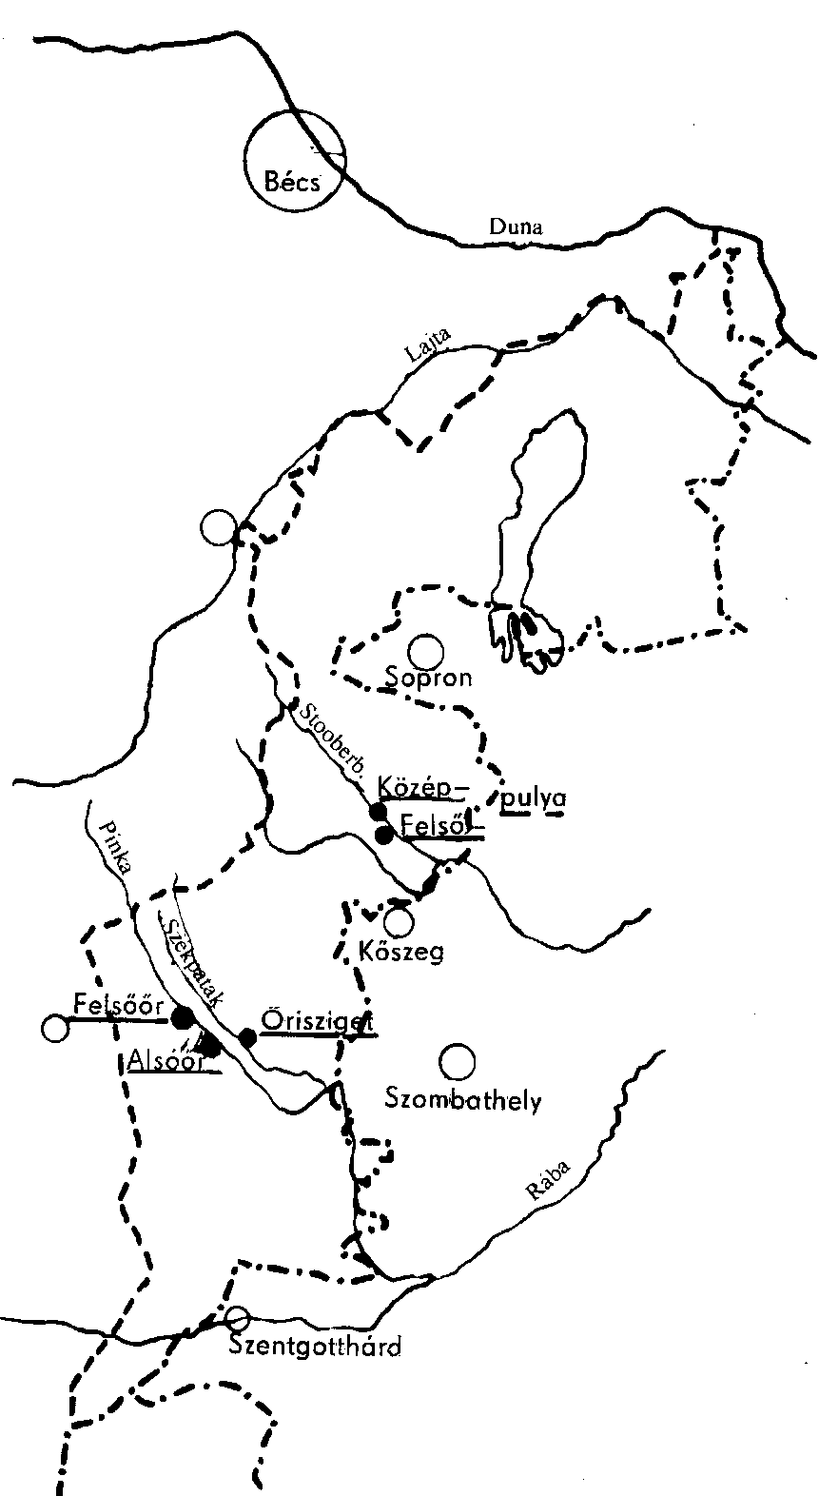
A burgenlandi
magyar települések.
Éveken keresztül, szinte megszakítás nélkül kutattam a burgenlandi emberek ha-
gyományos kultúráját. Igyekeztem mind a három nyelvcsoport életformáját meg-
ismerni, azaz a magyarok mellett a német és horvát anyanyelvűekét is. Ezek az
évek, az az önként vállalt feladat, annyira összefonódott életem történetével,
hogy most egy száraz módszertani leírás helyett szükségesnek tartom, hogy
egyetsmást ennek a kutatásnak a történetéről elmondjak. Azt, hogy hogyan ke-
rültem ide, milyen célkitűzésekkel indultam útnak, mi lett valóság a tervből és
milyen, a hagyományos közösségekben élő személyiségek hatottak munkámra,
de életemre is. Ámbár az ilyesmi az úgynevezett tudományosértékű munkákban
nem szokás, mégis kitérek ezekre, mert egy elmélyült kutatás nemcsak adatokat
eredményez, hanem emberséges kapcsolatokat, találkozásokat és így a kutató
személyét is alakítja. Élményeim hozzátartoznak a burgenlandi magyarok törté-
netéhez és kár lenne őket elhallgatni. De nemcsak ezért. Munkámban nem ha-
lott, papírrá vált jelenségeket adok közre, hanem a kultúrának olyan részleteit,
amelyek mögött élő emberek húzódnak meg, akik számára az itt leírtak életük
tartalmát, nem az ünnepnapok örömét, hanem a hétköznapok gondjaival való
megbirkózást jelentik.
Meggyőződésem, hogy minden történelem, hogy nincsen véletlen. Az is a
történelemhez tartozik, hogy 1960 végén meguntam az egyik kutatóintézettől a
másikhoz való vándorlást, az örökös csavargást, de azt a bécsi szállodai portás-
fülkét is, amelyikben ekkor este kilenctől reggel hétig a „hé, te” voltam. Amikor
ez évben karácsony és szilveszter éjszakáját úgy töltöttem el, hogy mégcsak egy jó
szót sem kaptam, elegem lett a szállodai vendégek magatartásának megfigyelésé-
ből és elhatároztam, hogy kutatóútra indulok. Hogy hová, azt nem volt nehéz el-
dönteni, Burgenlandban élnek magyarok is és a szakmában semmit sem tudunk
róluk.
Eléggé körülményes lenne leírni, hogyan kerültem a Pinka völgyében meg-
húzódó magyar faluba, Alsóőrre, de odakerültem és ez a tény már önmagában
megszabta további életem folyását. 1961 január 16-án léptem át először az alsó-
őri plébánia küszöbét, hogy aztán onnan sohase szakadjak el. Az öreg plébános,
az azóta már megboldogult Rafl Jenő bácsi, aki pályafutását még Zalaegerszegen
kezdte el, és gazdaasszonya, Hedvig néni, befogadtak. Eredetileg csak két hétre
terveztem utamat, amiből később hónapok, évek lettek. Három év után jöttem
vissza Bécsbe, de oda már nem szállodai portásként, hanem a bécsi Tudomány-
egyetem lektoraként, ahol a nyugati világban elsőként a „Kárpátmedence népraj-
zát” adtam elő. Erre azonban akkor került sor, amikor első eredményeim az oszt-
rák néprajzban meglepetéseket okoztak.
Ez természetesen nem ment máról holnapra és nem is volt igen egyszerű.
Kezdjük ott, hogy pénzem nem volt, de időm az elég és hála Isten, Jenő bácsinak
megértése is. Így aztán életemben először kutathattam úgy, ahogyan én ezt ma-
gamban megálmodtam. A kutatást úgy kezdtem el, hogy nem kutattam, hanem
csak hetekig csámborogtam, lődörögtem a faluban. Az ottaniak először megnéz-
tek, azután megszoktak. Én is őket, ami nem volt könnyű dolog, mert egy igen-
csak idegen világba csöppentem bele.
Be kellett vallanom, hogy először bizony igen romantikusan valami „ősma-
gyart” kerestem. Össze is dőlt bennem a világ, amikor az egyik Seperné (van vagy
hatvan a faluban), a favágítótól fiát ékes magyarsággal küldte: „Gyerek, menny
be, saltód ki a vasmasinát!”, azaz hogy kapcsolja ki a mosógépet. Mivel a világ
eddig is mindig újra összedőlt, hogy azután ismét csak felépülhessen, bennem is
tisztázódott valami. Elsőként arra jöttem rá, hogy itt, ebben a nyelvszigetben, a
magyar nyelv fejlődése már évszázadok óta megrekedt és a technika nyelve ter-
mészetszerűleg osztrák oldalról, azaz németül érte el az alsóőrieket. Egy konzer-
vatív magyar nyelvből és a német befolyásból alakult ki az, amit magamnak is
meg kellett tanulnom. Igencsak hegyezni kellett fülemet, amikor az egyik férfivel
találkozva azt mondta: „Jaj, a lábomék maj megrokkannak, a szememék meg
maj ementek, mert kókhangyát kerestem.” (Kókhangyának mondják a barkát.)
Bennem élt valami magyar. Az, amit gyerekként megéltem, amivel kutatása-
im során találkoztam. A székelyföldön Háromszékben, a Kecskemét környéki
pusztákon, a Balatonmellékén. Ezekből bizony itten semmit sem találtam. A
nyugati határokon kívül, Alsóőrön, egy más, számomra ismeretlen világba csöp-
pentem bele. Egy olyanba, amelyik már a törökkor óta szigetet képezett, ame-
lyikben évszázadok óta hatott a „stejer” szomszédság, amelyik tele volt a kezdet-
ben még számomra is alig érthető ellentmondásokkal. Időbe került, amíg kiis-
mertem magamat.
Kovács Márton az itteniek történelméről és Imre Samu a nyelvről írtak
ugyan eleget, de még mindig sokat lehetne összehordani. Itt, most csak annyit,
hogy az alsóőriek, de a többi magyar falu lakosainak elődjei is határvédő paraszt-
nemesek voltak. Nemes uraknak számítottak akkor is, ha vagyonuk nem volt na-
gyobb, mint a szomszédos falvakban élő hajdani jobbágyoké. Az én kisparaszti
falumban öt holddal már „gazdának” számított a tuladonos és tíz holddal „gaz-
dagnak” tekintették. Házuk boronafalú volt, amit éppenúgy szalmával fedtek be,
mint a jobbágyok. Ma, amikor „divatba kerültek”, csak a büszke árkádos házai-
kat mutatják, mert az szép. Az igazság az, hogy ezeket csak akkor kezdték el épí-
teni, amikor a jobbágy-felszabadítási törekvések idején magukramaradtak. Ekkor
megfeledkeztek róluk, mert a módos nemeseknek nem számítottak egészen an-
nak, a jobbágyoknak meg mégiscsak. Joguk volt, de vagyonuk nem, így aztán új
házakkal igyekeztek nemes voltukat kihangsúlyozni. De ekkor sem épített min-
denki így, hanem csak az, aki 1848-ig a falu képviseletében a „nemesi törzs” ne-
vében szavazhatott megyei ügyekben. (1. kép) A többi ház még jóideig borona-
falú maradt. Ez csak akkor változott meg, amikor a falu valamelyik fele leégett.
Az új házakat az akkori divatnak megfelelő formában építették fel. S mivel a 19.
század folyamán elég sok tűzvész volt, kicserélődtek a házak. Végülis csak két
boronafalú maradt meg (2. kép). Ezek és a nem árkádos házak nem felelnek meg
a „normáknak”, de a bennük lakóknak igen.
Igencsak csalódtam, amikor rájöttem, hogy nincs szép könyveket megtöltő
népviselet és a népművészetet is hiába kerestem. Amikor népdal után érdeklőd-
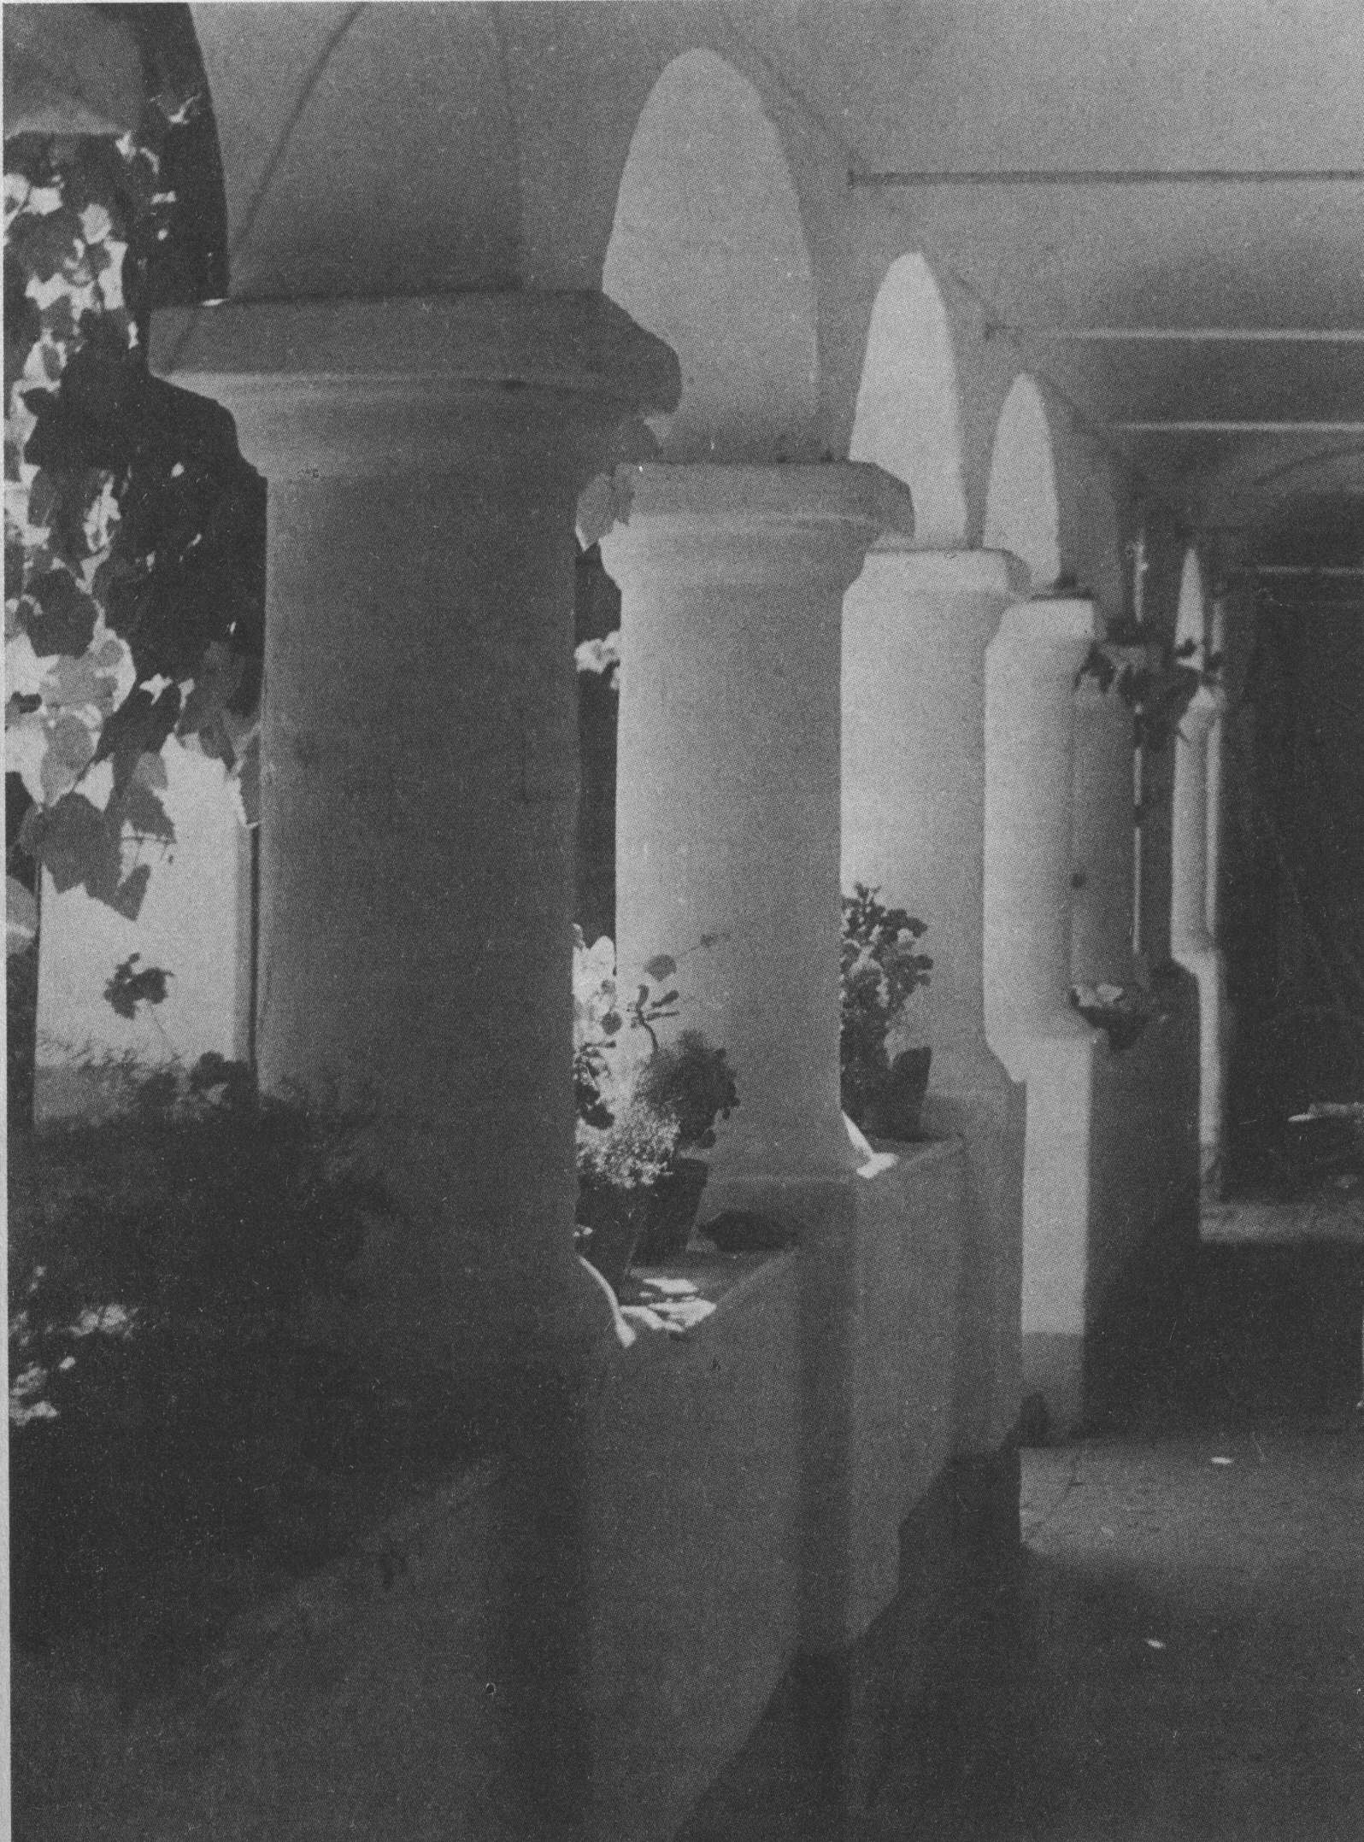
1. kép Árkádosház. Alsóőr (Unterwart). 1963
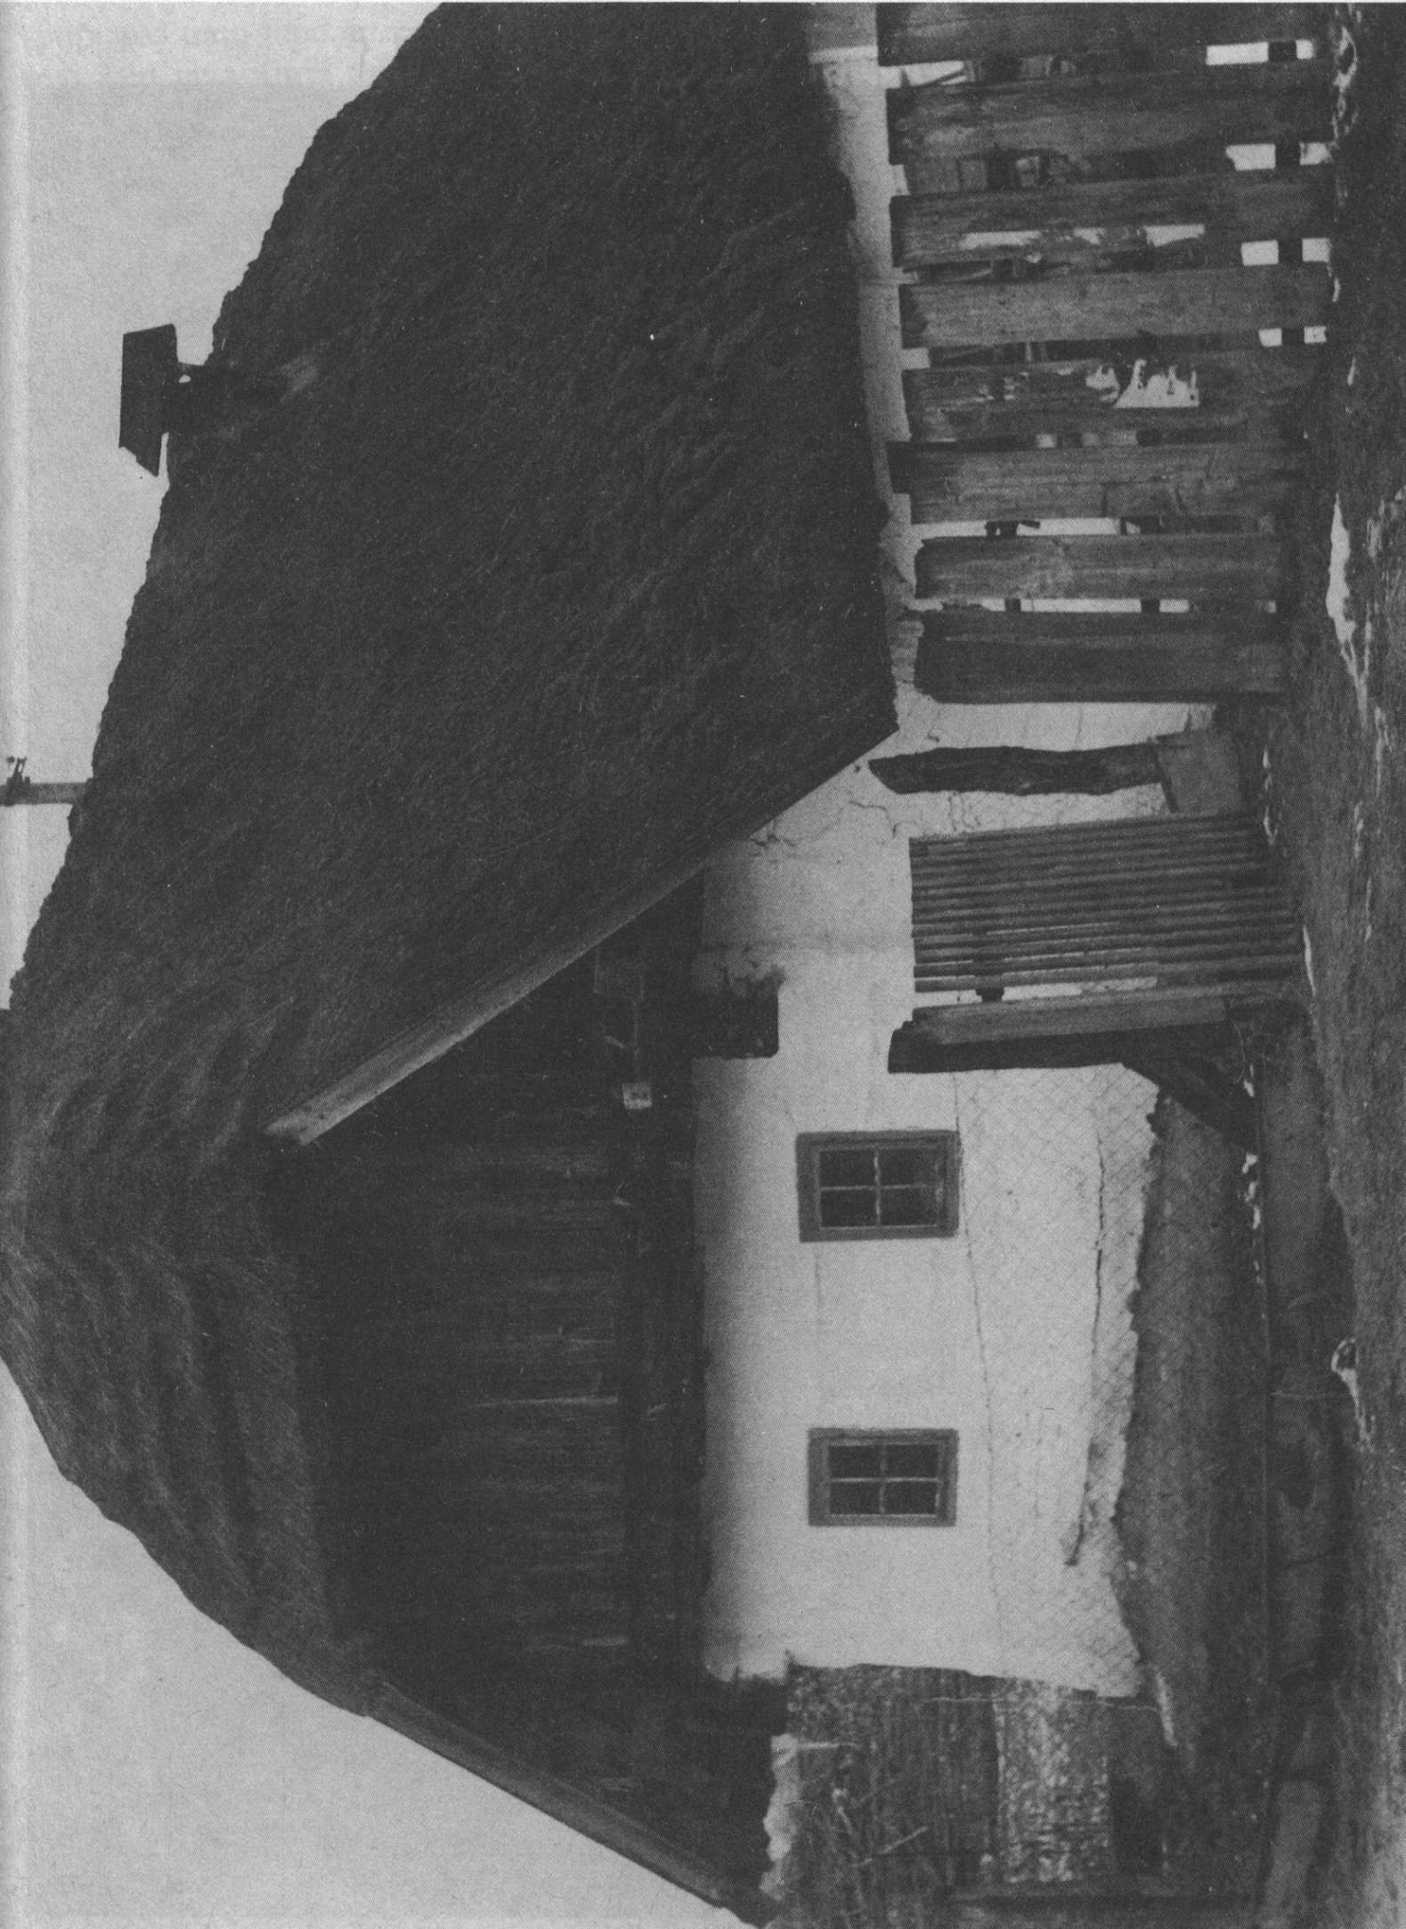

2. kép. 1975-ben épült boronafalú ház. Alsóőr. (Unterwart). 1962
tem, igencsak furcsán néztek rám. Csak annyit mondtak: „Énekünyi, azt szok-
tunk.” Zalából, Vasból kiindulva kerestem a betlehemezőket, a regősöket, meg
még sok miegymást. De bizony hiába mondtam én fel a „néprajzi receptköny-
vet”, mindenre csak nemet mondtak. Így nem maradt más hátra, nekiálltam ku-
tatgatni azt, ami megvan. Ha már az egyes mutatós jelenségekkel nem boldogu-
lok, gondoltam, akkor megkeresem azt, ami megvan. Valami kultúrájuknak csak
kell lenni, bizonykodtam magamban, mert anélkül egyetlen közösség sem tud
megélni. Így sodródtam bele valamibe, ahol nem tudtam, hol kezdjem el. Szeren-
csémre elkezdtem, hogy sohase érjek a végére.
Kezdeti tájékozódás után elsőnek Seper Jani bácsit kerestem fel. Valóságos
neve nem ez volt, hanem Györök János. Később rájöttem, hogy ebben a faluban
mindenkinek más a „házineve”, mint ahogy bevezették az anyakönyvbe. Jani
bácsi okos, olvasó ember hírében állt, aki szívesen beszélget és ideje is van rá,
mert az öregkorba beleérve feladta a gazdaságot. Hetekig ültem nála. Beszéltünk
erről, arról. Én elmondtam neki az én világomból egyetsmást, ő meg az övével
válaszolt rá. Tőle kaptam meg a bevezetést a burgenlandi magyarok hagyomá-
nyos kultúrájába. Az én első burgenlandi tanítómesterem hatvanadik évét el-
hagyva a múlt és jelen határán szemlélte faluját, amelyik számára az ő világa is
volt. Sokmindenről beszélt, de egyes személyekről nem sokat. Később jöttem rá,
hogy ebben is tévedtem. Mondott ő bizony kortársairól is eleget, csak mindent a
múltba tett vissza, a „régi öregek” múltjába szőtt bele. Ilyesmivel később gyakran
találkoztam, amikor egyesek még attól féltek, hogy a falubeliek megtudják, mi-
ről, kiről beszélgettünk.
Néhány nevet azonban mégiscsak megtudtam tőle. Így azt is, hogy az öreg
Smodits néni, magárus asszony, aki élete folyamán mindig a környékbeli falva-
kat járta és „sokat tud”. Így kerültem össze vele, aki Alsóőrről bizony nem sokat
tudott, mert oda csak hazajárt, annál jobban ismerte azonban a környező falva-
kat. Ez később javamra vált. Azt is megtudtam, hogy a Mundi Jóska, egy púpos
asztalos, amolyan ezermesterkedő, minden férfi az ő műhelyébe jár, hogy néha
négyen-öten is várnak, amíg ő egy darabot megreparál. Az már ekkor nem za-
vart, hogy őt sem így hívták, hanem Gaal Józsefnek. Hasonló volt a helyzet Bába
Rozával is, akit annakidején Frantsis Rozának kereszteltek és csak később lett
Csulakné. Jutka Juli nénit sem tudtam volna sohasem megtalálni, ha igazi nevén
(Szabó Julianna) keresem. Akit viszont a faluban Szabó Juli néninek neveztek,
szintén más néven kapta meg az adókivetést. A Heinereknek is meg van a becsü-
letes magyar neve éppenúgy, mint ahogy a Laciékat és a Bótosékat is más név
alatt találja meg a postás. Ez az általános „kétnevűség” is összefügg a falu törté-
nelmével. A középkortól kezdve csak tizenegynéhány név volt Alsóőrön, és
mind parasztnemes lévén mindig egymásközött házasodtak. A „házi nevekkel”
különböztették meg egymást. Ezek mögött meghúzódik mindenegyes család,
minden nemzetség története. Ennek tisztázására nem maradt időm, pedig megér-
né a befektetett időt és fáradtságot.
Számomra ebből a kétnevűségből az volt a fontos, hogy megismertem a falu
legfontosabb személyiségeit, aminek később nagy hasznát vettem. Minden falu-
nak, mindenegyes azonos fejlődés során kialakult hagyományos közösségnek
meg van a sajátos kultúrája, amely mögött azonban minden generáció életének
középpontjában egyes személyek, mondhatnánk, iniciátorszemélyiségek álltak.
Amíg múzeológusként csak valami kiválasztott téma felkutatására néhány napra
mentem ki egy faluba, nem láthattam meg ezeket az összefüggéseket. Kezdetben
Alsóőrön sem.
Annak ellenére, hogy munkámban a még meglevő burgenlandi magyar pa-
rasztfalvak elbeszélő kultúráját szándékozom összefoglalni, kénytelen vagyok er-
ről a faluról hosszabban beszélni. A három évig tartó szakadatlan kutatás során
Alsóőrön alakult ki az a „monographikus” kutatási metódusom (mások holiszti-
kusnak nevezik), amely arra törekszik, hogy az egyes jelenségeket nem egyedül,
az együttesből kiszakítva, hanem az összes többivel összefüggő kapcsolatai révén
igyekezzünk megismerni. Ez nagyjából sikerült is. Abból indultam ki, hogy a
kultúra együttese sohasem volt egy fejlődésében megállt, megragadt komplexum,
hanem örökös mozgásban, alakulásban lévén, állandó változásnak volt alávetve.
Ez az együttes mindig változott és azok a jelenségek is, amelyek a múltból meg-
maradtak, más „szociális rangot” kaptak, vagy pedig kihaltak és egy újabbnak
adtak helyet. Ez sohasem jelentett kulturális elszegényesedést. Erről csak akkor
beszélhetünk, ha a kihalt helyébe nem lép valami új.
Az alsóőri háromgenerációs kultúra kutatás eredményeiből kialakult teória
számtalan adattal igazolható. Az egy házban élő, közösen gazdálkodó három ge-
neráción belül minden esetben megtaláltam azt a három kultúrát, amelyek
ugyan egymásba folytak, látszólag egységes képet mutattak, de amikor az egyes
korosztályokat egymástól elválasztva vizsgáltam meg, a jelenségek összessége a
másik kettőhöz viszonyítva lényeges különbséget mutatott. (Egy három generáci-
ós famílián belül a nyelvi különbségek is megállapíthatóak voltak.) Ezek alapján
a tradíció fogalma azt jelenti, hogy mindenki belenőtt fiatalkorának kultúrájába,
annak ezernyi jelenségét megismerte, de ebből az egységből aktív, felnőtt korá-
ban, illetve amikor a mindennapi életért felelős lett, azt használta, ami az ő korá-
ban a közösség normái szerint életképes maradt.
Evvel kapcsolatban még sokat lehetne és kellene is elmondani, de a kérdés
részletezése mostani célkitűzésemtől nagyon eltávolítana. Az eddigiekből itt csak
az a fontos, hogy elég időm lévén, a kutatási módszer terén is kísérletezhettem,
különböző metódusokat próbálhattam ki. Végül is úgy döntöttem, hogy a megfi-
gyelés, átélés és csak a sorban utolsóként a kikérdezés alapján igyekszem az
egyes jelenségeket, azok egymáshoz kapcsolódását és a mögöttük meghúzódó
örök MIÉRT-et megismerni. (Hiszek abban, hogy minden létezésnek és minden
változásnak meg van a miértje, azaz a belső és külső faktoroktól függő oka, törté-
neti háttere.)
Bent éltem a faluban. Együtt voltam munkában, szórakozásban, ünnepnap
és hétköznap, télen, nyáron a közösség tagjaival úgy, hogy nem törekedtem „al-
sóőrieskedni”, de a kutatót sem játszottam meg. Úgy is mondhatnánk, sikerült
elérnem, hogy emberek kerültek egymással kapcsolatba és senki sem tolakodott
bele a másik életformájába. Annakidején még huszonegynéhány évvel fiatalabb
lévén, összebarátkoztam a korombeliekkel, de az is lehetségessé vált, hogy az ak-
koriban katonaköteles fiatalokkal közvetlen kapcsolatba kerülhettem. Legjobb
beszélgetőtársaim a termelésben már nem aktív, a falu kultúrájának peremére
szorított öregek lettek. Megismertem ez egyes személyek, rajtuk keresztül a kö-
zösség gondjait is, azt a belső feszültséget, bánatot, örömöt, gyűlölködést, szerete-
tet, ami az itt élőket egymástól nem elválasztotta, hanem – akkor is, ha első hal-
lásra ellentmondásnak tűnik –, a falu egységét összetartotta.
A kezdeti nehézségek után ez úgy vált lehetségessé, hogy az átélt, a hangsza-
lagra felvett beszélgetésekből származó adatokról egyetlen másik falubeli sem tu-
dott meg semmit. Ha csak ugyanazon a családon belül hallottakat egyszer is el-
mondtam volna valakinek vagy egy felvételt lejátszottam volna, elzárkózott vol-
na előlem az egész falu. Kivételt csak a nyilvános közös élmények képeztek, így
pl. a felvett éjféli mise, a farsangi fogadók szövegei, a fahúzás (tuskóhúzás) során
elhangzott verselés.
A faluban hamarosan nem doktorúr, hanem doktor lett a nevem. Házinevet
kaptam. (A doktorúr, itten egyébként csak az orvosnak dukál.) Tekintve, hogy
nem okoskodtam, magyarázgattam, nem tekintették sürgölődésemet munkának,
hanem afféle időtöltésszerű szórakozásnak. Nem is kérdezték, mit akarok a fel-
vételekkel csinálni. Összejöttünk, beszélgettünk, szórakoztunk. (Most, amikor
hosszú évek múltával néha belátogatok Alsóőrre, még sokan mondogatják:
„Doktor, halla, mér nem jön hozzánk? De jókat beszélgettünk.”) Szerencsémre
az itteniek akkor még nem tudták, mi a néprajz, a kultúra fogalmát sem ismer-
ték, de ez nem is érdekelte őket. Ezt bizonyítja egy megtörtént anekdota is. Egy
alkalommal, pénteken este én is a munkásvonattal utaztam vissza a faluba. A
bécsi pályaudvaron megszólított egy őrállási (Oberdorf) férfi: „Doktor, hazafe-
lé?” Igenlésemre folytatta: „Na, akkor menjünk együtt.” Hamarosan csatlako-
zott hozzánk egy pásztorházi is, harmadiknak pedig egy alsóőri. Így aztán négyen
ültünk a fapadosban. Beszélgettünk, cigarettáztunk, viccelődtünk. Egyszercsak
megállt mellettünk egy hétvégi hangulatban ingadozó németciklényi (Eisenzi-
cken) férfi. Állt, állt, aztán rámszólt: „Ki vagy te, téged nem ismerlek.” Nem
volt szükség válaszomra, mert a többiek szinte egy hangon mondták: „Ki? Hát a
doktor!” „Milyen doktor? Emberdoktor?” „Nem.” „Állatdoktor?” „Nem.”
„Hát akkor biztos ügyvéd vagy.” Útitársaim erre is nemmel válaszoltak. Nem is
tehettek mást, mert ők sem tudták, miféle doktor vagyok. „No, hát, akkor nem
vagy te más doktor, csak amolyan kalendáriumba való.”
Igyekeztem volna csak egyszer is, munkám fontosságát megmagyarázni,
megszűnt volna a beszélgetések spontanítása, mindenki meggondolta volna, mit
mondjon, hogy okosan beszéljen. Nem maradt volna lehetséges, hogy öregek, fia-
talok elmondják panaszaikat, örömüket, néha olyasmit is, amiről lehetőleg még a
gyóntatószékben sem beszéltek. Ez nekik megkönnyebbülést, jómagamnak vi-
szont olyan adatokat jelentett, melyeket kérdezés során sosem tudtam volna elér-
ni. (Elmondhatom, hogy kanyargóssá vált életemnek sem előtte, sem utána, nem
volt olyan szép szakasza, olyan belső megnyugvása, mint ezek az, amolyan csa-
vargóként eltöltött kutatási évek. A közelben nem volt kolléga, csak a járási szék-
hely néhány ura nézett rám ferdén, mert kerültem a társaságot. De aztán kolléga
is csak akadt, mert néhány néprajzos segítségével közveszélyes munkakerülés
vádjával feljelentettek. Ügyemet ki is vizsgálták. Szerencsémre a nyomozó nem
értelmiségi, hanem értelmes ember volt, így aztán tovább dolgozhattam.)
De, hogy a témánál maradjunk, visszatérek Györök Jani bácsihoz. Értelmes,
okos ember lévén, igen megértettük egymást. Első beszélgetéseink után már mag-
nómmal mentem hozzá, ami őt nem zavarta, „mert nem beszélünk titokról”.
(Vejével, aki tanító volt, nem sikerült egyetlen felvételt sem csinálnom. Amelyik
pillanatban bekapcsoltam készülékemet, nyomban elállt a hangja.) Az első idő-
ben mindennap rendszeresen leírtam szalagjaimról az elhangzottakat, kiértékel-
tem eredményeimet. Ez fontos is volt, mert nem egy bizonyos témáról beszélget-
tünk, hanem sokoldalú emlékezésekről, a falu életéről. Kivétel nélkül mindent
felvettem. Hamarosan megtaláltam azokat a személyiségeket is, akik mint ha-
gyományőrzők vagy az azt változtatók, a közösség életében fontos feladatot töl-
töttek be. Változatlanul folytattam Jani bácsival való „információs beszélgetése-
ket”, de közben kapcsolatot kerestem a kiszemeltekhez is.
A már említett Gaal (Mundi) Jóska bácsi, a falu ezermestere, aki gyerekko-
rában nyomorékká vált és asztaloskodva kereste meg szűkös kenyerét, központi
személlyé vált a felnőtt férfiak életében. Műhelyén belül beszédes embernek mu-
tatkozott. Mivel sokan jöttek össze nála, sokat hallott, a falu belső életét ismerte.
(Bővebbet majd az egyes személyek leírásánál tudunk meg róla.) A másik igen
fontosnak tűnő személyiség Csulakné, Bába Roza volt. Gyógyítóasszony, koszo-
rúkötő, verselő, író, aki a nők életének minden problémáját ismerte. Már Györök
Jani bácsi elbeszélései alapján sejtettem, hogy ő a falu szellemi forrása. Kettejük-
kel igyekeztem összejönni, de közben kiépítettem általános kapcsolataimat is. Az
utcán, a boltban egyre gyakrabban jutottam futólagos beszélgetésekhez. Az igaz-
gató-tanító, Farkas József, segítségével sikerült egy tánccsoportot alakítanom. Így
összekerültem az életbe belenövő legaktívabb fiatalokkal. Rajtuk keresztül talál-
tam meg az utat családjukhoz, szüleikhez is. A néhány példából a látható, hogy
egy hosszabb ideig tartó monografikus kutatást készítettem elő.
Januárban érkeztem meg Alsóőrre. Ez a hónap, azaz a tél közepe, igen alkal-
masnak mutatkozott. Az őszi betakarítási munkák fáradtságát már kipihenték, a
nyugalom unalmassá vált, s így mindenki örült a beszélgetéseknek. A farsangba
érve egymást érték a bálok, amelyek központjában a farsangvasárnap és hamva-
zószerda közötti napok álltak. A hagyományokban gazdag program középpontjá-
ban a „fogadók”, azaz a falu első legényei feladataikat a közösség tagjainak segít-
ségével, azok állandó kritikus ellenőrzése alatt oldották meg. Ebben az időben a
faluban még senkinek sem volt fényképezőgépe. Ez előnyömre vált. Szorgalma-
san fényképeztem és egyre gyakrabban kérdeztek, hogy kaphatnának-e a képek-
ből. Ezeket személyesen vittem el az egyes családokhoz. Ilyen alkalmakkor leül-
tettek és az illem szerint, hosszabb ideig elbeszélgettünk. Megismertük egymást,
megszűnt az idegenkedés. Amikor az egyházközség előadótermében magnómmal
lejátszottam a karácsonyi misét, összekerültem a falu hangadó asszonyaival.
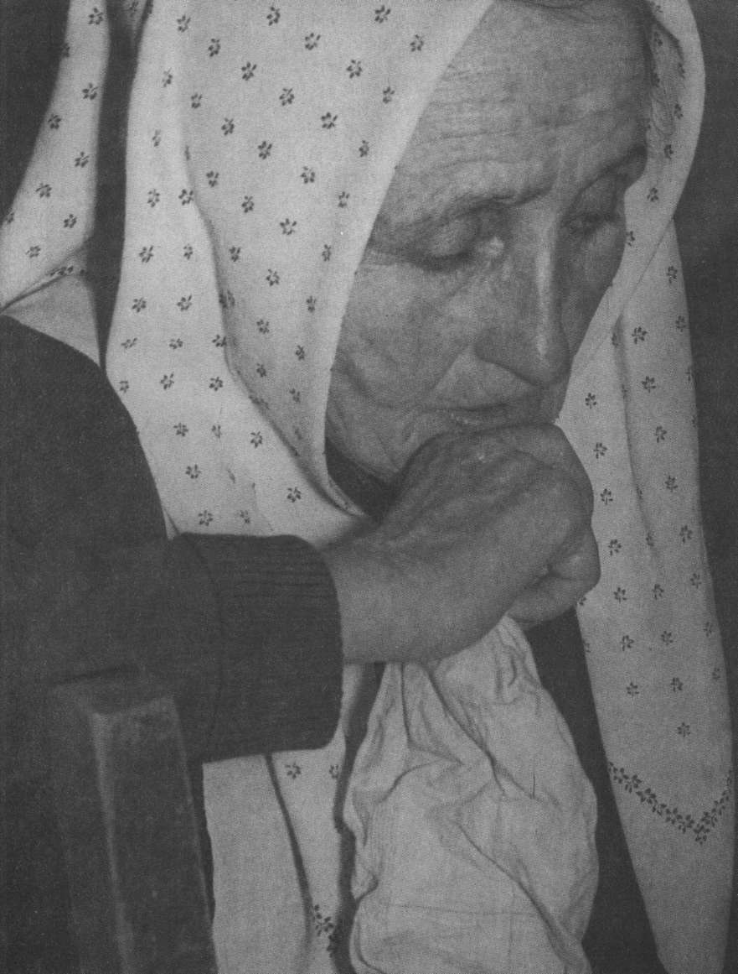
3. kép Szabó Julianna, (Jutka Juli), Alsóőr (Unterwart). 1961
Így találkoztam Jutka Juli (Szabó Julianna) nénivel is. Jó énekes volt. (Bal-
ladaszerű énekei révén tulajdonképpen őt is ebben a kötetben kellene megemlíte-
nem, mert énekes elbeszélő volt.) Az alsóőri szóhasználat szerint, „szép”, azaz jó
családja volt, de ő mégsem lakott együtt gyerekeivel, hanem kis szoba-konyhás
házacskájában. Itt szabadon találkozhatott gyerekkori barátnőivel, azaz a kora-
beli öregasszonyokkal, akik hetvenes éveikbe érve dédanyák lettek, s így meg-
szabadultak a nagyanyák unokákat őrző kötelességeitől. A velük kialakított
kapcsolatokból született meg első német nyelvű könyvem, a „Spinnstubenlie-
der”, amelyben az életből kivonulók szórakozásának rendjét írtam le. Náluk ta-
lálkoztam először az elbeszélésanyaggal is (3. kép).
Néhány önmagából adódó helyzet gyors kihasználása is pozitív eredmény-
hez vezetett. Így pl. a kisbíró megboszorkányozása. Ő szokás szerint az alszegen
kezdte meg a hirdetést, amit 2–300 méter után megismételt. Egyik állomása min-
dig a falu közepén, a községházával szemben levő lakásom előtt volt. A tél vége
felé sikerült időben elcsípnem. Ismét dobolt. Hirdetett, és utána megismételte
szövegét a kérdezősködő szomszédoknak. Közben én visszafuttattam magnóm
orsóját, és amikor elindult a felszeg felé, bekapcsoltam készülékemet. Kisbíróm
hallván dobját, eléggé megrökönyödve állt meg. Ránézett dobjára, de az nem
pergett. A hang viszont jött. Továbbindulása után ismét felerősítettem masiná-
mat. Ekkor már önmaga hangját is hallotta. Ismét megállt, megint dobjára né-
zett. Forgolódott, aztán meg az égre tekintett, majd megint a dobra. Végül meg-
szólalt, de csak önmagának: „Mi a fene baszorkánság ez? Mellik baszorkán
dögösködik velem?” Időben megszólaltam, hogy nem boszorkány van itt, hanem
én. Visszajött, eljátszatta velem a felvételt. Hitte is nem is (4. kép). Még aznap
az egész falu erről beszélt s ennek következtében egy ideig nem rám, hanem ké-
szülékemre lettek kíváncsiak. Egyre több bezárt ajtó nyílott meg.
Ha már a magnónál tartunk, erről is valamit röviden, mert ennek is történeti
szerepe volt. Már ott kezdődött, hogy Svédországban egy ötletes fiatal magyar
három használhatatlan magnóból egy negyedik, használhatót eszkábált össze,
amit én megvettem. Olcsó volt, de nehéz, nyomott vagy 12 kilót. Amikor az
Osztrák Phonogrammarchiv szakemberei meglátták, kételkedtek, hogy minő-
ségileg használható felvételeket tudok majd készíteni. (Válaszként: tőlem egye-
dül több felvételt leltároztak be, mint a többi ausztriai néprajzkutatótól együttvé-
ve.) Amíg Alsóőrön dolgoztam, nem esett nehezemre a cipelés, de amikor Őriszi-
getre is kezdtem átjárogatni, igencsak megizzasztott. Erre 1961 végén került sor.
Ebben az évben keresetem 5 osztrák schillinget tett ki, és ezt összetákolt mag-
nómnak köszönhettem. Amikor egyik este ismét Szigetről hazafelé igyekeztem,
megállított egy férfi, aki már a kelleténél valamivel többet ivott. „Játszon vala-
mit a Vurlicerrel?” szólított meg. „Megfizetem, nem ingyen kérem.” Mit tehet-
tem? Éppen Pathy Ernőéknél énekelgettünk. Bekapcsoltam táskanagyságú mun-
katársamat és felhangzott a ballada: „Arra alá, a szedresi határon...” Az én in-
gadozó emberem átölelt és még kétszer megismételtette. Búcsúzáskor öt schillin-
get nyomott a markomba. (Bármilyen humorosnak is tűnik ez az eset, számomra
felejthetetlen maradt. Reménytelennek tűnő helyzetemben ez a pénz többnek
tűnt, mint a világ minden kincse.)
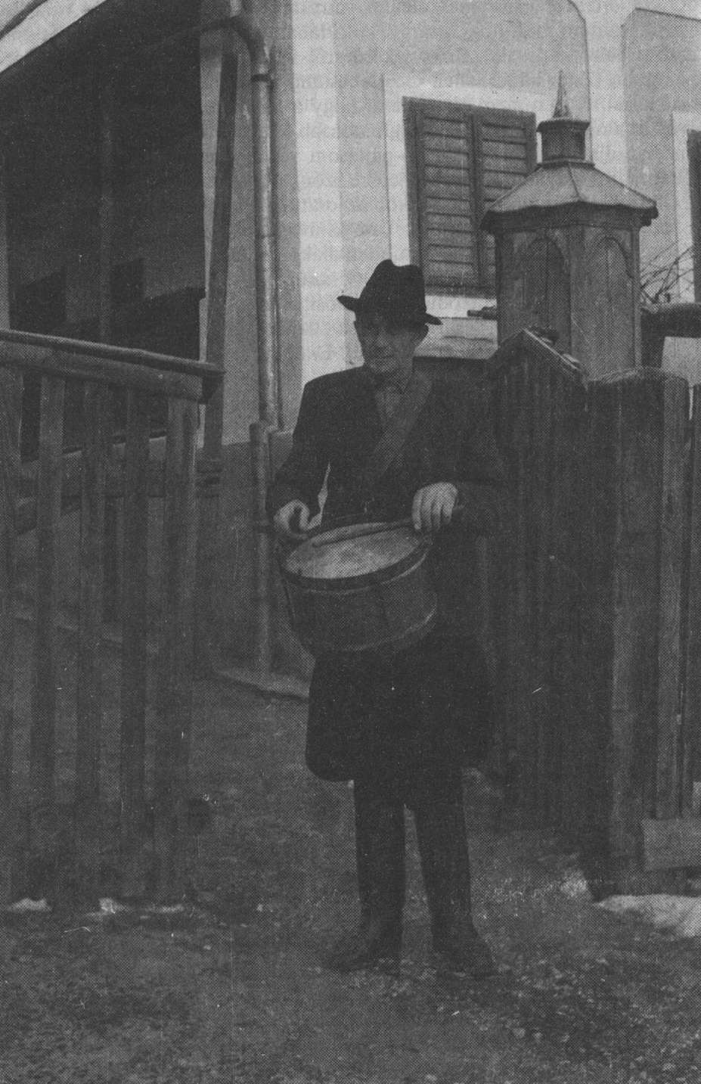
4. kép A megboszorkányozott kisdob. Alsóőr (Unterwart), 1962
Összenőttem magnómmal, életem, munkám szerves, élő részévé vált. Rajta
keresztül értettem meg, hogy a tárgyi kultúrában is lehetséges az ember és eszkö-
ze közötti belső kapcsolat. Erről a kérdésről 1969-ben, az ausztriai habilitációs
munkámban (Zum bäuerlichen Gerätebestand im 19. und 20. Jahrhundert) ír-
tam németül. Ebben arról is szóltam, hogy a tárgyaknak is meg van a sajátos
nyelvük és a néprajzkutató egyik legfontosabb feladata az lenne, hogy ezt a nyel-
vet megtanulja. Amikor jó magnó-pajtásom végelgyengülés felé közeledett, ki-
cseréltem újra. Pályafutásom történetébe azonban mégsem ez, hanem kiöregedett
pajtásom szólt bele döntően. (Ekkor az osztrák néprajzban, rajtam kívül még
csak Karl Haiding, az osztrák mesekutatás megalapozója dolgozott, aki haláláig
becsületes apai barát maradt. Ma minden diákom magnót használ.)
Hogy szavamat ne veszítsem, ismét visszatérek Alsóőrre, illetve arra, hogyan
sikerült azt a holisztikus metódust megvalósítanom, amelyik mégsem lett az, ha-
nem csak egy félbemaradt kísérlet. Annak ellenére, hogy egész nap úton voltam,
rövidnek mutatkozott a három esztendő. Ennek oka az volt, hogy a kislépések
taktikájával, kutatási területem egyre szélesebb lett. Hamarosan otthon lettem
Őriszigeten is, majd ezt követték a szomszédos német és horvát falvak, ami végül
is az egész Délburgenlandot jelentette. Egy háromnyelvű táj hagyományos kul-
túráját rögzítettem szalagaimon. Igyekeztem az életforma minden megnyilatko-
zását felvenni, de néhány terület csak kimaradt. Így pl. a táplálkozás, gyerekjáték
és a ház igen hiányosak.
A néprajzkutatók örökké visszatérő refrénje szerint, minden kutatás az
„utolsó órában” történik, Magam részéről ezt nem merném ilyen határozottan
kijelenteni. Minden korszakban, minden generáció életében meg van az „utol-
só”, a kihaló, de helyébe mindig beletolakszik az új, a bizonyos, az életforma
szükségszerűsége szerinti folytatás. Hányszor hallottam még az alsóőriektől is,
hogy mit tudnának a régi öregek elmondani, ha korábban jöttem volna. A tény
azonban az volt, hogy én ekkor jöttem, és azt kutattam, ami ebben az időben élt,
azaz azt, ami az aktív generáció életének szerves hozzátartozója volt, vagy ami az
öregekkel együtt a feledéshez közeledett. Bába Roza is egyre mondogatta: „Hej,
ha akkor jött volna, amikor még a mamám élt, vele tudott volna sokat beszélget-
ni. Az ismert mindenkit. Ő volt a hatósági bába.” A mama meghalt, de ittmaradt
a lánya, aki nélkül a faluban ma már alig lenne magyar szó. Ő is úgy élt, mint
anyja. Mindent látott, mindent megfigyelt és minden sebre kenőcsöt talált. Ő,
Gaal Jóska bácsi, Jutka Juli néni, fiaival együtt, az örökké vidám Liszt Mari né-
ni, családostól – segédkeztek a falu életének, hagyományos kultúrájának megis-
merésében. A régi öregek helyébe az új öregek léptek.
A falu minden tagjával összekerültem, de néhány személlyel, érdekes mó-
don éppen a közösségen kívülállókkal, mély emberi kapcsolataim alakultak ki.
Főleg Gaal Józsi bácsival és Bába Rozával, akivel néha éjfélig is elbeszélgettünk.
Nem kérdeztem én tőle semmit, csak beszéltünk és én óvatosan irányítgattam.
Hogy tulajdonképpen valami kutatást csinálok, arra csak akkor jött rá, amikor
egy japán kutató kereste fel. Ez könnyelműségem révén tudta meg Roza néni cí-
mét és távollétemben tudtom nélkül elment hozzá, hogy az általam említett elbe-
széléseket még egyszer felvegye. Ő magyarázta meg öreg barátnőmnek, hogy ku-
tató. Na, kapott is mesét, de nem azt, amit akart. Japánban ki is nyomtatta. Bába
Roza csak később mondta el nekem. „Tuggya, én nem tuttam, hogy maga ojjan
kutató, de ez a japán annyira akaratoskodott, hogy ő kutató, mongyam el neki
aszt, amit magának. Montam neki, jöjjön maj holnap, mondok valamit. Éjje asz-
tán beleolvastam egy magyar mesekönyvbe. Hej, másnap hogy örűt neki. Hát
csak nem mondom e neki aszt, amit magának. Vigye e eszt, gondútam, az igazán
magyar, amirű meg mi beszélünk, az ugyis csak alsóőri. Az mindenáron valami
magyart akart.”)
A falubeliek nem tekintettek maguknak valónak, de befogadtak annyira,
hogy hamarosan minden-lében-kanál lettem. Végül már annyira jutottam, hogy
néha hajnalban bekiáltott valaki ablakomon: „Doktor, menünk a mezdöre, gyün
maga is?” És én mentem. Átéltem a munkát, megéreztem az eszközt, magnó nél-
kül is mindent megjegyeztem. Arra is rájöttem, hogy a munkának is meg van a
maga, sajátságos kommunikációs kultúrája.
Mindazonáltal egyet sikerült nehezen elérnem, és ez a padlásra való feljutás
volt. Bevallom, hogy a népi építészet kutatása sohasem érdekelt különösebben. A
ház számomra azért volt csak fontos, mert benne zajlott le az élet egy része. Az
emberek a házban éltek, a padlásra meg az a limlom került fel, ami az életből ki-
szorult. 1938. után volt itt egy időszak, amikor a hatóságok mindig a padláson
kutatgattak és ennek emléke még nagyon eleven volt. Bemehettem a házba, kam-
rába akkor is, ha senki sem volt otthon, csak a padlás maradt tiltott. Mit tehet-
tem, elkezdtem a tetőszerkezet után érdeklődni. Ja, ha csak a tetőszerkezetre va-
gyok kíváncsi, azt megengedték. Fel is mentem, de máig sem tudnám a tetőszer-
kezet kérdéseit megválaszolni. Megtaláltam viszont a füstöskonyha edényeit, a
régi, levetett ruhadarabok mellett azt az oklevélanyagot is, amelyik az utolsó két
évszázadot válaszolja meg. A három generáció után összetalálkoztam a meghalt
korosztályokkal. A házassági szerződésektől kezdve az adóslevelekig, amelyek
száma a múlt század közepén egyre jobban növekedett, megtaláltam az örökösö-
dési szerződéseket, leltárakat, meg miegymást. Itt-ott akadt egy halottaslepedő is,
amelynek vásznát ugyan a háború alatt felszabták, a hímzett részét pedig feldob-
ták rongynak. Fényképért cseréltem be őket. (Nem Alsóőrön történt, hanem az
egyik Lapincs [Lafnitz] melléki evangélikus faluban, hogy ily módon egy délután
két eredeti Luther-Bibliát menthettem meg az utókornak.) Nem a gyűjtő ember
szenvedélye diktálta ezt nekem, hanem a miért keresése. Az is fontos volt, hogy
valami, ami még használható volt, miért került fel a padlásra.
Mint már említettem, Őriszigeten is hamarosan otthon lettem. Ott is sikerült
Teleky Béla nagytiszteletű úrék segítségével az életforma központi személyiségeit
megtalálnom. A fiatal korában legendáshírű vőfélyből, Ritzinger Guszti bácsi-
ból, ugyanilyen hírű násznagy lett, aki még nyolcvan éves korában is olyan kedv-
ben volt, hogy néha még a nap járásáról is elfelejtkeztünk. Apja még a kiskarasz-
tosi (Kleinbachselten) német nyelvű magyar parasztnemesi evangélikus község-
ből került ide. Fia már a nyelvet is elfelejtette. A falu legrangosabb embere volt,
akinek öregségében más lett a világ, a fiatalokkal nem tudott már egyetérteni.
Afféle hagyományőrzőnek tekinthetnénk. Ezt az sem cáfolja meg, hogy a szem-
ben levő házból hozott feleségével együttérkező festett ládából istállójában répás-
kiszni lett. A tarka virágok között ott állt: „P. M. 1845.” Utánanéztem az anya-
könyvben, ahol az állt, hogy nemes Pathy Mária ebben az évben esküdött örök
hűséget. Egy cukroskiszniért cseréltem be. Még most is kísért a gondolat, mi len-
ne, ha én ezt a rangjában lecsúszott ládát megszólaltatnám: „Én, nemes Pathy
Mária ládája mesélek.”
A tetőszerkezet keresése itt is segített. Annak ellenére, hogy a szigetiek, a ne-
mesi közösség 15. század végétől szinte hiánytalanul fennmaradt levéltárát a
Szék-patak (Zickenbach) partján az ötvenes évek végén elégették, mert a helyisé-
get másra akarták felhasználni, a padlásokon még elég öreg iratot találtam. Így
egy 18. század végéről származó lyukas cserépfazekat is, amelyikből, amikor be-
lenyultam néhány egér ugrott ki, de ami benne maradt, az volt a fontos. Ez volt a
családi levéltár. A legöregebb irat Nemes Vas Vármegye Eskütjeitől származott,
1646-ból és így kezdődik: „Mi Miklos Janos Vaswarmegyenek Esküttyö.
Item ... öszwö gyülekezvén Istenben elnyugodott Szarka Janosnak ingó marha-
janak rewidialasara...” Ebből a csöbörből összejött háromszáz szigeti esztendő
és később, a már említett eszközkutatási könyvem, amelyben a Balaton és Gráz
közötti délnyugat pannóniai táj tárgyi kultúrájáról kíséreltem meg áttekintést
adni. Az iratokat meg is beszéltem Pathy Miska bácsival, Pathy Samuval, aki
legjobb szigeti mesemondóm lett, majd a korombeliekkel, Pathy Ernővel és Pul-
lay Jenővel is.
Egyik lépést követte a másik. Sziget szomszédságában „oláhok” (Walach) él-
nek, akiknél Oláhciklényben (Spitzzicken) éppen úgy otthon lettem, mint a má-
sik oldalon fekvő Vasverőszéken (Eisenzicken), ahol németül beszéltek. Tekint-
ve, hogy Alsóőr összenőtt már Vasvörösvárral (Rotenturm), oda is áttévedtem. A
domb mögött húzódik meg Őrállás (Oberdorf), és Városszalónak (Stadt-Schlai-
ning) sem volt messze. Amikor már Alsóőrön kiismertem magamat, könnyebben
ment a munka, mert függetlenül a lakosság anyanyelvétől, mindenütt egy, a
szomszédos stájerországi befolyás alatt álló „vasi-kultúrával” találkoztam. Min-
denütt emberekkel kerültem össze, akiknek szava, élete megragadt bennem.
(Mindig elkalandozom a metodikai leírástól. Úgy érzem, hogy ennek megvalósí-
tása könnyebb volt, mint leírása. Most, amikor az itt megkezdett út folytatását lé-
pésről lépésre papírra akarom vetni, egymásután megjelennek azok az arcok,
amelyek huszonnéhány évvel ezelőtt törekvéseimet eredménnyel töltötték meg.
Ez annak bizonysága, hogy nem kutatási alanyokkal, hanem emberekkel talál-
koztam össze.)
Sok falut sorolhatnék fel, köztük Wolfaut (Bolfa, Vasfarkasfalva) is, ahol első
látogatásomkor még nem gondoltam, hogy majd alig néhány év múlva itt szerve-
zem meg Európában elsők között a monographikus falukutató csoportot. A Pin-
ka-völgyéből aztán átlátogattam a Csáva-patak (Stoober-bach) melléki magya-
rokhoz is, Felső- és Alsópulyára. Nem tudván magamat megosztani, itt nem
szándékoztam összefoglaló kutatást végezni. Egy „mindent összehazudozó em-
ber” híre húzott ide. A középpulyai plébános említette meg, mondván, hogy ta-
lán megéri. Egy árva vasam sem lévén egy vásározó csizmadia segítségével oda is
kerültem, és itt találkoztam össze Ribarics Jani bácsival, akit a faluban csak az
„öreg Kilenc” néven ismertek. Róla később lesz majd még bőségesen mondani-
valóm, itt csak annyit, hogy eddig osztrák földön még senki sem akadt, aki annyi
mesét mondott volna el, mint ő. Csak úgy mellékesen említem meg, hogy a má-
sodik legtöbb mesét elmondó ausztriai Pesti Ernő volt, de a harmadik is a magyar
nyelvcsoportból került ki, a negyedik és ötödik szintén az én hangszalagomra ke-
rült Stinatzról, a horvát faluból. Ez a tény bizonyság arra, hogy a magyar és hor-
vát nyelvű falvak lakói zártabb közösségekben éltek, mint német nyelvű szom-
szédjainak. (A stinatzi [Pásztorháza] horvátok meséiből eddig két kötet jelent
meg.)
A középpulyai gyűjtés külön fejezetet jelent életemben. Pénzem nem lévén,
szállást sem kaptam. Végülis a német neve ellenére kemény magyar, Maurer Re-
zső talált egy megoldást. Neki csak egyetlen ágya lévén, nem fogadhatott magá-
hoz, de egyik Bécsben élő rokona házát, télen ő kezelte. A tulajdonos csak nyá-
ron jött ide. Ott alhattam meg, ami viszont nem volt egészen egyszerű, mert ezt
senkinek sem volt szabad megtudnia. Így aztán este bemehettem, de nem volt
szabad világot gyújtanom és reggel még kivilágosodás előtt kellett kiszöknöm.
Nem volt könnyű, de megérte. Nemcsak egy mesehallgató közösségbe kerültem
be, hanem más téren is sokat tanultam.
Már elég mese jött össze, amikor az egyik napon bementem a községházára,
ahol éppen akkor lett vége a képviselőtestületi gyűlésnek. Büszkén mondtam a
bírónak, hogy mit találtam. Egy mesét le is játszottam neki. Vele együtt az összes
tanácstag hallgatta. Jani bácsi befejezte a mesét, a bíró meg csak azt mondta:
„Hát ez meg mire jó? Ijjen semmi emberről akar maga rólunk írni? Irgyon arrú,
hogy millen az uj iskolánk.” Csak a járási szolgabíró (Bezirkshauptmann), aki
horvát volt és magyarul is hibátlanul beszélt, biztatott, csináljam tovább itt is,
meg a horvátoknál is.
Pulyai gyűjtésem, mint ahogy már megemlítettem, nem volt összefoglaló, de
mégis sokoldalú lett. Az öreg Dominkovics Ferenc és néhány kortársa ugyancsak
segítségemre voltak és sokban hozzájárultak ahhoz, hogy a burgenlandi magya-
rok hagyományos kultúrájáról mégiscsak összefoglaló képet kaphattam. Ezt,
húsz évvel később egyik pulyai diáklányom, Kulmon Erzsi, egészítette ki a hely-
ségről készített doktori munkájában. Egy másik, Kniesz Rozwitha, most hason-
lítja öszsze a pulyai magyarok kultúráját a szomszédos horvátokéval és a néme-
tekével.
A csajtai majorból (Schachendorf) Alsóőrre átköltözött és onnan Vörösvárra
áthúzódó Pesti Ernőn keresztül kerültem a majorbeliekkel össze, ahol együtt él-
tem a cselédekkel. Itt ismertem meg azt a kultúrát, amelyet eddig mi a paraszti-
val azonosítottunk. Ezt, a „Kire marad a kisködmön?”-ben írtam le részletesen.
Itt csak annyit, hogy a szegényes tárgyi kultúra mellett egy hihetetlen mélységű
szellemi kultúrába kerültem bele. Ismét csak nevek jutnak eszembe. A jóbaráttá
vált Janzsó Józsi és a Gerséről idekerült felesége, meg Erdődyék. Később a Fertő
melléki majorokban Német Miska bácsi és az áldott emlékű Székely Margit néni.
Hej, de sok sírkereszt sorakozik már mögöttem!
Községek, nevek. A nevek mögött emberek, közösségeik kultúrájának hor-
dozói a nyugati magyar határ pereméről. Mintegy tizenötezer órás magnófölvétel
őrzi a hangot, a többi bennem él. Az anyag fele magyar, a többi horvát és német.
Élő emberek kultúrája, amit mindenki az anyjától örökölt nyelven ad tovább.
Azt, amit elődeiktől átvéve koruk szerint maguk is alakítottak. Ez a hagyomá-
nyos kultúra örök stafétabotja. Itt tanultam meg, hogy a kultúra tartalmát, annak
tagjainak a közösséggel szemben vállalt, felelősséggel megélt élete adja meg. Ez
olyasvalamit jelent, amit sohasem lehet teljességében rögzíteni. Nekem sem sike-
rült, de valami csak összejött.
Ami tizenötezer órába belefér, megtölthetne egy kisebb könyvtárat. S mi-
lyen kevés látott még ezekből az eredményekből napvilágot. Hét-nyolc könyv,
egyetemi előadások sorozata. De mind németül. A „Kire marad a kisködmön?”
jött elsőként magyar nyelven ki. Most kézbeadom az „Aranymadár” anyagát. De
még mennyi minden van tartalékban? A jeles napok, az egyházi év, egy paraszt-
nemesi falu élete a múlt században, a törökkori halkereskedelem, stb., stb. Az idő
azonban nem áll meg.
Ne vesse senki a szememre, hogy a kutatás történetéről szóló leírásomban
nem tudóskodom, hanem egyszerű emberként bevallom érzelmeimet. Most,
amikor én is egyre öregszem, lomhán verekszek, már nincsen időm arra, hogy a
tudós ember okoskodásával ezernyi könyvből idézve értékeljem ki eredményei-
met. Azt más is el tudja majd végezni. Számomra ebben a kötetben is csak az a
fontos, hogy szememen, tapasztalataimon átszűrve leírjam azt, amit a múlt és je-
len határán sikerült még rögzítenem.

I.
ELBESZÉLŐ SZEMÉLYISÉGEK

[Vákát oldal]

RIBARICS JÁNOS,
AZ ÖREG KILENC
Az anyakönyvben Ribarics Jánosként áll a neve, de a faluban csak „öreg Ki-
lenc”-nek ismerte mindenki. Ennek két oka van. Az egyik, hogy ez a családnév
Középpulyán (Mitterpullendorf) igen gyakori és János is akadt köztük több. Így
aztán mindegyik kapott egy „házinevet”, ami nemcsak egy személyre, hanem a
házra, minden abban élőre és abból származóra is vonatkozik. Az ilyen ragad-
vány-név általában három generáción keresztül jelzi a nemzetséget, amely ezidő
alatt annyira szétágazik, hogy az utódok házai, gyerekei újabb nevet kapnak.
A sok Ribarics közül a mi Jánosunkat nevezte a falu „Kilenc”-nek, amiből évei
szaporodásával „öreg Kilenc” lett. Ez őt személyesen érintette, gyerekein csak a
Kilenc-házinév ragadt meg. Minden házinévnek megvan a faluban ismert, meg-
okolt története, így a Kilencnek is, amire majd később még visszatérünk.
Amikor megismertem, 1962-ben, 75 éves volt és nyugdíjas munkásként élt
szülőfalujában, Középpulyán, amelyet egy évvel előbb csatoltak Felsőpulyához
(Oberpullendorf). A lakosság többsége kisparaszt volt és a járási székhellyé emelt
Felsőpulya piacára termelt élelmiszert. A falunak gyűjtésem idején még önálló,
magyar anyanyelvű plébániája is volt, és az iskolában is ezen a nyelven tanítot-
ták a gyerekeket. 1962-ben megszűnt az iskola, amikor a plébános meghalt, nem
kapott a plébánia utódot. Ma a falu a háromnyelvűség egy keveredett formájában
él: az öregek csak magyarul beszélnek, gyerekeik a magyart a némettel keverik és
az unokák nagyszüleik magyarul feltett kérdéseire már csak németül válaszol-
nak. Az ilyen nyelvváltás itt nem első esetben fordul elő. A középpulyai család-
nevek többsége horvát, a falu nyelve viszont kutatásom idején tiszta magyar volt.
Ez azt jelenti, hogy a hajdani horvát telepesek elmagyarosodtak, hogy aztán a
hetvenes évek körül egy harmadik nyelvre térjenek át. (A szomszédos Alsópu-
lyán (Unterpullendorf) a családnevek többsége mindmáig magyar, a falu nyelve
viszont horvát.) 1962-ben az asszonyok többsége csak magyarul tudott, a férfiak
viszont három nyelven (magyar, német, horvát) beszéltek. Nem a faluban, ha-
nem a tájon belül. Ugyanezt tapasztaltam a környék német anyanyelvű férfiai-
nál is. Sok horvát is feladta a háromnyelvűséget, de megtartotta faluja nyelvét.
Ennek oka elsősorban az, hogy a horvát értelmiségiek, papok és tanítók száma
nagy és azok visszatérnek nyelvcsoportjukhoz. A magyar értelmiségiek nagy
többsége Stájerországba, Alsóausztriába vándorol át, és ott feladja anyanyelvét.
A magyar tanító és pap utánpótlás teljesen megszűnt. A táj egynyelvűsítése a kü-
lönböző nyelvcsoportok és közösségek hagyományos kultúrájának igen súlyos el-
szegényesedését jelenti. Megszűnt a három nyelven közvetített kultúrökológiai
fejlődés. A korábbi többrétegűség helyét egy „szellemi monokultúra” foglalta el.
A belülről, a történelmi múltból kialakult létforma helyébe a civilizáció lép,
aminek következtében a „MI-közösség”-ből az egymás mellett lakó családok
„ÉN”-jére alapozott lakótelepek lesznek.
Ebben az életformában élt Ribarics János abban az időben, amikor szülőfa-
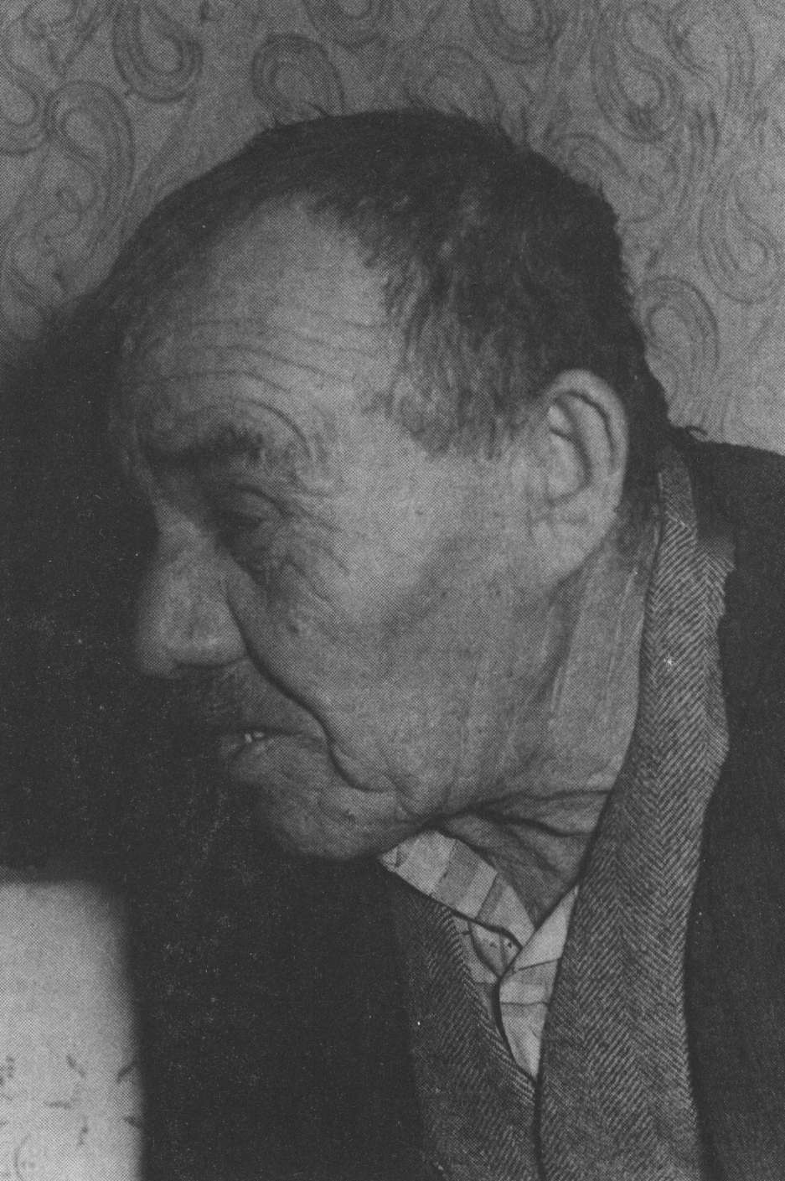
5. kép Ribarics János. Középpulya (Mitterpullendorf). 1962
lujában még a magyar nyelv uralkodott. Itt született és nyugdíjazása után ide tért
vissza. A falu ugyan paraszti volt, de sem ő, sem apja nem tartoztak a földtulaj-
donosokhoz, hanem a zsellérekhez. Családjának anyagi helyzete szabta meg a fa-
lun belüli hovatartozását is. Mi, a néprajztudomány művelői, a kultúra egyes je-
lenségeit általában csak származási helyük szerint rögzítjük, nem vizsgáljuk meg
azonban, hogy a falu- vagy táji-egységen belül, melyik szociális közösségen belül
éltek azok hordozói. Erre legjobb példa talán a mesemondó „öreg Kilenc”. Őt,
mint klasszikus értelemben vett mesemondót, középpulyainak sorolhatjuk be
származása szerint. Ausztria területéről eddig ő mondta el a legtöbb mesét. Téves
lenne azonban arra gondolni, avagy azt kimondani, hogy Középpulya mesemon-
dó falu lett volna. Kutatási eredményeim azt, bizonyítják, hogy itt az utolsó há-
rom generáción belül a mesemondás igen aktív volt. A falun belül, de nem a falu
minden lakójánál, illetve nem a többségnél, hanem csak egy igen kicsi közössé-
gen belül. Ez vonatkozik Ribarics Jánosra is.
Jani bácsi a falu szegényei közé született bele és azok életét élte meg, az
szabta meg életútját és alakította ki mesemondó művészetét. Ha a paraszti közös-
ség tagjai közül valaki kiöregedett, gyerekei, az örökösök, gondoskodtak eltartá-
sukról. Ennek többé-kevésbé való tisztességes betartását a belső iratlan törvények
igen szigorúan ellenőrizték. Paraszt családból máig sem került senki sem az ag-
gok házába. Más volt a helyzet a falubeli zsellérek életében, a munkaképtelenné
vált falubeli szegénységnél, akiket gyerekeik nem tudtak eltartani. Ezekről a falu
lakói közösen gondoskodtak, aminek szintén megvolt a megszabott rendje. Hogy
ez a rend az akkori állami törvényhozásból alakult-e ki, avagy az épült fel a szo-
kásjogra, itt most nem tisztázható. A belügyminiszter 1899. évi május 4. 51 000
sz. rendelete kimondta, hogy a szegények közsegélyezéséről a községi elöljáróság
tartozik gondoskodni. Ez azt jeneti, hogy ezeket a falu tartotta el.
Burgenlandi adataim egyöntetűen azt bizonyítják, hogy ez már az idézett
törvény megszabása előtt is így volt. Burgenland, de Alsóausztria minden falujá-
ban is, megtaláltam a szegényházat, amelyik kutatásom idején már sehol sem töl-
tötte be korábbi funkcióját. Ez mindenütt, így Középpulyán is, a falu szélén állt,
nagysága két szoba és konyhára terjedt ki. Pulyai adataim szerint is ide költöztet-
ték be azt, akinek nem akadt gondviselője. A házat a község pénzéből építették és
annak lakóit a falu házaiból táplálták. Mint, ahogy itt mondták „szerre” vitték a
megfőzött ennivalót, mindennap egy másik ház került sorra. Ennek betartása is
az íratlan törvényekhez tartozott. Az életük vándorútjának végefelé közeledő
nincstelenek nemek szerint elkülönítve aludtak a helység szegényházában, de
napközben közösen birkóztak meg az órákkal. Legtöbbjük „világot látott ember”
volt, azaz munkás életük folyamán szolgaként, napszámosként, ipari munkás-
ként messzi vidékeket ismertek meg, sokféle emberrel kerültek össze, szellemi is-
mereteik is sokoldalúakká váltak. Örökké és mindenütt szociális rétegükön belül
lévén, azok – gyakran határokon átnyúló – szellemi tudását vették át, illetve cse-
rélték ki egymással. Ez így volt akkor is, amikor még a Jani bácsit Janikának ne-
vezték. Gyerekkorából, családja szociális helyzetéből fakadóan szerezte meg me-
seanyagának fundamentumát.
Apja országot járó munkás volt. Vagyona nem volt, de gyereke elég, kilenc.
Nyáron úton volt, télen otthon várta a tavaszt. A gyerekek már kiskorukban a fa-
lu parasztjainál dolgoztak. Libapásztorok, pesztrák, meg miegymás voltak. A
fiúk télen szintén hazaszorultak. Látogatták ugyan az iskolát, de otthon nem várt
rájuk olyan feladat, mint a korukbeli parasztgyerekekre, akik a hideg évszakban
is segítettek a gazdaságban. Ribarics János szabadidejét nem a szülői házban, ha-
nem a szegényházban töltötte el, az abban élők állandó hallgatója lett. Gyerek
korában belenőtt már az öregek szellemi világába, ami azonban nem a falu egye-
temes kultúráját, hanem csak az abból kiszorultakét jelentette. Egyöntetű volt a
vélemény, hogy a faluban a paraszti közösségen belül nem volt szokásos a mese-
mondás. Ha a nagyszülők unokáiknak mesefélét mondtak, azt nem a közösség-
ből, hanem nagyrészt katonai szolgálatuk ideje alatt ismerték meg és öreg koruk-
ban, a gyerekek számára átalakított formában mesélték el, „megpolgárosították”.
Amit a későbbi öreg Kilenc gyerekkorában átélt, megismert, számtalanszor hal-
lott, a falubeli parasztok életformájában ismeretlen volt és az volt kutatásom
idején is. Itt a mesemondás hazája a szegényház volt, ahol a mesemondók egy-
mást váltva jutottak szóhoz. Ennek is meg volt a belső rendje.
Itt sem volt mindenki mesemondó. Sokan csak hallgatták azt, amit már
számtalanszor hallottak, ismerték, szinte kivülről tudták, de nem volt előadóké-
pességük. A mesemondás nemcsak egy szöveg „felmondásából” áll, hanem az el-
beszélőnek a közösség ízlésétől függő művészi előadóképességéből is. Nem a szó-
használat, hanem az elbeszélő személyes kisugárzása, szuggesztív hatása volt
döntő fontosságú. Az számított mesemondónak, aki hallgatóit a mindennapi
életből át tudta vezetni abba a mesevilágba, amelyikről mindenki tudta, hogy
ugyan nem létezik, de a mesélés ideje alatt mégis benne élt.
Ez mindig a mesemondó személyiségével függ össze. Egyik megjátsza a
mesét, a szereplők szerint még hangját is változtatja, a másik azt igyekszik elér-
ni, hogy nyugodt előadóstílusa révén hallgatóiban támadjanak fel a meséjében
szereplő személyek. A meseanyaggal együtt ezt is megtanulta Ribarics János a
középpulyai szegényházban. Eleven eszű gyerek lévén néha késő éjszakáig hall-
gatta az öregeket, mesemondó elődeit, akiknek ilyenirányú képességéről a pa-
raszti közösség tagjai mitsem tudtak, de a zsellérek körében még ma is él emlé-
kük. Tőlük hallottam olyan mesemondóról, aki egyetlen mesét hat óra hosszáig
mondott el. Mások ugyanazt a mesetípust, azonos felépítéssel fél óra alatt fejez-
ték be. Az ilyen mesemondók száma soha sem volt nagy, ketten-hárman voltak.
Jelenlétükben a gyöngébb képességűek leszoktak a mesélésről. Itt közölt megál-
lapításaimat nem szabad általánosítani. Ezek csak a nyugatdunántúlból
1921-ben kialakított Burgenlandra vonatkoznak, azaz arra a vidékre, ahol erő-
sen polgárosuló paraszti lakosság élt. Itt csak az uradalmi majorok lakói és a fa-
lubeli szegénység alakított mesehallgató közösségeket.
Ribarics mesemondó tehetsége, amit szellemi képességnek is nevezhetünk,
születésével együtt jött. Ugyanilyen képességgel születnek emberek a paraszti
közösségben is, de mégsem lesznek mesemondók, sőt a szellemi kultúra más te-
rületein sem tűnnek fel, mert a belső törvények, amelyeknek alá vannak vetve,
ezt megakadályozzák. A parasztfiatalok közül sokan lettek a katonaságnál elis-
mert mesemondók, de hazatérésük után többé nem meséltek, mert nem mesél-
hettek. (Erről majd később, az alsóőri Balla József ismertetésénél beszélek bő-
vebben.) Ribarics János annakidején a komáromi fogatolt tüzérekhez kapta meg
behívóját, ahol nemcsak a három évét szolgálta le, hanem mint továbbszolgáló
ott is maradt. Még a háború után sem vetette le a mundért, résztvett az északma-
gyarországi harcokban és csak 1920-ban tért haza, hogy, amint ő mondta, „oszt-
rák legyen”.
Középpulyán megalapozott meseanyagát a katonaságnál egészítette ki úgy,
hogy valószínűleg ő is kiegészítette a többiét. Elbeszélése szerint, berukkolása-
kor, már az első este, amikor ágyba kerültek, a szobaparancsnok zúgsfürer ki-
adta a parancsot: „Mese!” Az ágyához legközelebb fekvővel kezdette el. Hát, bi-
zony abból csak amolyan dadogás lett. Ez így ment estéről estére. Legtöbben
nem tudtak semmit vagy csak rövid, drasztikus történeteket mondtak el. „Két
hét után hároman marattunk. Kettő az valami majorokból valók vótak, meg én.
Aztán este már parancs nékü is kezte egyikünk. Még össze is veszekettünk, hogy
ki mongya. De asztán rend lett. Sorba montuk. Eggyig, kettőig is. Ha asztán igen
csönd vót, akkor felszótunk: »Csont?« Ha elegen monták »hús«, akkor montuk
tovább. De mi sohase fogytunk ki abbú. Jó dógom is lett. Nekem nappa nem vót
ollan kemény a parancs, mer a zúgsfürer is haggata este, osztán ha nappa meg-
mászatott, akkor aszontam este, hogy fáratt vagyok.”
Ha jól meggondoljuk, rájövünk arra, mit jelentett ez a mesemondási pa-
rancs. A bevonult legények többsége olyan közösségből származott, amelyben
fiatal az öregek társaságában nem vihette a szót. Addigi életük folyamán legfel-
jebb lucázáskor vagy más hasonló alkalommal hadarták el szövegüket, a nyilvá-
nosság előtt sohasem léphettek fel. A legénységi szobában, az egykorúak társa-
ságában nehéz utat tettek meg addig, amíg magukkal hozott gátlásaik leküzdése
után, beszélni tudtak. Ribarics nem lévén paraszt, nem is a paraszti „illemsza-
bály” törvényeivel nőtt fel. Amit a szegényházban eltanult, azt már a katonaság
előtti munkás életében továbbadta, gyakorlatra tett szert és nem ismerte a kora-
beliek előtti gátlásokat. Ő nyugodtan beszélt és volt mondanivalója is.
Mesét adott és kapott a katonaságnál. Ezt tette később is, amikor leszerelése
után munkásként dolgozott Magyarországon, Ausztriában, egyszer német, más-
szor horvát nyelvű faluban. (Találkozásunk idején is pillanatokon belül váltotta a
nyelvet és mondta tovább meséjét.) Amikor összekerültem vele, amint már
mondtam, nyugdíjba vonult. De közben történt még vele egysmás. Anyja meghá-
zasította. Nem vehette el azt, akit Pesten megszeretett és élete végéig szívében
hordott. Annak ellenére, hogy házasságából kilenc gyerek született, mint apja
házában is, mindig csak régi szerelméhez tért vissza. Egyik alkalommal, amikor
nem tudom, hányadszor, ismét az Árgirus királyfit mesélte (12. sz.), hirtelen fel-
állt, szemei felragyogtak, arca szinte megfiatalodott és személyes érzéseit bele-
szőtte mondanivalójába. „Hát ecce elakartam venni egy lányt. Az még ma is él
Budapesten. De az anyám nem engette. És ahogy most az Árgiruskirálfi az
annyáhó ment, úgy szeretnék én még ma is hozzámenni, hogy mast már szabad
vagyok, meg öreg, de szeretném mondani: Kedvesem, tudom mi a bajod, ehosz-
tam neked a szerelmet. Eszt az asszont még ma is a két karomon hoznám gya-
log Pestrű ide, akkor aszt életem végéig boldog lennék.” Ha meséiből kihámoz-
zuk azt a néha csak fél mondatot, amibe életét beleszőtte, megkapjuk minden
gondját, baját, ami őt valaha is foglalkoztatta.
Hallottam mesét és mesemondót eleget. Majorokban, falvakban. Sehol sem
találkoztam azonban a meseközösség olyan „rítusával”, mint a hajdani közép-
pulyai szegényházban. Első látogatásomkor azt sem tudta, ki vagyok, mi va-
gyok. Nem is érdekelte. Egy decemberi délután volt. Avval a szándékkal mentem
hozzá, hogy egy terminust megbeszéljünk. Más volt a szándék és más lett a való-
ság. A plébánostól csak azt tudtam meg, hogy az öreget az egész falu hazudozó-
nak nevezi. Nem lévén templomot látogató ember, nem is nagyon ismerték egy-
mást. Amikor bekopogtattam hozzá, láttam, hogy az öreg ismét éppen „hazu-
dik”, azaz öt idős ember volt nála, ő meg kályhája mellett ülve vitte a szót. Csak
annyi időre szakította meg, hogy megmondhattam neki, mit mondott a plébános
és én meg eljöttem meghallgatni, mit hazudik. Rámnézett, aztán csak azt mond-
ta: „Hát akkor üllön maga is le, maj meghalla.” Leültem és hamarosan én is el-
felejtkeztem azokról a gondokról, amiből annakidején elegendő volt. Fél három
körül mentem hozzá és igencsak este lett, mire eszembe jutott, hogy a plébánián
már régen várnak rám. Jónéhány napig nem is vittem magammal magnómat,
mesehallgatásra mentem, de minden délután nála voltam.
Hajdani iparosok, akik évtizedekig mindig az ország különböző részein
voltak munkán, egy, a háztartási munkából kiöregedett vénlány, meg az akkor
még vele élő lánya, voltak állandó hallgatói. Nap, mint nap beállítottak úgy dél-
után két óra felé. Nem volt nagy kézfogás, csak egy „adjon Isten!” és mindenki
leült szokott helyére. Egyik az ágy szélére, a másik a padra. Mindegyiknek meg
volt a helye. Először mindig a helyi eseményekről beszélgettek, mert az öreg Ki-
lenc arról nem sokat tudott, ő még cigarettáért sem hagyta el a házat, azt is lá-
nyával hozatta meg. Mire az utolsó is megérkezett, elhallgattak mindnyájan és
várakozva néztek a házigazdára, az meg mosolyogva őrájuk. „No, mit akartok?
Rövidet vagy hosszút?” Ha hosszút kívántak, rövidet kezdett és fordítva. De so-
hasem kezdte el azonnal. Az is a rítushoz tartozott, hogy előbb lassan elővette ci-
garettáját, kényelmesen rágyújtott, és hallgatóira nézve várt. Amikor szinte ki-
buggyant valakiből a szó, hogy mondja már, kezdte el. Lassan, remegő hangon
mesélt. Minden szót megrágott, minden hangsúlynak meg volt a jelentősége.
Kissé előredőlve szőtte a cselekmény egymásutánját. Szemei egyszer csillogtak,
hogy utána, amikor a mesehős bajba kerül, homályba boruljanak. Kényszerített
mindenkit, hogy arcába nézzenek. És nemcsak ő, arca is mesélt. Minden részlet-
nél, örömnél, bánatnál, állandóan változott arckifejezése és amikor a végére ért,
hőse diadalmaskodott, ragyogó arccal hallgatott el. Amint testtartása nyugodt
volt, úgy a kezei is. Egyszer sem csinált nagy kézmozdulatokat, nem hadonászott
összevissza. Csak a kezefejét emelte kissé akkor, ha részleteket írt le. Mondatai,
de még inkább az egymást követő események előtt mindig szünetet tartott.
Történetét ritkán fejezte be valami formulával, még a szokásos „Ha meg
nem haltak, még ma is élnek”, sem volt nála általános. Néha csak annyit mon-
dott: „Na, és vége!” Számára az volt fontos, hogy amikor ő fölhagyott a szóval,
hallgatói folytassák tovább, amire rendszeresen sor is került. Részben még köz-
beszólás formájában, leginkább azonban a mese után „megbeszélték” a történte-
ket. Ez azt jelenti, hogy egymás között megvitatták, mit, vagy hogyan tehetett
volna valami mást a hős, miért érdemelte meg a gonosz elért büntetését. (A szö-
veggyűjteményben közreadok egy fényképsorozatot, amelyet 12. sz. meséje el-
mondása alatt vettem fel. Nemcsak őt, hanem hallgatóit is fényképeztem.) Amíg
hallgatói, akik meséit már számtalanszor hallották, megbeszélték a történeteket,
addig ő hallgatott, elmélyülten gondolkozott a következőn. Ha jó hangulatban
volt, egy délután elmondott két hosszabb mesét is, néha egy hosszú után esetleg
még egy rövidet. Többször előfordult, hogy mese helyett csak két-három trufát
adott közre. Ilyenkor podagrájával birkózott. De ezt már mindig előre megmond-
ta: „Na, máma megin szaggat az ifjuságom.”
Ő és hallgatói egy zárt meseközösséget képeztek, ahova idegen, azaz falubeli
paraszt, nem jött be, és ha bejött, akkor sem a mese miatt. Éppen akkor, amidőn
az említett fényképsorozatot készítettem, tévedt be egy középkorú paraszt, aki
Jani bácsi fiát kereste. Nem lettem volna ott, félbeszakította volna a mesemon-
dást, hogy egy mondattal elintézze ügyét, aztán olyan gyorsan, ahogy csak lehet-
séges, elhagyhassa a házat. Ahogy bejött, látta, hogy magnóm be van kapcsolva
és azt is, hogy fényképezek. Várásra kényszerítve érezte magát. Jani bácsi őt nem
tegezte. Viszonozta a köszönést és mondta, hogy üljön le. Új vendégünk ezt nem
tette, hanem az ajtónál megállt, merev testtartással, érdeklődést megtagadó arccal
várta meg a mese végét. Minden vonatkozásban kimutatta, hogy ő nem hallgatja
a mesemondót. Magatartását sikerült megörökítenem, amit ő észre is vett. Ké-
sőbb találkoztam vele az utcán, ahol megkért, hogy ne beszéljek a mesemondó-
nál történt találkozásról, mert „mit mond majd akkor a falu?”. Azt is közölte ve-
lem, hogy az ilyesmi csak azoknak való, akiknek ideje van, ami a parasztnak nin-
csen, meg őt az ilyesmi összevissza hazudozás nem is érdekli.
Ribaricsot a falu csak Kilenc néven ismerte. Ez a ragadványnév úgy került
rá, hogy apjának kilenc gyereke volt, neki is és meséjébe mindig belefoglalt vala-
mit, ami szintén kilenc volt. Ő büszke volt erre a névre, és arra is, hogy kilenc
gyerekét becsülettel fölnevelte, hogy saját háza van, és mint nyugdíjas munkás
nem szorul senki alamizsnájára sem. Egész múltba foszlott élete folyamán attól
félt, hogy öregkorában koldusbotra szorul, vagy a gyerekei kényszerülnek őt el-
tartani. Ezt nem kívánta. De sok mást sem kívánt, gyakran az életet sem. Szinte
minden hosszabb meséjében hőse öngyilkossági gondolattal birkózik. Ez a hős
azonban mindig ő volt, saját töprengéseit adta a mesealak szájába.
Ribarics János bizonyos értelemben „klasszikus mesemondónak” tekinten-
dő. Ötvenegy elbeszélését közlöm a szöveggyűjteményben. Ez azonban nem öt-
venegy mesét jelent, hanem többet. Így pl. A Krisztus-legendákat általában min-
denkitől egyenként hallottam, ő viszont egy alkalommal hét legendát egymással
összekapcsolva lánc-meseként mondott el. Elbeszélésanyagának többségét a me-
se képezte. Két hiedelemmondaszerű meséje mellett csak akkor hallottam trufát
tőle, amikor testi fájdalmai miatt nem volt kedve hosszabb mese elmondására. A
32. sz. meséje, illetve az, amit ő annak szánt, nem tartozik hagyományos mese-
anyagához. Jómagam is csak hosszas mérlegelés után szántam rá magamat ennek
közlésére. A „Hajóskapitány” c. elbeszélés alapja egy olvasott ponyva, amit ő
meseként igyekezett elmondani. Az elbeszélés akadozó, a fonalvezetés összeku-
szálódott. Olyan jelenségeket említ meg, amelyek az ő számára, de hallgatóinak
is ismeretlenek. A ponyva szövegében igen sok személy szerepel. Ribarics igye-
kezett ezek számát lecsökkenteni, ami azonban szintén nem sikerült. A hangsza-
lag lehallgatása azt is bizonyítaná, hogy ez alkalommal a beszéddel is birkózott,
mert nem találta meg a megfelelő kifejezéseket.
Teljes meseanyagát nem ismertem meg. Csak azt rögzítettem, amit spontá-
nul mondott el. Egy, az idegeire menő kikérdezés valószínűleg lényegesen gazda-
gította volna kötetünket. Célom azonban, amint már jeleztem, nem ez volt. Csak
azt vettem fel, ami az ő közösségén belül az élő anyaghoz tartozott. Ember volt,
aki megélt életével ugyancsak megbirkózott. Öregségében örült múltjának, an-
nak, ami már mögötte van. A falujában élt, de nem a faluközösségben. Nem ab-
ban lett központi személyiség, hanem azon belül abban a szociális rétegben,
amelyikhez hozzátartozott, és amelynek tagjai hozzátartoztak. A paraszti közös-
ség tagjai nem is tudták, hogy a falujukban mesemondó van, de ez nem is érde-
kelte őket. Szakmai lelkesedésemet az akkori községi bíró le is hűtötte, mondván,
hogy ez nem válik a falu becsületére. Ezt a magatartást is pozitív eredménynek
tekintettem. Számomra azt a tanulságot jelentette, hogy a falu kultúrájának is
több arca van, amit mi az egyes jelenségekre való vadászattal nem fedhetünk be
álarccal.
Hogy az „öreg Kilenc” a magafajtái számára valóban központi személyiség
volt, arra legjobb bizonyíték az, hogy halála után rendszeres hallgatói elárvulva
mindig csak őt emlegették, hiányzott nekik. Jani bácsi meghalt, meséit is magá-
val vitte. Amit lehetett, a szavakon keresztül megörökítettem. Egyet sem nekem
mondott el, hanem azoknak, akikkel egy tető alá tartozott. Én csak egy voltam
hallgatói közül.
Hallgatói is már mind meghaltak. Gyerekei, unokái élnek, birkóznak a napi
gondokkal. Apjuk minden meséjét ismerik, kívülről tudják. Hogy egyszer, öreg
korukban ők majd szintén mesemondóvá válnak-e nem tudnám megválaszolni.

BALLA JÓZSEF,
ZSUZSI JÓZSI
Minden falunak, minden hagyományos közösségnek meg van a vertikális és ho-
rizontális rétegeződése. Vertikális alatt a belső szociális rétegeződést értem, a má-
sodik alatt a korosztályok szerinti csopotosulást. Ribarics János mesemondómű-
vészete nem falujához, annak minden lakójához tartozott, hanem csak egy szo-
ciális réteg tagjaihoz. Azon belül is azonban csak az életből kiöregedettekhez.
Balla József ismertetésénél olyan példával találkozunk, amikor a gazdaság napi
gondjaiból kiöregedett, az alsóőri birtokviszonyok szerint, módos, büszke paraszt
kivált faluja mindennapjaiból és korosztályának tagjaival él, szórakozik együtt.
Úgy is mondhatnánk, hogy nyolcvanegy éves korában hasonló korúakkal együtt
visszatért fiatalkorába. Ebben az életformájában kerültem vele össze. Találkozá-
sunknak is meg van a maga története.
„A közösség belső, íratlan törvényei a falu minden tagját a bölcsőtől a ko-
porsóig kísérik, a vetéstől az aratásig. Ez a megállapítás érvényes a gazdasági élet-
re éppúgy, mint a hiedelemvilágra, az építkezésre, a mesemondásra, a táncra,
éneklésre, stb. Annak ellenére, hogy elég sok belső törés állapítható meg, máig is
megmaradt egy, az életformán belüli hagyományos rend. Ez azért maradhatott
így, mert Burgenland déli része történelmi és földrajzi okokból Európa közepén
kényszerkonzervativizmusban megragadt területté vált, és ezen belül is, szintén
csak történelmi okoktól függően, a magyar települések még zártabb életformáról
tanúskodnak.” (Gaál, Spinnstubenlieder, 16. 17. o.) Ez számomra még ma is ér-
vényes megállapítás arra vonatkozik, hogy a falu életformáján belül mindenki a
közösség tagjainak ellenőrzése alatt áll, mindenki mindenegyes cselekedete is-
mertté válik. Az íratlan törvények betartása alól senki sem vonhatja ki magát.
Ezt a kérdést csak a bentélés, a hosszabb ideig tartó megfigyelés során tudtam
tisztázni, mert ezek a törvények a bentélők számára természetesek, ebbe minden-
ki belenő. Megismerésük gyakran csak akkor lehetséges, ha a kutató konfliktus-
szituációkkal találkozik.
A belső szervezet előírta minden egyes személy, de minden korosztály maga-
tartását, megszabta a kötelességteljesítés során lehetséges jogokat is. Jogai azok-
nak voltak, akik kötelességüket vállalva ellátták feladataikat, családjukról és ezen
keresztül a faluközösség jövőjéről gondoskodtak. A fiatalok ezt még nem, az öre-
gek azonban már nem tölthették be, és így nekik nem jogaik, hanem, szintén a
belső törvényektől függő lehetőségeik voltak. Erkölcsi törvények szabták meg,
hogy meddig használhatja valaki ki ezeket a lehetőségeket, de ugyanakkor azt is,
hogy az aktív generáció tagjai is kötelesek voltak ezt biztosítani. Úgy is mond-
hatnánk, hogy a falu erkölcsi normáitól függően mindenki számára biztosított
volt személyes szabadsága.
Akkor is, ha e kérdés részletekbe menő tisztázása egy hosszabb tanulmányt
igényelne, szükségesnek tartom rövid megemlítését. A szóhasználatban különb-
séget találtam a gazda és a gazdaember kifejezések között. Gazdaember jelenthet-
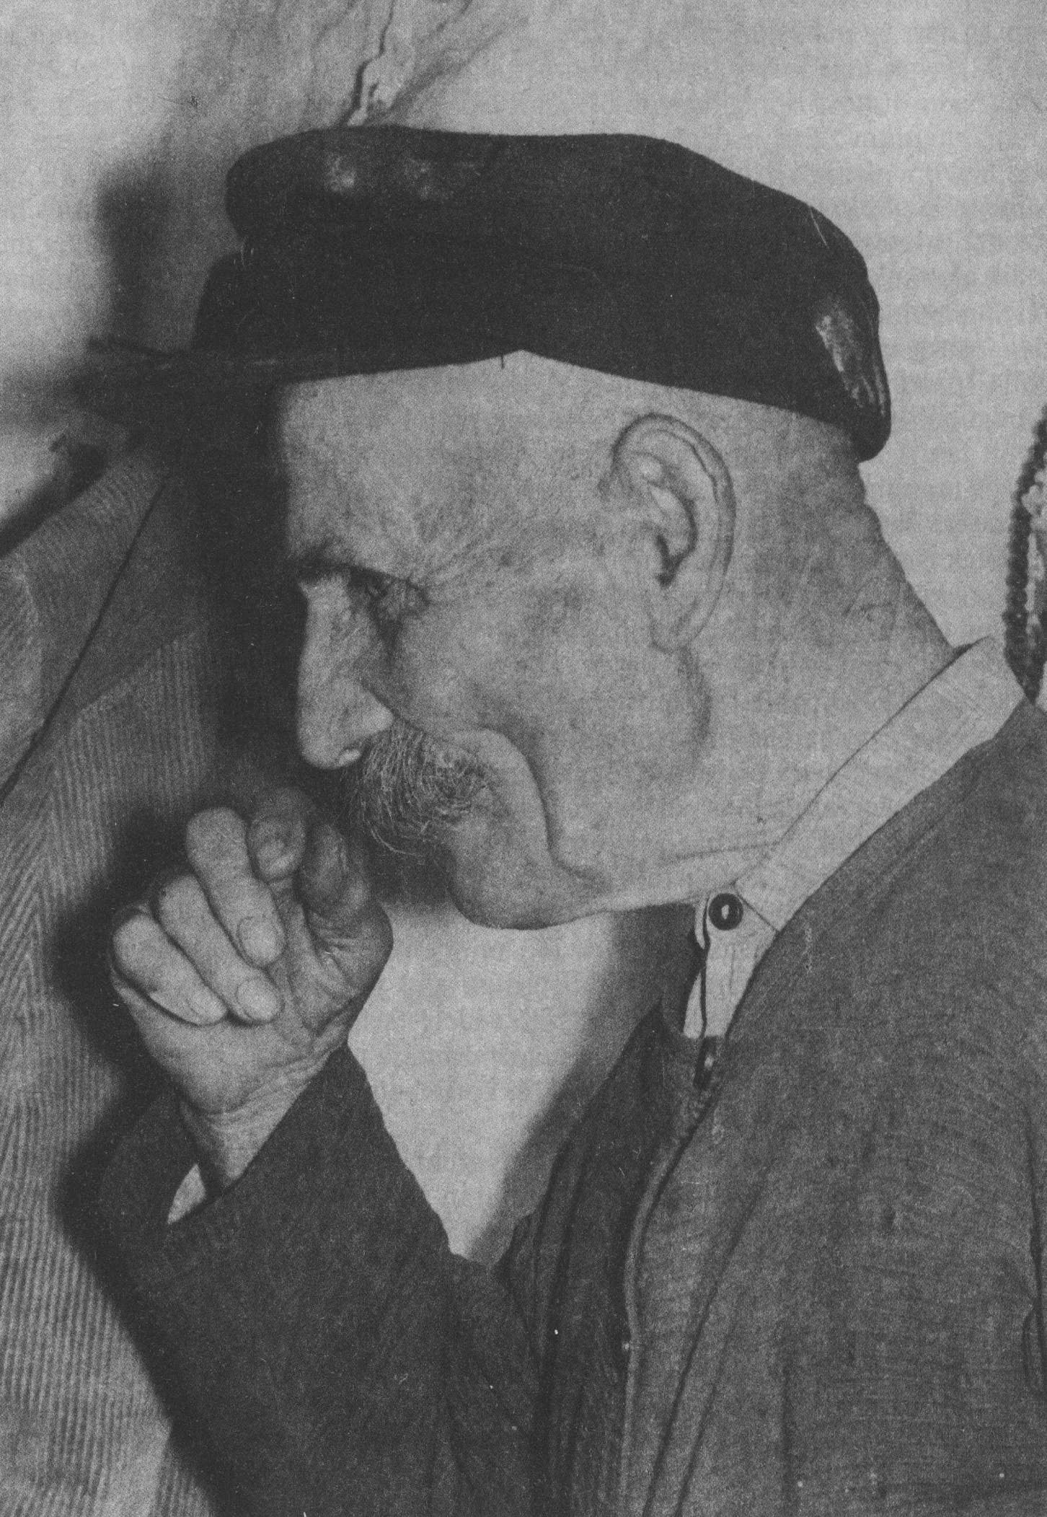
6. kép Balla József (Zsuzsi Józsi). Alsóőr (Unterwart). 1962
te a ténylegesen gazdálkodót, de azt is, aki ezt már feladta, azaz a birtokos, vagy a
már birtokát gyerekeinek átadott személyt, azaz parasztot. A gazda szó kizárólag
csak a birtok fölött rendelkező, az avval kapcsolatos munkát megszabó férfisze-
mélyt illette. Már a századforduló idején lehetővé tette a törvényhozás, hogy az
idős gazda megfelelő szerződés keretein belül birtokát nagykorú fiának adja át,
úgy, hogy az átvevő a szülők eltartásáról gondoskodik. Alsóőrön ez gyakori volt.
A szülők továbbra is az átvevő háztartásában maradtak, bizonyos munkák elvég-
zésénél segédkeztek is, de ők már nem szabhatták meg a feladatokat. Az is az
íratlan törvényekhez tartozott, hogy az átvevő fiú, parancs útján nem kényszerít-
hette szüleit munkára. Ez azt jelentette, hogy a kiöregedettek, a hajdani gazdák és
gazdaasszonyok, megszabadultak korábbi kötelességeiktől és bizonyos mértékig
függetlenné váltak. Ebből a függetlenségből fakadóan az idősek korosztályának
tagjai kiváltak a falu nyilvános kommunikációjából és egy attól elkülönült társa-
sági csoportot képeztek. Alsóőri esetünkben szerek szerinti kis közösségek ala-
kultak ki, melynek tagjai közösen szórakozva nem a jövőbe, hanem múltjukba
tekintettek vissza. A falutársadalmon belüli ilyen csoportosulást itt ismertem
meg.
Az idősek közös szórakozásának három formájával találkoztam. Az asszo-
nyok, akik gazdaasszony korukban fiatalkori barátnőikkel kapcsolataikat bizo-
nyos mértékig elvesztették, mert mindegyiknek saját, családi és munkabeli gond-
jai voltak, idős korukban újra közel kerültek egymáshoz. Főleg nappal, délelőtt
is, ami a gazdaasszonyoknál elképzelhetetlen volt, ellátogattak egymáshoz, legin-
kább azonban olyanhoz, aki fiatal korában központi személyiség volt. Így pl.
Szabó Juli néni (házineve Jutka Juli), lánykorában a falu, illetve generációja leg-
jobb énekese volt. Gazdaasszony korában felhagyott az énekléssel, mert mint há-
zas asszony legfeljebb csak tollfosztásnál találkozott asszonyközösséggel. Ebben
viszont nem hajdani barátnői voltak jelen, hanem az íratlan törvények alapján
azok, akiket oda meg kellett hívni, azaz a szomszédasszonyok és férjének nőro-
konai. Idős korában, amikor ezektől a törvényektől megszabadult, ismét szaba-
don választhatta meg asszonytársaságát. Ilyen találkozások folyamán feltámadtak
benne a fiatalkorból szunnyadó énekek és történetek. Az asszonyok száma ezek-
nél az alkalmaknál kicsi volt, ketten, hárman jöttek össze.
Téli estéken, tollfosztás idején a gazdaasszonyok külön voltak együtt. Tollat
fosztottak az öregasszonyok is, ahova viszont kizárólag barátnőiket hívták meg.
Számuk, és ennek megfelelően szórakozási anyaguk is nagyobbá, többoldalúvá
vált. Erről a „Spinnstubenlied” c. könyvemben írtam bővebben.
Jutka Juli nénivel jóbarátságba kerültem és ő hívott meg Zsuzsi Józsi bácsi-
ékhoz egy olyan alkalommal, amikor ott több korosztálybeli férfi és nő jött össze.
Itt találkoztam az öregeknek a faluközösségtől független harmadik szórakozási
formájával. Ekkor ismertem meg Zsuzsi Józsi bácsit is. Ismeretségünk, jobban-
mondva, szorossá vált kapcsolatunk hamarosan, szinte máról holnapra megsza-
kadt. S éppen az emögött meghúzódó konfliktusból szűrhettem le fontos eredmé-
nyeket.
Zsuzsi Józsi házinévvel ismerte a falu Balla Józsefet, az 1962-ben 81 éves
módos és rangos alsóőri gazdát. A „módos” kifejezés az itteni birtokviszonyokon
belül jelent gazdagot. Ez minden közösségen belül relatív, ebben az esetben a tör-
peparasztok között a kisparasztra vonatkozik. Számunkra fontosabb a „rangos”
megjelölés. Balla tudta és vallotta, hogy elődjei nemesek voltak. Családja, illetve
elődei mindig a parasztnemesi falu „eskütjei”, azaz a mai értelemben községi
tanácstagok voltak. Családjából pap is kikerült és többek között egy iskolaigazga-
tó is.
Józsi bácsi még Jóskaként, legény korában, mindig az elsők között volt „far-
sangi fogadó”, azaz bálrendező. Ehhez szükséges volt, hogy az illető jól tudjon
beszélni, énekelni és, ami a legfontosabb, inni. A legnagyobb szégyennek számí-
tott ha a három farsangi nap folyamán (farsang vasárnap, hétfő és kedd) egy foga-
dó berúgott. Ilyesmi nála sohasem fordult elő, sőt Balla a három napot és éjsza-
kát alvás nélkül bírta ki. Az emlékezések szerint „fess legény” volt, aki ugyan-
csak eredményesen forgolódott a lányok körül. Szinte mind bele volt szerelme-
sedve. Mint ahogy mondják róla, május körül minden vasárnap délután úton
volt gyöngyvirágot szedni. Természetesen sohasem egyedül. Családja rangos lé-
vén és ő tekintélyt tudott magának szerezni, így aztán a „rossz jóhíre” ellenére is,
minden anya szívesen fogadta volna vejének. Az első világháború előtti szokás
szerint az itteni nemesi családokból származó legényeket a huszárokhoz hívták
be, így Balla Józsefet is, aki – szavai szerint – szakaszvezetőségig vitte. A háború-
ból huszár uniformisával együtt tért haza, amelyet nyilvános rendezvények, ban-
dériumok alkalmával egy-egy legény még ma is felhúz.
A falu gazdalegényei otthon nem szoktak rá a mesemondásra, illetve nem is-
merték meg a meséket. A parasztok között itt ilyesmi nem volt szokásban, a falu-
beli szegénységgel pedig nem kerültek össze. Balla József, akit mesemondóként
ismertem meg, anyagát a katonaságnál gyűjtötte össze. Részben a legénységi
szobában esti parancsteljesítések során, de – mint ahogy ő mondta –, még jobban,
amikor éjszakai istállóügyeletes volt. Nem volt szabad elaludniok és ennek meg-
akadályozására szóval tartották egymást. Jóeszű és szellemileg tehetséges lévén,
„eltanulta” azok meséit, akik ilyesmit tudtak. Mikor rangba került, nemcsak biz-
tatta ujjoncait, hanem maga is mesélt.
Egy, a falu törvényeitől független legényközösségben, amelyen belül a hu-
szárok előírásai voltak érvényesek, minden egyes katonának meg kellett birkóz-
nia, hogy tekintélyt szerezzen magának. Ehhez tartozott a jó szolgálat, az udvar-
lási képesség, az inni tudás, és az elbeszélőtehetség. Ha ezek közül csak egyből is
megbukott valaki, társai előtt „levizsgázott”. Balla nem bukott meg. Minden-
egyes „tantárgyból” jelest kapott és leszerelése idején alakulatának egyik legis-
mertebb mesemondója volt. Ennek tekintették akkor is, ha ő lényegében nem
mese-, hanem trufa-elbeszélő lett. 18 felvett elbeszélésének többsége trufa és ezek
sem a legfinomabbak, meglehetősen drasztikusak. Ez a szám nem a teljes anyagát
jelenti, hanem csak ízelítőt abból.
Az első világháború után hazatért, megnősült és hamarosan belépett a gaz-
dák sorába. A határ különböző részein szétszórtan levő mintegy harminc parcel-
láját feleségével együtt dolgozta meg. Lóról leszállva két tehenével szekerezett,
szántott. Vége volt a huszárságnak, a gondtalanságnak. A korábbi büszke legény-
től mindenki elvárta, hogy a munkában is megállja helyét. Ez sikerült is, mert
dolgos, tiszta felséget talált. Csak egyetlen vágyuk nem teljesült. Nem lett gyere-
kük. Dolgoztak mindketten szakadásig, de egyre súlyosabban merült fel a kérdés,
hogy kinek, ki fogja a gazdaságot átvenni, ki lesz öregkorukban ápolójuk. Mint
itt mondják: „Utód nélkül hiában van.” Ebben nemcsak az örökös személye ját-
szik szerepet, hanem a korábbi törvények szerint a gyerekek tartották el kiörege-
dett szüleiket. Ha a rokonságból került örökös, az bizony igencsak elcsúfította az
örökhagyók életalkonyát. Hiába volt írásbeli megegyezés, az örökös türelmetle-
nül várta ajándékozója halálát, s azt néha egy kicsit még sietette is. Ettől féltek
Zsuzsiék. Szerencséjükre megváltozott a törvény és bevezették a „paraszt nyugdí-
jat”. Az egyre nagyobb gondot jelentő földet bérbeadták. Ebből és a kicsi, de biz-
tos nyugdíjból szépen megéltek.
Az idős házaspár kivált a gazdák alkotó és termelő közösségéből és átballa-
gott egy másik világba, az öregekébe. Megszűntek a kötelességek és ők, főleg Jó-
zsi bácsi, éltek a lehetőségekkel. Nemcsak a parasztgazda felelőssége szűnt meg,
hanem evvel együtt a rá vonatkozó íratlan törvények is. Balla József falubeli por-
tájába visszaszorulva másodvirágzásba jutott. Ott folytatta, ahol annakidején, há-
zasságkötésekor abbahagyta. Háza hamarosan a felszer öregjeinek központjává
vált. Hajdani cimborái, de a vénasszonyokká vált egykori leánykák is nála jöttek
össze esténként. Ez nem meghívásos alapon történt, de a ház majdnem minden
este kapott néhány látogatót. Leginkább asszonyok jöttek. Azok is, akiknek ő an-
nak idején udvarolgatott. Jelenükből abba a múltba tértek vissza, amelyben még
azt gondolták, hogy megváltják a jövőt. Közösen szórakoztak úgy, ahogy a han-
gulat diktálta. Nyíltan, szégyenkezés nélkül beszéltek arról, ami annak idején
kettejük titka maradt, felidézték a fiatalkori énekeket, a temetőbe vonult nagy-
apák és apák történeteit emlegették, és ha ebből kifogytak, biztatta mindenki:
„Józsi, mit mesélsz?” És ő mesélt. S amit mesélt, az egymás között maradt.
Ezt szívesen tette, mert így korosztályának ismét központi személyiségévé
vált. Mint, ahogy mondtam, jó énekes is volt, de ezen a téren legyőzhetetlen
konkurenciára talált, Jutka Juli nénire. Leánykorában ő volt a falu legjobb éne-
kese, de mint a községi bíró felesége evvel felhagyott, hogy öreg korában ismét a
falu „nótafája” legyen. (Mintegy 700 énekét vettem fel hangszalagra, amit ő írás
nélkül dalolt el. Tekintve, hogy én nem az „ősi népit” hanem az élőt kerestem,
szalagra került minden, amit fiatalkorában énekelt. Engem nem a zenei törvé-
nyek, hanem a dal, a dalolás közösségen belüli szerepe, annak törvényei érdekel-
tek. Életemben vagy halálom után valaki, akinek erre kedve támad, majd a zenei
részt is feldolgozza.) Ha nótára került a sor, akkor Juli néni kezdte el. Ilyesmi
asszony korában lehetetlen lett volna. Akkor is, ha bál alkalmával a rokonság,
szomszédság egy asztalnál ülve nótázott, asszony nem kezdhette el az éneket. Ez
a férfiak dolga volt. Azok kezdték és csak az első hangok után kapcsolódtak be az
asszonyok is. A fiatalok között azonban ez az énekkezdés a lányok joga volt és
most ez ismét Juli nénié lett. Ehhez tartotta magát Józsi bácsi is. Cserébe viszont
mesélhetett, mert annak idején is a legények mondtak el olyasmit amire a lányok
azt mondták: „Te, a dögség van benned.” Ez a kifejezés számunkra azért fontos,
mert ez mindig valami olyan drasztikusságot jelent, amellyel valaki a többieknek
imponálni akar. Ez így volt fiatalkorukban is.
Józsi bácsi ismét mesélt, de úgy, hogy hallgatói látszólagos szégyenkezéssel
tiltakozva újabb történetek elmondására késztessék. Hallgatói, főleg asszonyok,
kényszerítették is. Hat alkalommal voltam jelen ilyen esti szórakozáson. Első lá-
togatásomkor még hozzám, és nem hallgatóihoz alkalmazkodott, nem mondott
el drasztikus történetet. A későbbiekben sikerült elfelejtkeznie jelenlétemről és
utolsónak minden este gátlás nélkül mondta azt, amit elvártak tőle. Elbeszéléseit
az elmondás sorrendjében közlöm. (Első este a szöveggyűjtemény 52–54. számú
meséjét, második este az 55–57., harmadikon az 58–61. számúig, negyedik alka-
lommal a 62–65 számmal jelöltek kerültek sorra és az ötödiken a 66–67-ig jutott
el. Utolsó találkozásunk alkalmával két nem drasztikus történetet mondott el.
Ezek jelentették búcsúvételünket.
A fejezet első részében megemlítettem egy konfliktus szituációt, ami kapcso-
latainkat megszüntette. S erre a hatodik alkalommal került sor. Mint ahogyan ír-
tam, az öregek közös szórakozása független volt a gazdák íratlan törvényeitől. Ez
nem volt nyilvános, nem is beszéltek róla. Akik összejöttek, lehetőségeik szerint
szórakoztak, amibe senkinek sem volt beleszólása. Az egész falu tudta, mikor,
hova mentem, így azt is, hogy Zsuzsiékat hirtelen gyakran kezdtem látogatni. Tő-
lem ugyan mindenki elvárta, hogy az „illem” szerint éljek, de azt nem, hogy a
közösség törvényeit kövessem.
Mint ahogy szintén megemlítettem, Józsi bácsi egyik közeli rokona iskola-
igazgató lett. A faluból kikerült férfi, iskolája befejezése után oda is tért vissza,
ahol ő az íratlan törvényekhez alkalmazkodott. Korosztálya tagjai nem meséltek,
mert nem mesélhettek, így ő sem. Tanítóképzős évei alatt nem lakott otthon és
így nem ismerhette meg az öregekre vonatkozó szabályokat. Tudta, hogy kutatási
célra csinálom felvételeimet és igyekezett is segítségemre lenni. A néprajz az ő
számára a szép, hangulatos jelenségeket jelentette. Ismerte bácsikája szájajárását
és azt is megtudta, hogy az elmondottakat felveszem. Kifaggatta az öreget és ször-
nyű megbotránkozással vette tudomásul, hogy ő mesél. Ő, akinek gazda korában
olyan nagy tekintélye volt. Erősebb lett benne a paraszti öntudat, mint a tanítóé
és az egész rokonságot bevonva, közösen megtiltották a további mesemondást.
Amikor hatodik alkalommal összejöttünk, Józsi bácsi két olyan történetet mon-
dott el, amiben nem volt „dögség”. Búcsúzáskor közölte velem, mi történt és
hogy maradjak el a háztól. El is maradtam, de egy tapasztalattal gazdagabb let-
tem. (Talán a néprajzkutatás is.)
A már említett Ribarics János egy, a klasszikus értelemben értett mesemon-
dó volt, aki sohasem mondott el drasztikus hatásra való törekvéssel valamit.
Ő közölni akarta azt, ami benne élt. Nyugodt hangon, gesztikulálás nélkül találta
meg az utat hallgatóihoz. Balla József az ellentéte volt. Ő szórakoztatni akart
úgy, hogy hallgatóinak, de önmagának is imponáljon. Kierőszakolta, hogy a je-
lenlevők felkiáltsanak, tiltakozzanak, harsányan nevessenek. Ezt leginkább
drasztikus történetein keresztül érte el, de hallgatói már akkor is élénken reagál-
tak, ha története nem drasztikus, hanem csak nevetséges volt. A szöveggyűjte-
mény 55. számú elbeszélését, amelynek címe: „Finnországból, menyországból”,
nemcsak hangszalagra vettem fel, hanem közben őt és hallgatóit is sikerült fény-
képeznem. A képeket abban a sorrendben adom közre, ahogy az elbeszélés során
követték egymást. Az egyes képek alatt az a szövegrész áll, melyre Balla József,
avagy hallgatói reagáltak. A sorozatból látható, hogy a nyugodt kezdés után a
hangulat egyre magasabbra hágott és az idős asszonyok csitriszerűen nevettek, de
a fogatlanná vált férfi-hallgató is legényesen tartotta magát, azaz Pál Pista bácsi
is visszatért fiatal korába.
Ez az, amit a leírt szöveg sohasem tud megvilágítani. Mentem volna úgy
Balla Józsefhez, hogy mesekincsét akartam volna megismerni, ez csak hallgatói
nélkül lett volna lehetséges. A közölt szövegek biztosan „szalonképesebbek” len-
nének, de hiányozna belőlük az, ami a kultúra lényegét biztosítja: a jelenség és
használói közötti kapcsolat. A jelenségek egyoldalú kutatása, összehasonlító ki-
értékelése mellett fontosnak tartom, azok életének, a megszabott keretek közötti
összefüggések vizsgálatát, azaz a kultúrökológiai törvények megismerését is.
Balla József faluközösségének jellegzetes személyisége volt. Fiatal korában
minden belső törvényt megvetve élt a lehetőségek keretein belül. Amikor maga
gazdája lett, betartotta kötelességeit felelősséggel, hogy az elsők között lehessen.
Élete nagy élménye, mint ezernyi többi férfinek, katonaszolgálata, majd a sze-
rencsésen túlélt háború volt. Amikor onnan visszatért, mozgásköre a falu lakói-
nak többségéhez alkalmazkodott. Sohasem volt azután Bécsben, de a környékbe-
li falvakba sem látogatott el. Ott nem volt keresnivalója, meg aztán németül sem
tanult meg. Mint ahogy ő mondta: „Most osztrákban vagyunk, de a faluban, itt
meg magyarul van a szó.” A községházán magyarul intézkedett, ha belátogatott
néha-néha a felsőőri hetipiacra vagy a vásárra, ott is megértették nyelvét és ami-
kor leadta birtokát, a szerződést is még magyarul tudta megbeszélni a közjegy-
zővel.

[Vákát oldal]

CSULAK ROZA,
BÁBA ROZA
Az anyakönyvbe nem evvel a névvel vezették be annak idején 1902-ben, amikor
Alsóőrön meglátta a napvilágot, hanem Francsicsként. Így aztán néhányan halá-
láig Francsics Rozának nevezték akkor is, ha házasságkötése során Csulaknévá
vált. Az egyik így említette, a másik úgy, a falu számára azonban mindig csak
Bába Roza maradt. S ennek megvan a maga története, ami az ő ködbe foszlott
élete története is. Mint ahogy minden történelem a múltból indul el, és a jelen
csak egy mozzanat, az ő történelme is elég messze nyúlik vissza.
Kezdjük először avval, miért lett ő Bába Roza. Ez a „háznév” anyjáról ra-
gadt rá, és annak foglalkozásával függ össze. Ő volt a falu első hivatalos, azaz ha-
tósági bábaasszonya. Annak idején, 1900 körül, „Magyarországról” szakadt ide.
Magyarországot azért hangsúlyozom, mert – annak ellenére, hogy akkor még a
későbbi Burgenland is Magyarország szerves része volt –, a pinkavölgyi magya-
rok nyelvszigetet képeztek, s aki nem köztük született, azt idegennek tekintették.
Ez volt a sorsa a máshonnan idetelepült magyarnak is. Nem az ország, amelynek
határain belül éltek, hanem a falu volt számukra a haza. Alsóőrinek vallották
magukat annak idején is, és ma sem osztrákok, hanem alsóőriek. 1921 óta már
jónéhány év eltelt, de itt még mindig úgy mondják „osztrákban élünk”. A szó-
használat szerint még ma is „kimenünk Bécsbe” vagy Ausztriába, és „bemenünk
Magyarországra”. A hajdani parasztnemesekből 1848 után törpeparaszt lett és
ebben a faluban megállt a világ kereke.
Ebbe a múltból fakadó kényszerkonzervativizmusba esett bele anyja, az a
fiatal bábaasszony, akire ugyan minden asszonynak szüksége volt, de mégis min-
denki ferde szemmel nézett rá. A falu belső rendje szerint erre meg is volt az
okuk. „Magyar-asszony” volt, férj nélkül jött ide és bába volt. Ebből a háromból,
már egy is elegendő lett volna arra, hogy ne fogadják be. Az itteni íratlan törvé-
nyek szerint, ha egy nőszemély a falut hajadon fejjel hagyja el, nem teszi saját jó-
szántából, hanem mennie kell. A háttérben erkölcsi okok rejlenek. Arra is ez a
törvény állt, aki hajadonként jött ide. Látszólagos ellentmondásként e falu pat-
riarchális belső rendjében nem a férfiak, hanem az asszonyközösség tagjainak
egymással szembeni könyörtelen ítélete döntő. Nem számított bizony semmit
sem, hogy az ideszakadt asszony szorgalmas, tiszta, rendszeres keresete van, és
hatósági személy is, az asszonyok döntöttek jövőjéről. S mivel a földi házasságot
is nem a mennyben, hanem az asszonyok szabják meg, „az idegen asszonyt”
egyetlen férfi sem merte feleségül venni. Legalábbis olyan nem, aki itt valakinek
tartotta magát. Végül is csak férjre talált. A vörösvári Erdődy grófok egyik erdő-
kerülője vette feleségül, akit Francsicsnak hívtak. Ebből aztán további bonyoda-
lom született. Mint ahogy már mondtam, a falu lakói parasztnemesek voltak. Ez
volt a Francsics nemzetség is, de... És ebből a „de”-ből fakadtak azok a prob-
lémák, melyeket történészeink még nem ismertek fel. Eredetileg a falu nemzetsé-
gei kaptak nemesi jogot. A közös kutyabőrön ott állt minden família neve és ne-
vük elé odaírták „alsóőri nemes”. A nemes Francsicsokat nem találjuk ezen az
oklevélen, mert ők nem alsóőri nemesek voltak, hanem nemesként is csak amo-
lyan jöttmentek.
Elődeik még a török elől menekülve, nincstelenül, a Batthyányak seregében
lettek tisztek és osztották a végvárak katonáinak sorsát. Családjuk Városszalona-
kon (Stadtschlaining) élt. Amikor a törököket visszaszorították, nem volt szükség
a főúri katonaságra sem. Megszűnt a jövedelem. A szélnek eresztett, nincstelen
végvári nemesek igyekeztek olyan faluba betelepülni, ahol legalább nemesek ma-
radhattak. Így jöttek ide, Felsőőrre, Szigetre, de a környék kiváltságos horvát
községeibe is és mentették meg címüket, amire joguk volt, de idegenekké váltak
az egyenjogúak között. Az alsóőri nemeseknek közös vagyonuk volt, ahogy az
írásban áll, „a nemesi communitás”, volt a tulajdonos. (Erről a belső rendről egy
külön munkában szándékozom írni, ha telik még az időből.) A Francsicsok eb-
ből csak úgy részesedhettek, hogy egy alsóőri családból vettek asszonyt, aki a
lányrészt magával hozta, ami viszont ugyancsak kicsi volt. Amikor a múlt század
második felében a nemesi közösség vagyonát felosztották, a Francsicsok ebből is
csak az alsóőri ősanyára eső részt kapták meg, azaz a falu szegényeivé váltak.
Nemzedékeken át ők voltak a falu éjjeliőrei, a bakterok. Szegény volt más is a fa-
luban, de a bakterság az valami mást is jelentett, „baszorkánságot”. Hívő ember
józan fejjel itt még ma sem jár éjjel a szabadban. Aki ezt teszi, az az ördöggel
cimborál, a boszorkányokkal mulat, az „tud valamit”. Így aztán, nemes ide, ne-
mes oda, a Francsicsok sem tartoztak a faluközösséghez.
Roza néni apja is boszorkányos hírben állt, és ráadásul egy bábát vett felesé-
gül. A két ok közül már egy is elégséges lett volna a kitaszításra, de a bábaság volt
mégis a súlyosabb. Az „baszorkán” volt! (A bába személyével bővebben foglal-
kozom a hiedelemmondák csoportosításánál). A bábának az asszonyok életében
ugyan nagy volt a jelentősége, de csak akkor, amikor szükségük volt rá. Az írat-
lan törvényekhez tartozott, hogy a bába hívatlanul egyetlen házba sem ment be,
azaz csak akkor, ha szüléshez hívták. Ha valakinek valami baja esett, gyógyítás-
ra, kenésre volt szüksége, az ment el a bábaasszonyhoz, mert az volt a javas-
asszony is. Egyetlen barátnőre sem akadt. Így aztán Francsicsné, az idegenből
ideszakadt asszony, otthonülő maradt, aki legfeljebb csak az erdőt, mezőt járta,
füveket gyűjtött, hogy gyógyíthasson, meg a falu hite szerint harmatot is, hogy
ronthasson. Elég ideje maradt írásra, olvasásra, amit – szintén csak a falu belső
íratlan törvényei alapján –, egy dolgos parasztasszony soha sem tesz.
Hat gyereket, négy fiút és két lányt nevelt fel. Mind a hat a falu határán be-
lül, de nem a falu társadalmában nőtt fel. Mind a hat csak a kerítésen át szemlél-
te a falu életét. Megláttak, megismertek mindent, ami a falu, de nem az ő életük-
höz tartozott. Anyjuknak elég ideje lévén, az olvasásra is ránevelődtek, de nem
nőttek bele a paraszti munkába. A gyerekközösség sem fogadhatta be őket. Ott is
az anyák ítélkeztek. Azok is „bábák” lettek. A hat Francsics gyerek közül egy
sem talált a faluból élettársat. A négy fiú kivándorolt, az egyik lány úgy ment
férjhez egy felsőőrihez, hogy Bécsbe települtek át. Roza, akkor még Rózsika, volt
hatuk közül anyja kedvence és a legtehetségesebb. Már majdnem vénlányságba
jutott, amikor egy Magyarországról idekerült villanyszerelő, egy „magyar em-
ber”, feleségül vette. Csulakné lett, de továbbra is Bába Roza maradt. A házasság
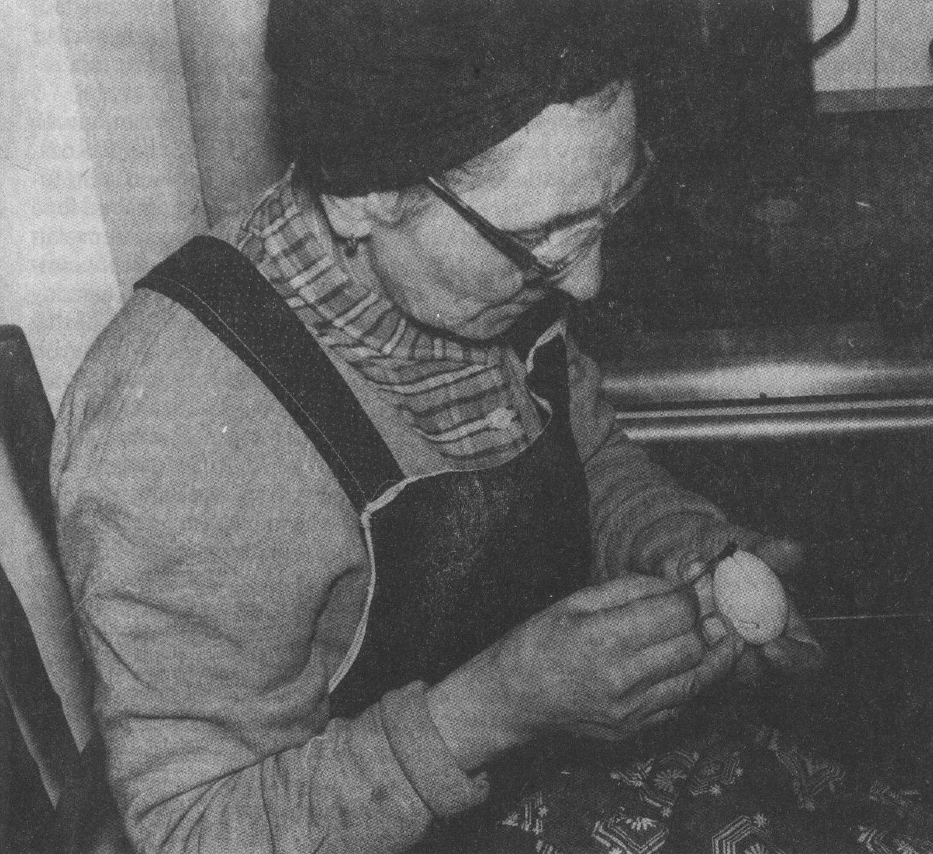
7. kép. Csulak Roza (Bába Roza). Alsóőr (Unterwart). 1962
nem is tartott sokáig. A férj nem lévén alsóőri, az átcsatolás után hontalan lett,
azaz nem kapta meg automatikusan az osztrák állampolgárságot, hazajött. Az
asszony, fiával együtt Alsóőrön maradt, ami közte és a falu között ismét feszült-
séget okozott.
Bába Roza itt maradt egy gyerekkel, elhagyott asszony lett. Ilyesmi annak
idején megbocsáthatatlan volt. A falu asszonyai mondták ki az ítéletet. Roza,
anyjától sokat tanulva szintén bába akart lenni, de nem vették fel, mert nem tu-
dott németül. Elvándorolni nem akarván, a hat testvér közös tulajdonában levő
házban maradt, amihez csak annyi föld tartozott, ami a megélhetésre sem volt
elegendő. „Házinevéhez” ragadva maga is bábáskodóvá vált, azaz anyjától tanul-
va, de szakkönyvekből is ellesve, ismerte a füveket, írokat és gyógyítóasszony
lett. Otthon ült vagy az erdőt-mezőt járta, sokat olvasott. Ha bement egy házba,
komáját kivéve, mindenütt vizet öntöttek utána. Beteges fián kívül nem volt
mása, csak a könyvei és virágai. Ezek a virágok – több ideje lévén a gondozásra –
szebbek voltak, mint a parasztasszonyoké. Ez is boszorkányságnak számított.
Az alsóőri törvény szerint egy, a munkában aktív ember nem olvas, de ha
abból kiöregedett, akkor már megbocsájtható az ilyesmi. Roza néninek sok
könyve lévén, mindenkinek kölcsönzött. Lisztet, tojást, egy darab húst, miegy-
mást kapott érte. Könyvei magyarok voltak. S ebből származott következő tragé-
diája. Amikor Ausztriát beolvasztották az „ezer évre tervezett német birodalom-
ba”, az alsóőriek is aláírták azt a nyilatkozatot, amelyben elismerték, hogy a
„végső győzelem” után ki fogják őket telepíteni. A plébános és Roza néni nem
írták alá. A plébánost elhelyezték, Roza néni meg belekerült a náci politika fo-
gáskerekei közé. Szembekerült a faluval, meg a politikai rendszerrel is. Az ilyes-
mi mindig életveszélyes. Az lett az ő számára is. Kirakatpert indítottak ellene. El
is ítélték. Az ítéletet nem magyarságával indokolták meg, hanem avval, hogy
orvvadász. Gyerekestül áttették a határ másik oldalára, Magyarországra. (Tár-
gyalásán a fél falu ellene vallott.)
Magyarként kidobták a „birodalomból”, de ebből sem lett sok öröme. Aki
Alsóőrön magyar volt, az nem volt az Szombathelyen. Külföldinek számított,
büntetett előítéletűként menekült rokonaihoz, akik hamarosan szintén kidobták.
Támogatást senkitől sem kapva cselédlány lett, napszámos, kocsmai kiszolgáló,
ami éppen akadt. Amikor az ezer évnek hét év után itt is vége lett, negyvenötben
ismét hazajött. Azok üdvözölték leghangosabban, akik annak idején ellene val-
lottak. Amikor kérdeztem, hogy haragszik-e rájuk, csak azt válaszolta: „Hát ho-
gyan haragudhatnék? Azok is emberek. Valakinek köllött menni. Azoknak nagy
családdal nehezebb lett volna.” Kéziratos önéletrajzából tudtam meg, hogy való-
ban nem haragudott rájuk, csak fájt neki. Igen szenvedett.
A háború után a törvény büntetését eltörölte és ő ismét bekapcsolódott az it-
teni mindennapokba. Ha nem is haragudott a falura, mégis tudomásul vette,
hogy ő csak a Bába Roza. Korábban sem járt házalni, de most még visszahúzó-
dóbbá vált. Még a misét is kerülte. A templomba csak akkor ment, ha ott egyedül
lehetett. Ha nem ült otthon, akkor az erdőt járta, füveket gyűjtött. Mindenre ta-
lált valami írt, a testiekre éppenúgy, mint a lelkiekre.
Abban az időben itt csak meghalni ment valaki a kórházba és ha beteg lett,
nem volt pénz az orvosra. Roza néni olcsóbb volt, megelégedett egy köszönöm-
mel, amit legtöbbször még egy kis zsírral, meg miegymással is megtoldottak. Há-
za nem a főutcán, hanem a „telekszeren” állt, a falu mögött, hátulról mehettek
hozzá az asszonyok. Sokan még szülésre sem hozták ki Felsőőrről a bábát. Minek
is? Itt volt a Bába Roza. A hatóság néhányszor alkalmatlankodott is. A nehézsé-
geket úgy oldották meg, hogy kinevezték vöröskeresztes nővérnek.
Ennyiből áll Bába Roza életének az a része, ami a történelem történelmével
függ össze. Ezzel kapcsolatos azonban az is, ami személyiségét alakította. Aki a
kerítésen keresztül néz be, többet lát, mint az, aki azon belül áll. Ő mindig a ke-
rítésen kívül maradt. Anyjától örökölt tehetségét a lehető keretek szerint fejlesz-
tette. Mint ahogyan mondtam, a lelkiekre is talált írt. Az asszonyok minden
gondjukkal, bánatukkal hozzámentek. Amit elmondtak neki, abban bent volt a
falu teljes hiedelemvilága. Ő maga hitte is, nem is, de tudta, hogy a közösség hie-
delme milyen orvoslásra vár.
Roza nénit nem nevezhetem mesemondónak. Nem is volt az. Akkor vált az-
zá, amikor az én kutatásaim nyomán, „kollegiális alapon” néhányan elmentek
hozzá és mesét kértek tőle. Mesekönyvből kiszedett valamit és elmondta. Utána
együtt nevettünk. Ha valahova besoroljuk, akkor azt kell mondanunk, hogy
olyan pszichológiai képességgel megáldott ember volt, aki tudta, hogy faluja bel-
ső törvényei szerint, hogyan tartsa szóval azokat, akik tanácstalanságukban hoz-
zá menekülnek, a kitaszítotthoz, aki hallgatni és meghallgatni tud, akik segítséget
várnak, akiknek szája viszont nehezen nyílik meg.
Amikor először mentem hozzá, szokás szerint, mindenki megkérdezett az
úton, hova megyek. „Ne mennyen ahhó, az megéteti magát!”, tanácsolták. Elő-
ször kissé idegenkedve fogadott és én elmondtam neki, milyen tanácsot kaptam
útközben. Főzött is gyorsan egy teát, amit meg is ittam. Fél óra múlva már együtt
kártyáztunk. Ezután szinte naponként meglátogattam. Végre beszélhetett valaki-
vel, aki őt megérti, mondta. Így ismertem meg szellemi sokoldalúságát. Beszélge-
téseink idején sohasem tettem fel nyílt kérdéseket. Megnyertem bizalmát, ő meg
kinyitotta szívét. Elmondta azt is, miért volt azon a napon valamelyik asszony
nála. Néha, ha többen összejöttek, néhány trufát mondott el. Negyvenhét elbe-
szélését közlöm. Legtöbbjük hiedelemmonda, amely a falu élő hiedelmével kap-
csolatos. Eleven előadóstílus, szuggesztív hatásra való törekvés jellemzi minden
elbeszélését. Őróla is elmondhatjuk, hogy az, ami az elbeszélt szövegből papírra
kerül, nem más, mint halott szöveg. Ami mögötte van, az előadó személyisége, a
közösségre gyakorolt hatása a kutatás számára külön feladatot jelent.
Csulakné, azaz Bába Roza, nemcsak boszorkányos gyógyítóasszonyként volt
központi személyiség. A belső fejlődésében megrekedt falu szellemi kultúráját
ápolta, fejlesztette tovább úgy, hogy ő nem akart kultúrát csinálni. Ismerte a le-
hetőségek határait és a közösség szellemi fokát. Magas fokú ismereteiből csak azt
igyekezett továbbadni, ami ebbe az életformába belefért. Elősegítette annak to-
vábbélését, ami megvolt, de mindig úgy, hogy valamit hozzátoldott.
Mint már mondtam, nemcsak elbeszélő, hanem író asszony is volt. Erről
nemcsak három kötetes önéletrajzszerű naplója tanúskodik, hanem az a kézzel
írott elbeszéléskötete is, amelyben falubeli eseményeket rögzített. Ezek az ő ma-
gánéletéhez tartoztak. Csak fia és én tudtunk róla. (Halála után dr. Galambos Fe-
renc plébános segítsége révén ezek nagyrésze fénymásolatban birtokomba ke-
rült.) A nyilvánosság számára ő volt a község költője. A háborúban eltűntek, a
távolban elesettek hamvaira ő írta a búcsúztatókat. Amikor az anyák napját, fe-
lülről kezdeményezve, itt is bevezették, ő írta a gyerekek számára a köszöntőver-
seket. A költő személye a falu lakóinál feledésbe merült, „népköltészet” lett. Jó-
néhányszor hallottam, mikor az asszonyok beállítottak hozzá: „Rozanéni, vers
kéne a leánkának”. Ha meghalt valaki, akkor ő már nem is várt a felkérésre,
anélkül is megkezdte a halotti búcsúztató írását. Több, mint száz halottat kísért
így utolsó útjára. Búcsúztatói is a helyi hagyományos formára és tartalomra épül-
tek fel.
Amikor két farsang között senki sem házasodott, sor került a fahúzásra.
Utoljára mintegy harminc évvel ezelőtt fordult ilyesmi elő. Mindenki emlékezett
valamelyik részletre, de senki sem tudta, hogy megy a verselés. Most is ő írta meg
az összes verset, arra az alkalomra, amikor 1963-ban a legényeket egy fával háza-
sították össze. De nemcsak ezek, a lakodalmi rigmusok, a menyasszonybúcsúz-
tatók is az ő tollából kezdték el a hagyományos kultúrában betöltendő útjukat.
Sokat szenvedett és másokat mindig sajnáló asszony lévén nemcsak rende-
lésre verselt, saját búját-baját is papírra rímelte. Mintegy ezer verse életének fő
állomásait mutatja be. Fiatalkori álmai, szerelme, házasságkötése, csalódása, a
börtön, szombathelyi száműzetése, visszatérése, háza, kertje, kutyája, beteg fia,
mind rigmusba öntve adják vissza érzéseit.
Ha már gyógyított, írt, verselt, akkor már csak kiegészítésként említem meg,
hogy ő volt a falu koszorúkötője is. Amikor néhányszor „kontár munka” miatt
pénzbüntetésre ítélték, iparengedélyt váltott. Ez volt az egyetlen olyan munka,
amit valóban pénzért végzett. Minden más segítségéért természetben fizettek ne-
ki. Ez volt a szokás a tojásírásnál is. (Az úgynevezett „népművészeti tájakkal”
valahogyan úgy állunk, hogy egy, vagy egynéhány személy művészkedik, és azt
néha-néha általánosítjuk. Ez történt Roza néni tojásíró tudományával is.) Ő volt
itt az egyetlen, aki viasztechnikával tojást „írt”. A Nagyhéten egymás után jöttek
az asszonyok, hozták a tojásokat és kérték, hogy írja azokat meg. Egy írott to-
jásért egy használhatót kapott. Amikor ausztriai rádióadásaim révén divatba ke-
rült, még Amerikából is kapott megrendelést. Élete vége felé, mint már az újsá-
gok révén népművésszé előlépett „tojásíró”, a falubeli lányok részére szervezett
kurzus keretében adta tovább tudományát.
Évtizedeken keresztül ő díszítette fel a „farsangi fogadók”, azaz a bált rende-
ző legények kalapját, fokosát és kosarait. Halála után ezen a téren nehézségek
léptek fel, mert senki sem tudta ezt a feladatot átvenni. Ennek következtében vál-
tozás állt be a farsangi szokás külső képében.
Bába Roza élete nagy részét a faluban töltötte el. Még Felsőőrre is ritkán lá-
togatott. Néha-néha Bécsbe utazott özveggyé vált testvéréhez; Szombathelyre is
csak történelmi okból kényszerült. Néhány évvel halála előtt fiával együtt meg-
látogatta Kanadában levő rokonait, ami nem tett rá nagy hatást. Amikor élmé-
nyei felől kérdeztem, csak azt mondta, hogy ott is emberek élnek, de mások.
Hosszabb időre csak lány korában hagyta el a falut, amikor Bécsben háztartásban
dolgozott.
Ennyit egy életről, amelybe ő beleszületett, amit megélt, ami azonban soha-
sem volt az ő élete. Ahogy életében nem értették meg, úgy, olyan érthetetlenül
történt halála is. Mindig mondogatta, hogy a virágok és állatai megértik beszédét.
Utolsó találkozásunk alkalmával avval búcsúzott, hogyha a kutyája megdöglik, ő
is elbúcsúzik az élettől. A kutya megdöglött és fia szerint ő csak azt mondta:
„Na, Roza, most te kerülsz sorra.” Kiment kertjébe, elbúcsúzott virágaitól.
Mindegyikkel megígértette, hogy beteg fiának is olyan szépen fognak majd nyíla-
ni, mint neki. Másnap beutaltatta magát a rohonci aggok házába, ahol megírta
saját halotti búcsúztatóját. Mikor evvel kész lett hazajött, hogy otthon halhasson
meg. Életében senki sem akarta megérteni, halálában kapta meg az átélt kiközö-
sítés helyett a megérdemelt megbecsülést, az egész falu gyászolta. Én is.

GAAL JÓZSEF
Gaal Jóskának, Tislér Jóskának, vagy ha nem hallotta, Mundi Jóskának nevezték
a faluban. Annak ellenére, hogy 1961-ben már 58-ik évét taposta, sohasem lett
belőle Jóska bácsi, mert nőtlen maradt. Alsóőrön az öreglány, az öreglegény
nem számított egész embernek. Itt csak az volt a közösség teljes jogú tagja, aki
nős volt, aki családot alapított. Aki magára maradt, abból nem lett sem néni, sem
bácsi. A Tislér neve onnan eredt, hogy már az apja is asztalos volt, fiútestvérei is
azok lettek. Tulajdonképpen ő is, csak sohasem jutott el a segédszabadulásig. En-
nek megvolt a komoly oka, és ez az ok szabta meg élete folyását is.
Családja nem volt igazi alsóőri família. Annak ellenére, hogy a felsőőri kis-
nemesek közül származott, már nagyapja asztalos lett. amit egy igazi nemes ko-
rábban nem tett meg. Apja el is jött Felsőőrről és áttelepült Alsóőrre. Ez azt je-
lentette, hogy elszakadtak a felsőőri rokonoktól és az új lakóhelyen csak jött-
mentnek számítottak. Már Jóska bácsi apja is akaratos, magának való ember
volt, aki ugyan igen jól dolgozott, de senkivel sem jött ki. Tudálékos is lévén, meg
idegen is, így aztán ráragadt az a falubeli előítélet, hogy amolyan „boszorkányos
emberféle” lenne. Az apával kapcsolatos előítélet miatt a négy Gaal fiú is idegen
maradt a faluban. A község társadalmának peremén nőttek fel. Annak ellenére,
hogy mindegyik jó asztalos lett, egy sem kapott a faluból asszonyt. Ketten közü-
lük át is települtek máshova. A lánytestvér is idegenből kapott egy német anya-
nyelvű férjet. Két generáció nem volt elég ahhoz, hogy a család alsóőrivé váljék.
Megtűrt idegen maradt.
Gaal József, ettől a ténytől függetlenül, más téren is konfliktusba került a fa-
luval. Az egész délburgenlandi tájon belül, de messze azon túl is, hihetetlen erős
előítélet mutatkozik meg a szellemi vagy testi nyomorékokkal szemben. A testi
hibásokat akkor is kizárja a közösség, ha családjuk ősi soron odatartozik. Még
keményebb ez akkor, ha az ilyen családját sem fogadták be. Ez Jóska bácsit
annyiban érintette, hogy egy kisgyerekkori baleset következtében egész életére
nyomorékká vált, púpos maradt. Emiatt már az elemi iskolát is rendszertelenül
látogathatta, majdnem több időt töltött el kórházban, mint az iskolában. Ez
azonban nem akadályozta őt abban, hogy többet tanuljon, mint az egészséges
gyerekek. Azokhoz a kevesekhez tartozott, akik aktív kutatásom idején Alsóőrön
magyarul tudtak olvasni és írni. Hihetetlen szellemi képessége mellett nem tu-
dott már gyerekkorában sem a többiekkel lépést tartani; Nem tudott futni, bir-
kózni, fára mászni, nem számított fiúnak. A többiek el is kergették maguk közül.
Így aztán, már gyerekkorában magányossá vállva, egyedül maradt és magának
való, közösséget kerülő lett. Testi hibáját, akarva akaratlan, szellemi javakkal
igyekezett kiegyenlíteni. Ez sikerült is, csakhogy ezt a falu nem becsülte semmire
sem. Apja műhelyében dolgozgatott bátyjaival együtt. Azokból mesteremberek
lettek, de ő haláláig csak kontár, a hatóságoktól megtűrt, feketén dolgozó ezer-
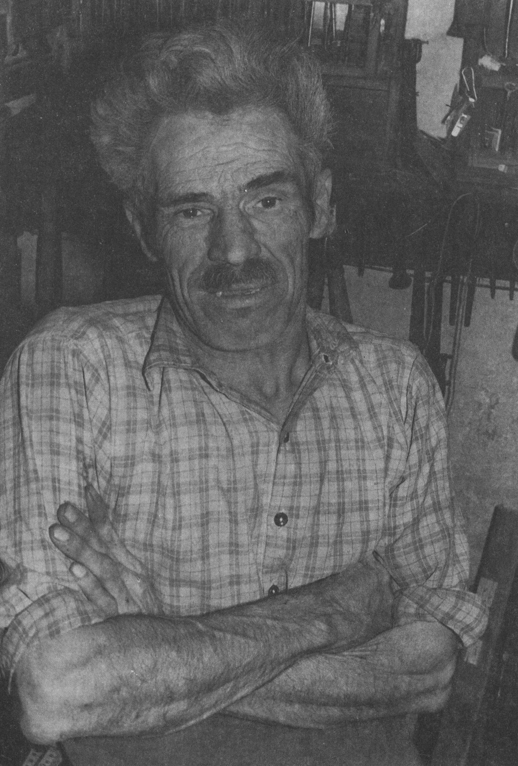
8. kép. Gaal József. Alsóőr (Unterwart). 1961
mesterkedő maradt. Csak olyan munkát vállalt, amit otthon tudott megcsinálni,
idegen házba nem ment szívesen.
Kamasz korában, fiútestvérei nyomában haladva részt vett ugyan kortársai
életében, de ott is inkább csak az ötletadó, az örök megfigyelő maradt. Már ap-
juktól örökölve a Gaal-fiúk nem hittek a falusiak hiedelmeibe, kigúnyolták őket
és nevetségessé tették. Erre vonatkoznak kötetünk 84., 85., 86. és 87. számú elbe-
szélései, amelyeket a „Megcsalt hiedelem” fejezetben foglaltam össze. A nevetsé-
gessé vált falubeli személyiségek bosszúja nem a testileg egészséges Gaal fiúkat,
hanem az önmagát megvédeni nem tudó Jóskát érte el. Mundi Jóska lett belőle.
Ugyan apját is így nevezte az, aki merte, mert zenekedvelő ember volt, de ezt
nem elismerésnek, hanem gúnynak szánták. Testi hibás fia a faluközösség helyett
egyre inkább a zenéhez vonult vissza. Az ilyesmi a többiek szemében nem számí-
tott munkának, hanem csak időlopásnak. A púpos gyerek képessége zenei téren
is megmutatkozott.
Már hatéves korában játszott az itt „stejernek” nevezett gombos harmoni-
kán. Ezt a hangszert aztán még egy csomó mással is kiegészítette. Ez a tény jelen-
tette számára személyes sikerét. Erről is beszélt legszívesebben. „Mindig vót ked-
vem a zenéhe és szerettem vóna valamillen hangszert szerezni. De mive szegény
ember vótam, nem tuttam hozzákerűni, hogy valamillen hangszerem legyen. S
akkor vót itten a szomszédunkba egy magyar bácsi (azaz Magyarországról idete-
lepült ember), az meséte és emlegette, hogy a magyarokná millen citerákka jác-
canak és az ő falujukba is vót citora. Szentpéterfaji vót, Jurasics nevezetü... De
annyira nem vót hozzá fogalma, hogy letutta vóna rajzúni vagy megmagyarázni.
És akkor itt vót egy bognármester, az egyet főhozott Magyarországrú, de haszná-
nyi nem hasznáta. Fére lett dobva... És annak a mostohafija lenn vót Veszprém
megyébe, Feketepusztán, kukoricamunkán és ott látta esztet a citorát. És ahogy
hazagyütt, ű mingyá nézett húr után és fehuroszta és kezdett jáccani. ...És per-
sze én nekikesztem egyet csinyáni. Csak egész eccerüen... csakhogy nem lehe-
tett rajt jáccani, mindig hamis hangot kaptam. És akkó talákosztam egy magyar-
ra, aki megmagyarászta, hogy eszt a citorát hogyan lehet beosztani hangokra. És
akkor nekimentem megin egyet csinyáni. Már asztot csinyátam gyárilag majd-
nem... Akár landlert játszottam én, akár csárdást, akár polkát, akármit, mulató-
darabokat. És akkor látták, hogyhát én má jó jáccok a citeráve, akkor keszték ná-
lam csinyátatni. És csinyátam én, mondom, nagyon sok citorát is a lányoknak.
Akkor három darabot csinyátam direkt Amerikába, amit ekűttem...” Így hono-
sodott meg Alsóőrön a citera, de nem a legényeknél, hanem a lányoknál. Ha
férfi muzsikált, az cigánynak számított. Félig-meddig annak tekintették Gaal Jó-
zsefet is.
A harmonika után citerázni tanult, ezt követte a hegedű és a végén a cimba-
lomnál kötött ki. Az őriszigetiekkel összeállva még zenekart is alakított. Játszot-
tak lakodalmakban, bálokon, mindenütt, ahol megfizették. „Mink minden dara-
bot kotta nékü jáccottunk. És ugye vót ollan darab, hogy meghozattunk talán
hozzá egy kottát... Bécsbű. No, akkó összegyüttünk egy, két, három este és be-
gyakorótuk és akkor a kotta fére lett megin téve.” ... „Fujós hangszert, sippa is
jáccottam. Kesztem egy darabig tanúnyi. Magamnak sipom nem vót és az illető
evütte a sipot, asztán így abbamaratt. Hát osztán nem is kedvetem fujóshang-
szert, mer, tuggy’ Isten, oda má nagyobb erő kellett. Én jáccottam szájharmoni-
káve is. Ugye nekem vót gitárom. Rácsinyátam a szájharmonikát a gitárra...
Akkor jáccottam a szájharmonikáve is, meg a gitárra is. Egy egész zenekart kitut-
tam adni.” (Phon. Arch. Nr. B 6435.)
Akkor is, ha az elbeszélő Gaal József életéről írok, meg kellett a muzsikust is
említeni. A zene és az elbeszélés voltak számára a legfontosabbak, az a két terü-
let, ahol ő többet tudott, mint a többiek, ahol őt meghallgatták. Számtalan dél-
utánt és estét töltöttünk el kettesben úgy, hogy ő zenei képességét csillogtatta.
Meg aztán a muzsikálás közben nyílott meg a szája is. Ilyenkor mesélt púpjában
megragadt életéről, na meg a falubeliekről is. Egy ilyen alkalommal mondta el
azt is, hogy ő volt a falu „hivatalos nácija”. Azzá tették, neki meg engedelmes-
kednie kellett, ha akart, ha nem. Ha cédulát kellett kihordani, neki adták a fel-
adatot. Ha vonakodott, azzal fenyegették, hogy majd őt is elviszik a nyomorékok
kórházába, ahol mindenki tüdőgyulladásban halt meg, mert a nyomorék nem
volt ember. Így aztán háború után nem a hajdani SS-katonán maradt meg a náci-
bélyeg, hanem rajta. Ezért el is vitték, félholtra verték. A falu vele mosta tisztára
magát. „Hej, doktor úr, ha én esztet mind emondanám magának, arrú maga egy
regényt irhatna”, mondta sokszor. De azért csak nem mondott el mindent. Mint
ahogy mondta, én elmegyek innent, de ő itt marad és akkor a „falunépe” őt ki-
irtja.
Igaza is volt. Ő szó szerint a faluban élt. Fiatalabb korában még zenekarával
elment a szomszédos községekbe, de később a falut csak egyszer hagyta el, ami-
kor valaki autójával elvitte Bécsbe. Ott megfigyelte a főváros nevezetességét a
„Riesenrad”-ot, azaz az óriáskereket, amit aztán fából el is készített. Ki is rakta
udvarába, hogy mindenki megcsodálhassa. Elemre kapcsolva forgott is és este
világított.
Ha jól meggondoljuk, nem is a faluban élt, hanem házában, amelyik a falu-
ban, a felszeren állt. Ő senkitől sem akart semmit és aki tőle akart valamit, az el-
jött hozzá. S ha már eljött, ott is ragadt nála. Néha négy-öt férfi is ült műhelyé-
ben, jobbára az öregebbek közül valók. Megbeszélték a múltat, meg aztán hall-
gatták kivetett falubelijük történeteit.
Jóska bácsi nem volt mesemondó, inkább amolyan elbeszélő. Elmondta „a
régi öregek” babonás hiedelmeit éppen úgy, mint ahogy most már, öreg korában
azt is bevallotta, hogyan csapták be a falusi „urakat”, közben meg egy-egy trufát
is megeresztett. Az életből kiöregedő férfiak ilyen műhelybeli szórakozásai során
29 történetét vettem hangszalagra.
Amikor muzsikált, arca elkomorult, szinte bánatos lett, ha mesélt felderült
és hallgatója még púpjáról is elfelejtkezett. Ekkor nem a kiközösített nyomorék
volt, hanem a falusiakat szellemileg messze felülmúló ember. Ilyenkor diadal-
maskodott. Aztán ha kifogyott a szóból, megint csak valami hangszert vett elő.
Eljátszott egy-két öreg nótát és megénekeltette azokat, akik őt gyerekkorában, de
később is sokáig, nem tekintették embernek.
Gaal József csak magyarul mesélt. Németül nem tanult meg sohasem. A fa-
luban elég volt a magyar nyelv, máshol meg nem volt keresnivalója. A német
nyelvre átváltott unokahúga, lánytestvére lánya, is csak magyarul beszélhetett
vele. Amikor meghalt, nem sokan mentek el temetésére. Nyomorék is volt, nőt-
len is, meg rokonsága sem volt. Csak azt mondták rá: „Itt volt, aztán elment.”
Évekig hallgattak róla és csak később emlékeztek rá, amikor egy-egy történetét
hallották, hogy ez is a Tislér Jóskától van.
Gaal József a kényszerkonzervativizmusban megrekedt falu közösségéhez
tartozott, de nem neki volt szüksége a falura, hanem annak őrá. Ez elsősorban
munkájára és szellemi tudására vonatkozik. Olyan ember volt, aki a múltból élt
és annak emlékeit adta tovább, de nem a fiataloknak, hanem az aktív munkában
élő férfiaknak. A falusi mesterekre jellemzően, trufa-szerű történetekkel, szóra-
koztatta kuncsaftjait, leginkább azonban hiedelemmondákat mondott el a jóké-
pességű mesemondó stílusában. Ő volt Alsóőrön az egyetlen személy, aki a hitt
hiedelmeket is elbeszélésként adta tovább, de mindig úgy, hogy az abba vetett hi-
tét hangsúlyozta. Ennek ellenkezőjéről senki sem tudta meggyőzni. Annak elle-
nére, hogy sokat olvasott, a könyvből szerzett élményeit sohasem adta tovább.
Ugyanezt találtam a csajta major asszonyai között is, akik szinte „könyvéhesek”
voltak, de sohasem az olvasottat, hanem az olvasni való könyvet cserélték ki egy-
mással.

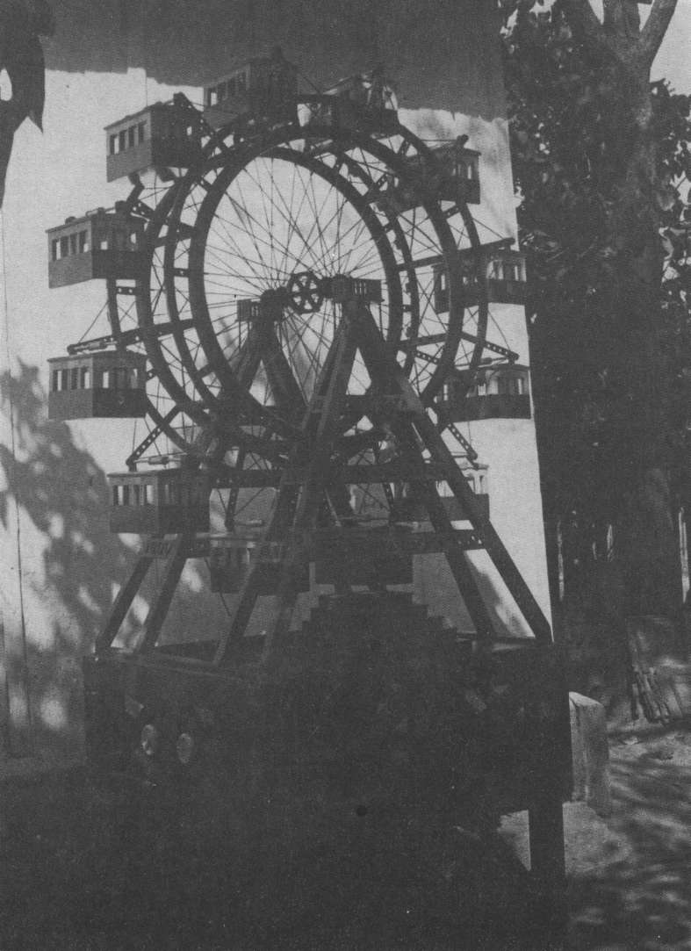
8/a kép. A bécsi „Riesenrad”. Gaal József építette 1961-ben. Alsóőr

FELBER GYÖRGY
A gyűjtés idején 88 éves Felber Gyuri bácsi a hajdani alsóőri agilisek közösségé-
hez tartozott. Agilis itt azt jelentette, hogy valamelyik elődje német anyanyelvű
iparosként jött be a faluba és itt egy alsóőri nemes lányt vett el felségül, és így az-
tán a család amolyan félnemesnek számított. Csak annyi földtulajdonuk volt,
ami annak idején a leányrészhez tartozott. Ez bizony nem tett ki sokat, nem érte
el a három holdat sem. Már Gyuri bácsi apja felhagyott a mesterséggel és fiából
olyan törpeparaszt lett, aki földjéből nem tudván megélni, vándormunkásként
tengette életét. Annak ellenére, hogy a faluban maradt, társadalmi és anyagi
helyzete miatt, abba sohasem nőtt bele. Szinte lázadóan nézte le a nemesből kis-
paraszttá vált környezetét, amit aztán olykor ki is mondott. Így pl. mikor egyszer
beszélgetésünk során arról volt szó, hogy a falubeli férfiak korábban zsinóros
csizmanadrágot hordtak, igen felfortyant: „Igen ám, de csak a nemes urak. Még
akkor is, ha a fenekükön lukas volt. Magunkfajtán nem türték volna meg.”
Valamelyik nagyapja még német nyelvűként jött be a faluba, de annak gye-
rekei már magyarul éltek a faluközösségben. Gyuri bácsi is magyar nyelven vé-
gezte el négy elemijét és igencsak törte ősei nyelvét. Amikor berukkolt, nem a
huszárokhoz hívták be, hanem a bakákhoz. Ezt azért kell megemlíteni, mert an-
nak idején egy alsóőrivel ilyesmi alig fordult elő. A hajdani kisnemesek utódai
mindig a huszároknál szolgáltak. Ez a megkülönböztetés is benne maradt halá-
láig.
Gyerekkorában csak a falubeli szegénység között volt helye. Ott tanulta meg
azokat a meséket, melyeket aztán később a katonaságnál adott tovább. Ott a jó
mesemondókhoz tartozott. Amikor az első világháborúból hazatért, nem kapcso-
lódott bele a falu életébe. Ott vállalt munkát, ahol adtak neki. Bejárt Magyaror-
szágra, kiment Ausztriába. Jó dolgos lévén szépen is keresett. Kiépítette házát,
ami a plébánia mellett állt, azaz a falu közepén. Ez sem a falu, sem az ő számára
nem jelentett sokat, mert a közösség kommunikációs életébe sohasem kapcsoló-
dott bele. Meséit nem a faluban, hanem a munkásszállásokon mondta el ott, ahol
magyarul ezt megértették.
Amikor a munkából kiöregedett, nem a faluba, hanem házába tért vissza,
amit csak ritkán hagyott el. Legfeljebb csak a szomszédokkal váltott szót, de me-
sét csak unokájának mondott. De annak sem sokáig, mert azt özveggyé vált lá-
nyával egyetértve iskolába küldte, azaz iskoláztatta, aki aztán le is szokott a ma-
gyar nyelvről, meg nagyapja meséiről is. Anyjával már csak németül beszélt,
nagyapjával meg csak annyit magyarul, amennyire még tudásából tellett. Iskolái
befejeztével el is költözött a faluból. Bécsi lett.
Amikor 1963-ban összekerültem vele, már hosszú évek óta teljesen vissza-
vonultan élt, majdnem a beszédről is leszokott. Ha lánya nem mondta volna,
hogy apja is mondott mesét korábban, sohasem jöhettem volna rá, mert a falube-
liek erről már mit sem tudtak. Meglátogattam, összemelegedtünk és amikor me-
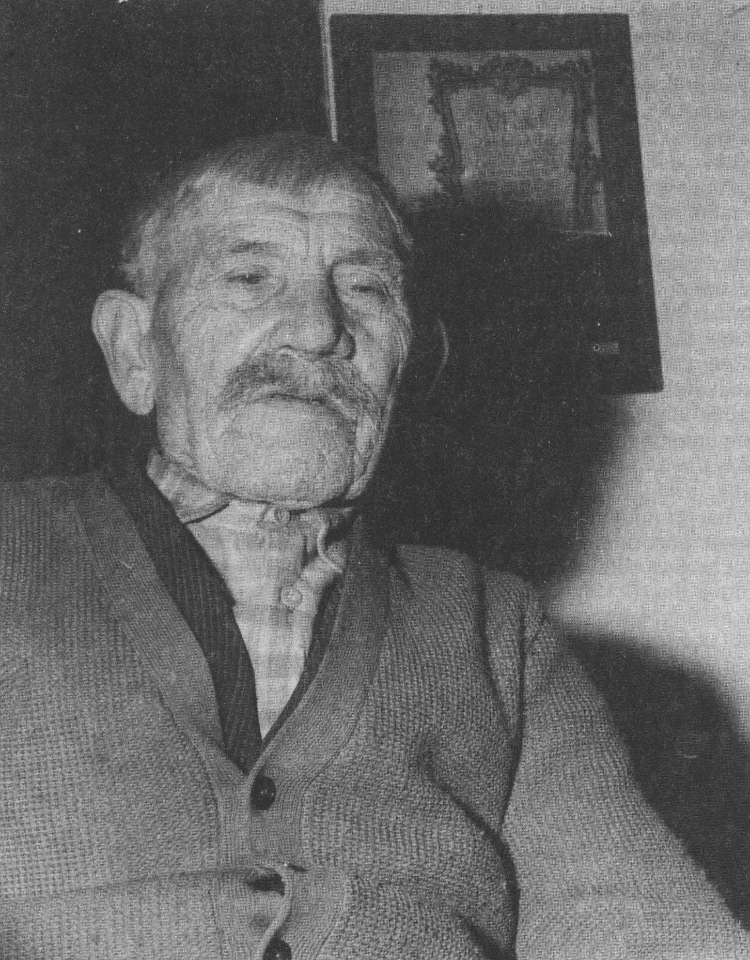
9. kép. Felber György. Alsóőr (Unterwart)
sére fordítottam a szót, inkább arról beszélt, hogy annak idején, hogyan és
mennyit mesélt. Nagyon megkéstem nála, a mese csak akadozva jött, inkább csak
egyes motívumokat említett meg. Szabadkozott is, hogy már régen leszokott ő az
ilyesmiről, miért nem jöttem húsz évvel korábban. Annak ellenére, hogy sokat
beszélgettünk egymással, és hangszalagra is sokat vettem, ebben a kötetben csak
három meséjének jutott hely. (Szöveggyűjtemény 67., 68., 69. sz.). Ebből a kevés-
ből nem tellett hajdani mesekincsének megismerésére. Csak azt élhettem át, ho-
gyan mondta el magányosságban megrekedt életének végefelé azt, amit fiatal
korából még vissza tudott hívni.
Lassú beszédű ember volt, de ahogy mesére fordította a szót, még lassabbá
vált. Hangját felemelve egyenként jöttek a szavak. Arcán egy izom sem rándult
és kezei is nyugodtak maradtak. Székén hátradőlve, feszes tartásban ülve mesélt.
Ha szociális igazságtalanságra, emberi megalázásra fordult a sor, a szavakat még
jobban tagolta. (69. sz. Kis Miklós)
Gyuri bácsi nagyszülei és szülei otthon magyarul beszéltek. Németül, csak a
munkavállaláshoz legszükségesebbet tudták kifejezni. Ő maga már, amikor ez a
terület Burgenlanddá vált, jobban a német szóra kényszerült, de a nyelvet soha-
sem tanulta meg teljesen. Imádkozni és énekelni haláláig csak magyarul tudott.
Lánya már nagyobb gyerekkorában szolgálatba ment német nyelvű családokhoz
és így aztán később is jobban és szívesebben beszélt németül, mint magyarul.
A magyar rádiót nem is hallgatta és olvasni is csak németül olvasott. Fiát már a
német szóra nevelte rá. Ami abban nagyapja meséiből megmaradt, azt ő már né-
met nyelven adta tovább.

GYÖRÖK JÁNOS
Az alsóőri elbeszéléskultúra egyik jellegzetes személyisége Györök Jani bácsi,
akit a falu azonban csak Seper Jani néven ismer. A Györök név itt nem ritka, de
a Seper a leggyakoribb. Van olyan Seper, akit szintén Jánosnak kereszteltek, de
ha Seper Jánost említenek, mindenki csak egy személyre gondol, és esetünkben
arra, akit szellemi képessége, olvasottsága miatt mindenki értékel. Visszahúzódó,
tartózkodó ember. Ő volt az első alsóőri születésű, akivel összetalálkoztam és
hosszú beszélgetéseinken keresztül tőle ismertem meg a falu belső életét, mond-
hatnám úgy is, ő indított el arra az útra, amelyiknek életem folyamán nem érek a
végére. Rajta keresztül sejtettem meg azokat a bonyolult összefüggéseket, ame-
lyek ezen a három nyelvű tájon belül a hagyományos kultúrát is jellemzik. Ku-
tatásom kezdetén csaknem mindig vele voltam együtt, megértettük egymást és
össze is barátkoztunk. Annak ellenére, hogy mindenki szerette, mégis magányos
ember volt, illetve azzá vált, amikor beköltözött a templomszerre. Ennek okát
nem hallgathatom el.
A falu szerekre van még ma is felosztva, amiből kettő a történetileg is ha-
gyományos: a felszer és a középszer, amit a 19. század elejéig még alszegnek ne-
veztek. (A szer és a szeg kifejezéseket itt nem lehet szétválasztani.) Az alszeg vé-
gén volt a régi temető és az a boronafalú templom, amelynek mennyezete kazet-
tás virágdíszítésű volt. A 18. sz. végén az új templomot az alszeg másik oldalán, a
falu mögötti domboldalra építették és mellette adtak helyet az új temetőnek. Ek-
kor nyúlott meg a falu úgy, hogy Vörösvár felé még egy szert kiépítettek. Így lett
a korábbi alszegből középszer és az új település vette át az alszeg megnevezést.
Ha a kutató bent él egy közösségben, csak akkor láthatja meg, hogy a falun belül
a szerek sajátságos egységeket képeznek. Ezt Györök János panaszából ismertem
meg. Ősi, felszerbeli családból származott. Mintegy háromszáz évre visszavezet-
ve állította, hogy a Györök porta mindig a felszeren állt és minden Györök on-
nan házasodott. Meg volt a szerek szerinti endogámia. Még a hatvanas években
is, ha valaki a felszerből „kiházasodott”, egy másik szerbe, úgy kötötték el az
utat, mintha a faluból házasodott volna ki.
Györök János annak idején, 1896-ban, a fölszerbe született bele. Ott nőtt fel,
ott élt minden rokona, barátai és mint apja, nagyapja, ő is onnan nősült. Csak is-
kolába járt le a középszeren keresztül a templomszerre, de ez számára akkor is
szinte egy másik falut jelentett. Az ő világa, az amit ő a haza fogalma alatt értett,
a felszer volt. Ott is öregedett meg. Amikor lánya az iskola mellé ment férjhez,
vele együtt ő is áttelepült. Ott épített házat magának akkor, amikor felhagyott a
gazdálkodással, azaz nyugdíjas lett. A templomszeriekkel nem tudott összebarát-
kozni, de azok sem vele. Itt vált visszavonulóvá. Néha-néha, amikor elege lett a
hallgatásból, felment a felszegbe és az ottani kocsmában jött össze régi, ifjúkori
barátaival. Ha elment a bálba, ott is csak a felszeriekkel ült egy asztalnál. A
templomszeren oly hallgatag férfi a felszeri kortársak szemében a legjobb elbe-
szélő volt.
Az elbeszélő fogalma alatt itt is azt értették, aki nem mesét mond, nem a bo-
szorkánysággal foglalkozik, hanem olyasmiről beszél, aminek tanulsága van, ami
a többiek okulására szolgál. Ő tudálékoskodás nélkül arról beszélt, amit olvasott,
a történelemről, a gazdasági szakkönyvekből szerzett ismereteiről. A mesemon-
dót itt mindenki szószátyárnak tekintette és ez a cím számára a legnagyobb sér-
tést jelentette volna. Irodalmi és szakirodalmi ismeretei révén, de azért is, mert ő
tudását megfelelő formában tudta továbbadni, okos embernek tekintették.
Alsóőrön igen hittek a rontásban, a boszorkányokban. A faluban senki sem
hadakozott olyan erősen e hit ellen, mint Györök János. Igyekezett mindenkit
meggyőzni arról, hogy ilyesmi nem létezik. Hittek ugyan neki, hogy a tehén tejét
nem a boszorkány vette el, hanem jobban kellene etetni (146. sz.), de azért leg-
jobb hallgatója is, amikor tehenével újra baj lett, csak a boszorkányra gondolt.
Elmondta azt is, amit a „régi öregek” a szabadságos huszárt megtámadó, tüzet
okádó macskáról beszéltek. Úgy mondta el, amint gyerekkorában hallotta, de
hozzátette: „Hát én úgy felrugtam vóna aszt a macskát, ha már huszár vagyok,
hogy kilenccer hömbölgött vóna.” (147/a. sz.) Még fiatal házas korában vállalko-
zott arra, hogy a boszorkánynak vélt haldokló öregasszonytól majd átveszi a
„baszorkánságot”, hogy az végre meghalhasson. „Eszt csak hitték, meg mon-
ták... Montam, hogyha senkise veszi át, én emegyek, átveszem tűle... Hát én
nem is menten el hozzá ugyi, ugyis tuttam, hogy uccse tud semmit átadni.” (148.
sz.) Azt is elmondta, mit beszéltek a forgószélben utazó boszorkány lábába bele-
dobott villáról, de oktatva hozzátette: „Hijába magyarásztuk, mesétük azután,
hogy má üdősebbek lettünk, hogy ez lehetetlenség. Aki eszt monta, az azon állt.”
(150. sz.). A megnyomó boszorkány hiedelmét is elmondta, de okítva úgy fejezte
be: „De, hát én nem láttam, meghát nem is hiszem ugye, hogy vót. De, hát ijjen
vót a néphit. Nem vót akkor naptár, hogy olvasni tuttak volna.” (152. sz.).
Kilenc elbeszélését közlöm a szöveggyűjteményben. Kivétel nélkül mind-
egyiket úgy mondta el, hogy a korábbi hiedelmek értelmetlenségéről akarta
meggyőzni hallgatóit. Annak ellenére, hogy legtöbben nem hittek neki, mégis ér-
tékelték, mert nem félt a boszorkányoktól, volt bátorsága velük szembeszállni.
Úgy is mondhatnánk, volt mersze szembeszállni közösségének avval a világával,
ami szerinte idejét múlttá vált. Annak sem örült, hogy én az ilyesmit felveszem.
Györök János bácsi, ma Alsóőr legidősebb embere, a haza fogalma alatt saját
és ősei szülőfaluját értette. Ebben dolgozott, ebben élt és ezért vállalta magára a
felelősséget. Tudatos magyar maradt, de magyarságát nem azonosította Magyar-
országgal. Életútja sem volt kanyargós. Csak a felszertől az alszerig ment. „Néz-
ze, mink úgy marattunk, ahogy vótunk. Csak uj határt húsztak. Unokabátyám
ojjan magyar érzelmű vót, ü átment Magyarországra. Ott lett pap. (145. sz.) A
rokonságbú egy, az Bécsbe ment, ma már velem sem akar magyarul beszéni. Egy
másik, az Brégenzbe, ugyis tuggya, hol van, ottan kapott állást. Közjegyző. Itt
meg csak visszamaradunk. Maga meg örül neki, hogy ittennek, annyi baszorkán-
ságot talál.”
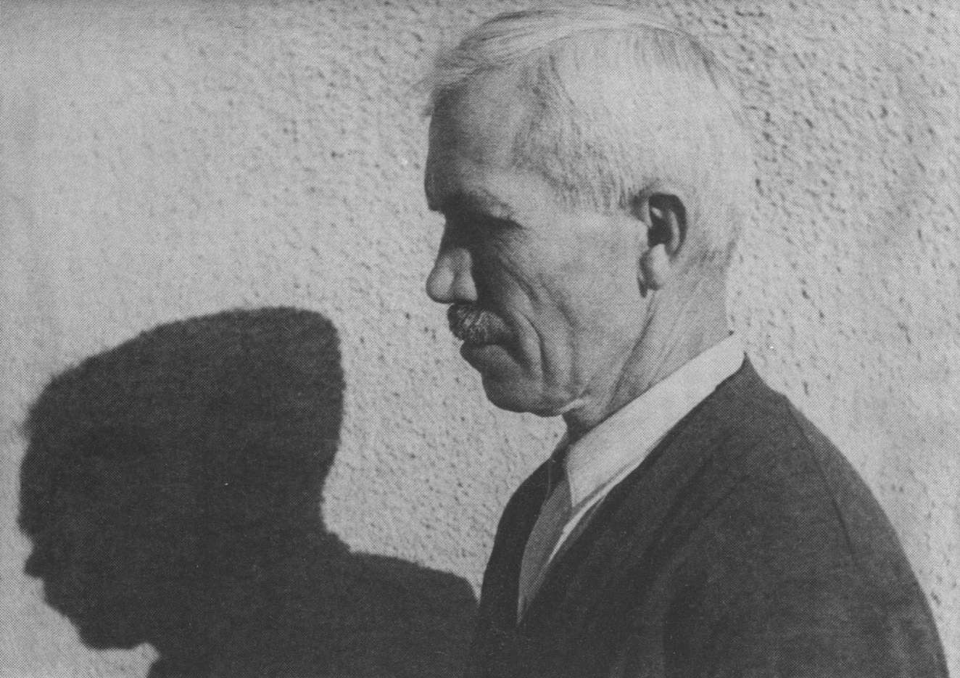
10. kép. Györök János. Alsóőr (Unterwart)

HASELBACHER GYÖRGY
Mint ahogy Felber Gyuri bácsi, úgy ő is a 19. század elején betelepült német
nyelvű iparosok utódja, akit a falu sohasem fogadott be teljesen. Nem volt ne-
mes, nem is részesült a nemesi közösség vagyonából, így nem is lett birtokos.
Földje csak annyi volt, ami a negyedízigleni nagyanyja leányrészéből megma-
radt. Ha az alsóőriek a zsellér fogalmát ismernék, annak tekintenék, de így csak
mindenki Gyurinak nevezte. Házineve sem volt, ami itt annak a jele, hogy a fa-
luban alig volt rokona. A falu életének peremére szorítva csak azokkal jött össze,
akik hasonló helyzetben voltak. Ha nem volt „munkán”, azaz nem dolgozott va-
lahol a környékbeli falvakban, Csulak Roza vagy Gaal József társaságába mene-
kült. Én is csak ezeknél találkoztam vele. Ha a kocsmába ment, ott a hallgatagok
között ült, de két említett barátjánál egyenrangúnak tekintették. Hasonló volt fe-
lesége társadalmi helyzete is.
A falu belső társadalmi rétegeződése szabta meg életét. Németül ugyan soha-
sem tanult meg akkor sem, ha neve ilyen származására utal. Már gyerekként a fa-
lu szegénységének konzervatív világába szorult és tudását, hiedelemanyagát is in-
nen merítette. Ezt tükrözi az a hét hiedelemmonda, amelyet a szöveggyűjte-
ményben közlök. Nehéz lenne szétválasztani, mi volt számára a monda, és mi az,
amit ő még hitt. Fia, Valentin, is többször a hallgatók között volt. Ő ezeket afféle
mendemondának tekintette, és ma, amikor az ő bécsi életében a falu és annak
nyelve is már csak személyes múltjához tartozik, németül adja apja, és a falu hie-
delemanyagát tovább.
A ma 87. évét taposó Haselbacher György nem volt mesemondó, de elbeszé-
lőnek sem tekintették. Nem lehetett az, mert a falu íratlan törvényei személyiségét
nem ismerték el. A községen belüli mozgási köre, belső társadalmi kapcsolata
szűk volt. Ahol őt egyenrangúnak fogadták el, ott elbeszélésanyaga a beszélgetés-
hez tartozott. Ilyen keretek között mondta el az itt közölt hiedelemmondákat is.
Az egyébként halkan, vonakodva beszélő férfi arca az elbeszélés során felderült,
nyelve és hangsúlyozása elevenné vált. Mimikával és kezeivel igyekezett hallga-
tóit meggyőzni.
A dialektuskutatásnál mi legtöbbször egy falu egységes dialektusát említjük
meg, nem térünk ki azonban az azonos nyelvjáráson belüli „többnyelvűség-
re”. A három egymás mellett fekvő magyar település mindegyikének sajátos
nyelve van és a különbségeket már az első kimondott szónál észre lehet venni.
Imre Samu munkássága révén ismert a felsőőri nyelvjárás, ami azonban nem a
felsőőrségi, hanem csak ehhez az egyetlen településhez tartozik. Más az alsóőri
nyelv és mindkettőtől lényegesen különbözik az őriszigetieké. Ez azt jelenti,
hogy létezik egy falu-nyelv, amelyen belül azonban ismét csak különbséget talál-
hatunk akkor, ha a közösségen belüli szociális csoportokat figyelembe vesszük.
Haselbacher György nyelve, azaz szóhasználata, nyelvtani törvényei, hangsú-
lyozása konzervatív jellegű volt. (Lásd a 153–159. sz. elbeszéléseket.) Hasonló
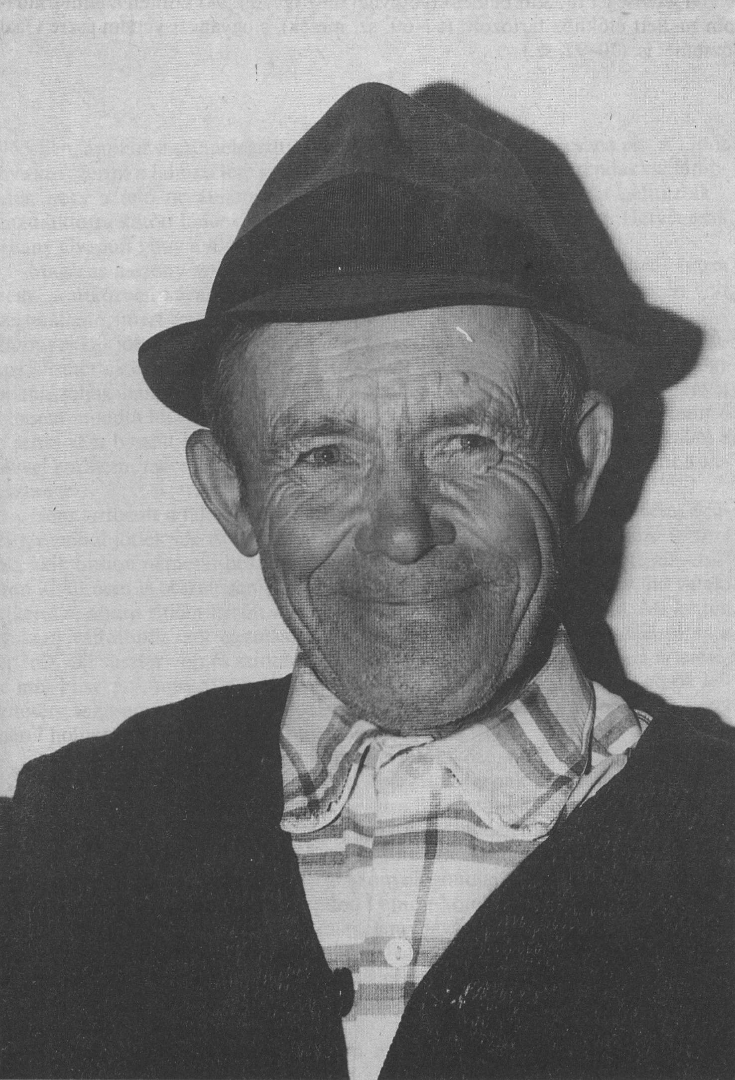
11. kép. Haselbacher György Alsóőr (Unterwart). 1976.
nyelvi jelenséget tudtam Felber Györgynél megfigyelni, aki szintén a falutársada-
lom mellett élőkhöz tartozott, (67–69. sz. mesék), s ugyanezt vettem észre Gaal
Józsefnél is. (70–97. sz.)

SMODITS ANNA
1965-ben, amikor összemelegedtünk, 80 esztendős volt. Fia Bécsben élt. Az idős
anya szó szerint a falu szélére szorulva tengette napjait. Házát gerendákkal támo-
gatta, hogy a tető ne zuhanjon fejére. Amikor meghalt, otthonát „elhúzták”,
azaz traktorra kötött láncokkal úgy szétrángatták, hogy összeomlott. Helyét csak
néhány elvadult virág nyílása jelzi. Kertjének és életének maradványai.
Magárus asszony volt, aki örökké a falvakat járta, hetivásárról hetivásárra
ment, és útközben házalt, kínálgatta áruját. Szülőfalujában csak a hétvégén volt
megtalálható, mert vasárnap nem illett árulni. Vándorlása során mindig csak
asszonyokkal jött össze, mert a veteményeskert azok dolga volt. A tizedik falu-
ban is ismerték és sokan vártak is rá. Legtöbben nem magjai miatt, hanem, hogy
kipanaszolják bánatukat. Mindenkit meghallgatott úgy, hogy saját véleményét
sohasem mondta ki. A táj egyetlen asszonya sem ismert olyan sok titkot, mint ő
és senki sem beszélt ezekről olyan keveset, mint Smodits néni. Itt csak evvel a
névvel említem, mert a jegyzőn és a plébánoson kívül senki sem tudta, mi a ke-
resztneve.
Nem tartozott a faluközösséghez és házineve sem volt, de rokona sem. Szü-
lei idegenből jöttek ide és testvérei is elvándoroltak. Azon kevesek közé tartoz-
tak, akik otthon németül beszéltek és így lányuk is inkább erre szokott rá. Alsó-
őrön kívül nem is beszélt senkivel sem magyarul. De itt is csak akkor, ha valaki
felkereste, amire ritkán került a sor. Már életében elfelejtkeztek róla. Mi ketten
gyakran váltottunk szót egymással. Elbeszélgettünk múltjáról, családjáról és a
férjéről, aki suszter volt és szintén idegenből vándorolt be. Magáramaradt felesé-
ge még büszkén mutogatta a megmaradt kaptafákat, amelyeket ura új cipők ké-
szítésére sohasem használt, mert csak amolyan foltozó suszter maradt, aki életét
máról holnapra tengette. Ezért lett felesége magárus.
Smodits nénit nem sorolhatom az elbeszélők közé, mert falujában leszokott
a szóról, alig beszélt valakivel. Egyrészt boszorkányosnak tartották sokan, más-
részt egyetlen rokona, komaasszonya, de háza fekvése miatt, még csak szomszéd-
ja sem volt. A szöveggyűjteményben is csak négy hiedelemmondáját találhatjuk
meg, melyeket gyerekkori emlékezéseibe szőtt bele. Sohasem jutván földhöz, te-
henet sem tartott, így aztán a parasztasszonyok gondjai, de az azokkal kapcsola-
tos hiedelmek sem okoztak neki gondot. Felnőtt korában nem osztotta a falubeli
asszonyok aggodalmait és így azok hiedelemvilágát sem. A mindennapi kenyér
megszerzése elválasztotta a faluközösség hétköznapjaitól. Nem mondhatnám,
hogy ő ezekkel a hiedelmekkel szemben idegenül állt volna szemben, de nem élt
velük, mert nem használhatta őket. Annak ellenére, hogy ismerte, nem beszélt
róluk.
Munkámban is csak azért említem meg, mert életformája bizonyság arra,
hogy ha valaki a faluban született, ott nőtt fel és nevelte fel gyerekeit, akkor sem
osztotta annak hagyományos kultúráját. Hasonlót tapasztaltam a község egy má-
sik német nyelvű családjánál, ahol az apa szabó volt, fia is az lett, a lányok pol-
gári iskolát elvégezve tisztviselők lettek. A falu legszebb, mondhatnánk, legran-
gosabb házában éltek, de nem a faluban. Ők is ismerték a helyi hiedelemanyagot,
de „nem éltek vele”, mert nem volt rá szükségük. Nekik sem volt gazdaságuk.
Ma, amikor egyre többen hagynak fel a gazdálkodással, azonos folyamatokat is-
merhetünk meg. Legtöbbjük a faluban marad, de nem él bent a falu életében. A
hiedelmeket ismerik, hisznek is még bennük, de „tuggya doktorúr, amíg meg vót
a gazdaság, szükség vót rá, de mast minek lenne”. Ez is bizonyság arra, hogy a
hiedelem a termeléstől függött, illetve annak egyik szerves része volt.
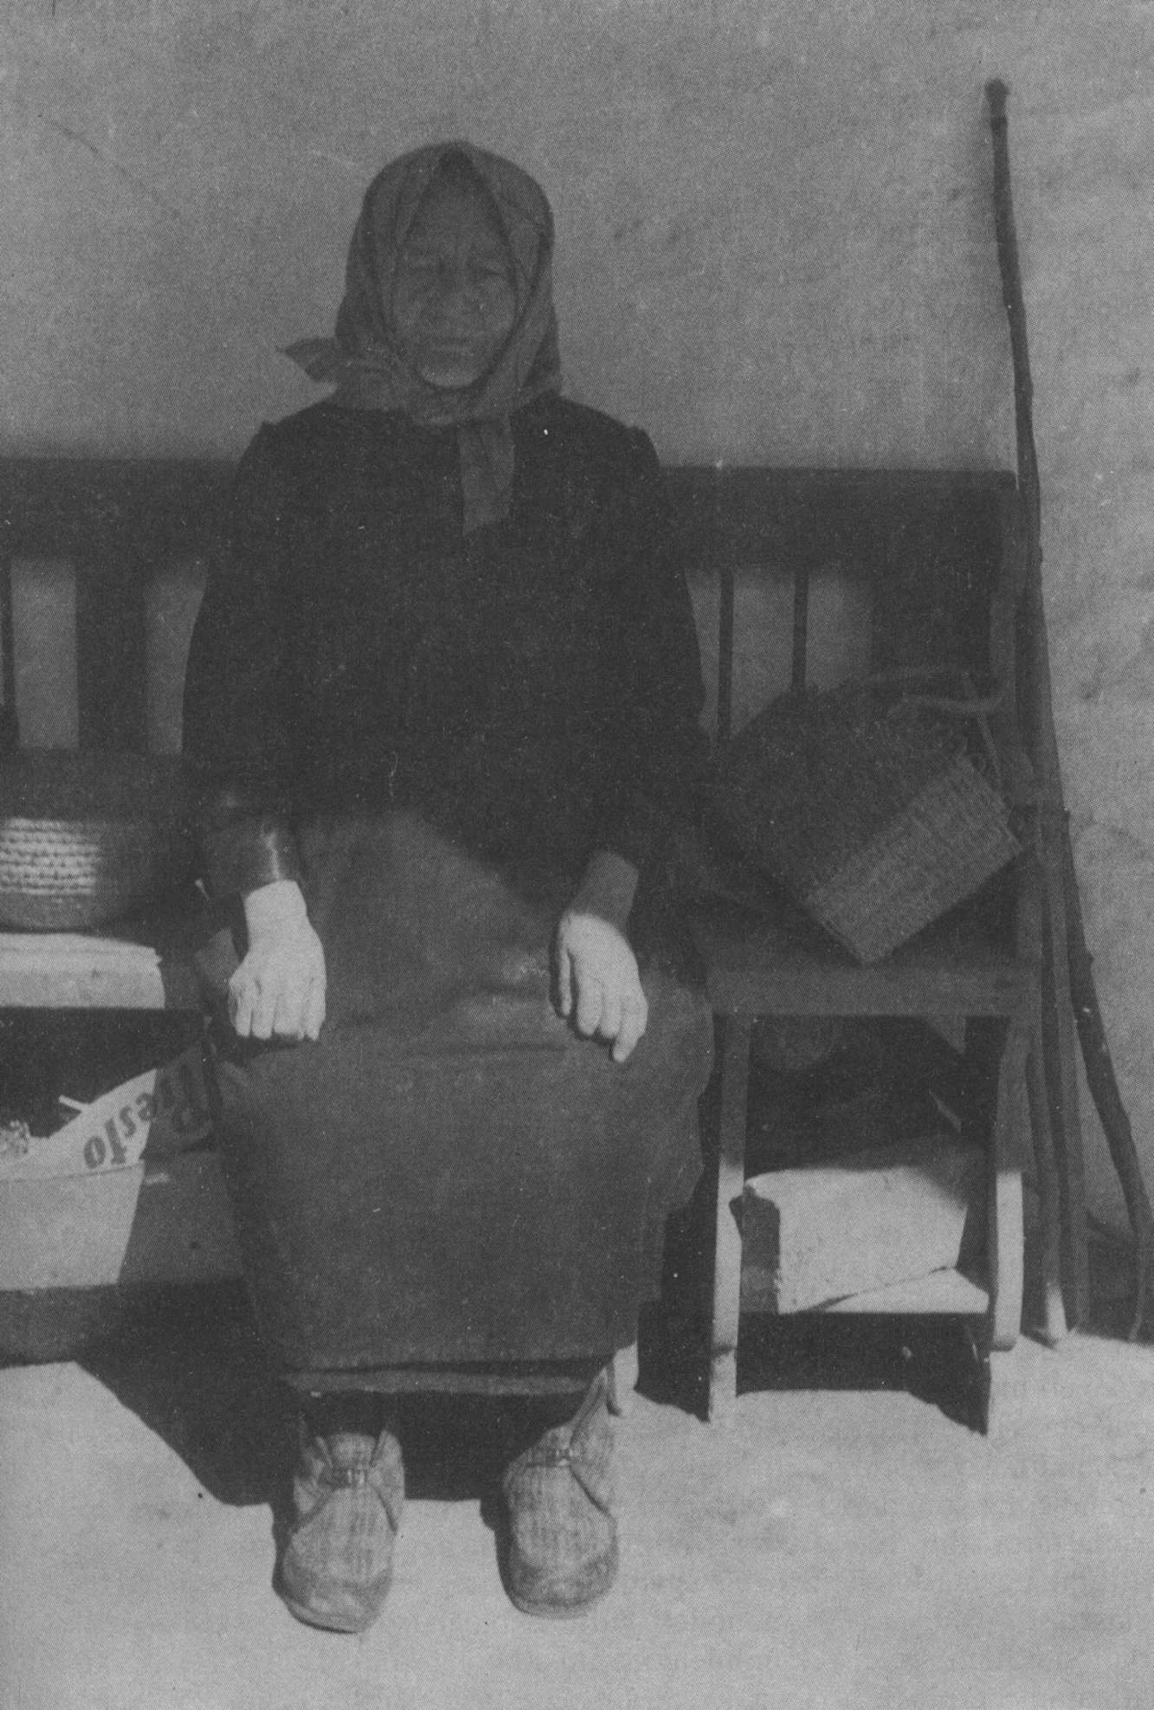
12. kép. Smodits Anna. 1965 Alsóőr (Unterwart)

LISZT MÁRIA
Felber Marinak mondták. Házasságkötése után is rajta maradt leánykori neve.
De csak őrajta. Családjának ez nem lett házineve. Azok megmaradtak Lisztnek.
Elődjei éppenúgy, mint a Felberek, az 1800-as évek után iparosként vándoroltak
be a faluba és mint ilyenek, nem is kaptak részt a nemesi közösség vagyonának
felosztásánál. Ez azt jelentette számukra, hogy a föld kicsi volt és hogy elég ke-
nyér legyen, ura taxisofőr lett Felsőőrben. Mint ilyen, ritkán volt otthon és így
felesége vezette a gazdaságot, meg dirigálta öt gyerekét is. Jó is volt, hogy idején
beletanult, mert férje korán meghalt és ő ott maradt a maga tehetségére, amiből
szerencséjére volt neki elegendő. Világos eszű, jó fejű asszony lévén, a kicsiből
sokat hozott ki és gyerekeit ránevelte a munkára.
Ez önmagában nem lenne elegendő ok, Liszt Mária említésére. A szöveg-
gyűjteményben szereplő két elbeszélése sem, azaz az egy mese (176. sz.) és rövid
kis trufája. (175. sz.) Jelentősége más értelemben fontos. Öt gyermeke közül a
legöregebb fia egész nap dolgozott. Autószerelőnek tanult. Az idősebb, akkor
már házas lánya, ennek húga, aki tisztviselőnő lett és a két legfiatalabb fiú az ak-
kori felserdült korosztály központi személyiségei voltak. Jó énekesek, jó elbeszé-
lők, akik a középszer fiatalságát nagyon befolyásolták. Lisztéknél jöttek szinte
minden este össze. Nemcsak a téli időszakban, hanem igen gyakran nyáron is.
Kártyázás, társasjáték, éneklés és az állandóan visszatérő trufák töltötték ki eze-
ket az estéket.
A szóvivő, a hangulatkeltő mindig Mariska néni volt. Kemény élete ellenére
olvasóasszony maradt. Nem igen járt szomszédolni, mert nem volt kedvére való
szomszédasszonya. Barátnője sem. Munkáscsaládból származván, fiatal korában
úgy élt, mint a többi korabeli lány, de nem paraszthoz ment férjhez. Földjük ki-
csinysége miatt, amely csak az önellátás egy kis részét biztosította, nem kénysze-
rült paraszti háziasszony lenni. Ismerte ugyan faluja hiedelmeit, de azok nem az
övéi voltak, hanem a parasztoké. Mint mindenütt, így Alsóőrön is egymástól
erősen különböző világok élnek egy nehezen megfogható szimbiózisban.
A magyar nyelv nem jelent nemzeti öntudatot, az a falu nyelve. „Osztrák-
ban élünk, de alsóőriek vagyunk”, mondta Mariska néni. A szomszédos felsőőri
és szigeti magyarok nem tartoztak ide, azok is a sajátos, elzárt „falu nemzetiségé-
ben” élnek. Azonos anyanyelvű települések egymás mellett, de összetartozási ér-
zés nélkül, egymástól elzárt önálló kis világokban. Mindegyiknek megvan a bel-
ső rendje. Ez vonatkozik a kultúrára éppen úgy, mint a társadalmi rétegeződésre.
Erre a társadalmi rétegeződésre építve élnek az egyes faluközösségeken belül is
kultúrák egymás mellett. Ez az egymásmellettiség nem jelent egy tökéletes szét-
választást, inkább az összefonódott kultúrökológiát. Az együttéléshez szükséges
erkölcsi íratlan törvények mindenki számára kötelezőek. Ezeket mindenki öntu-
datlanul ismeri és be is tartja. Ez az, ami az egy közösségben élőket összetartja.
Mi gyakran hivatkozunk az anyagi helyzetből fakadó kulturális különbsé-
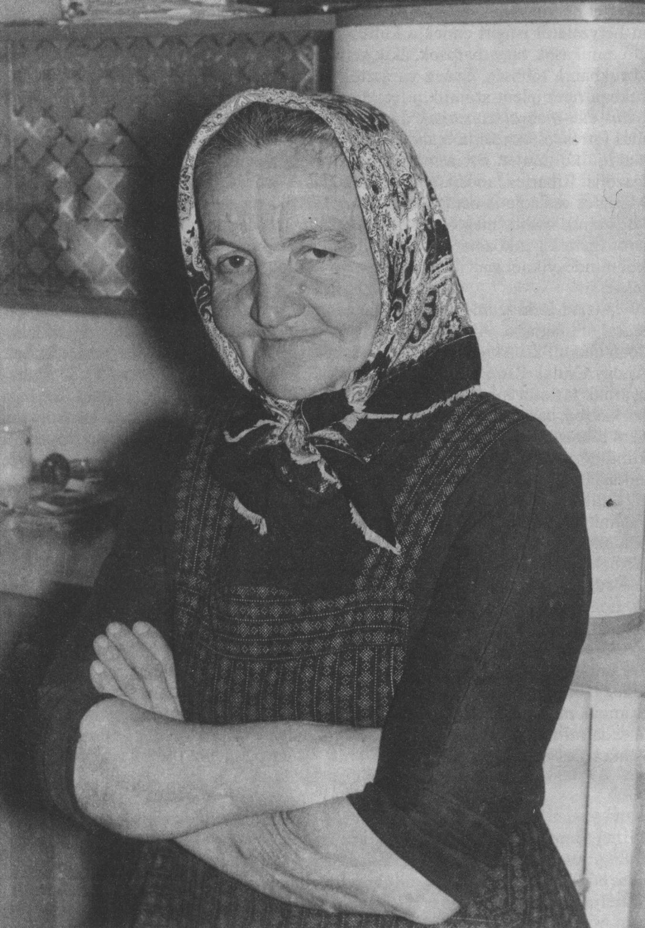
13. kép. Liszt Mária Alsóőr (Unterwart)
gekre, ami önmagában nem helytálló, illetve csak bizonyos mértékig igazolható.
Kivétel nélkül mindenki, aki a paraszti közösséghez tartozik, függetlenül vagyo-
ni helyzetétől ismeri ennek a kultúrának jelenségeit. Az ugyanabban a faluban
élő munkások vagy iparosok, akik kétségtelenül a közösséghez tartoznak, gyerek-
korukban a többség, azaz a parasztok kultúrájába nőnek bele, de ez felnőtt ko-
rukban nem jelent számukra létalapot. A kultúra nem sallangos dísz, hanem a
reális élet megvalósításának alapja. Így az, aki nem paraszti munkával, hanem
más forrásból biztosítja családjának holnapját, akaratlanul is ennek megfelelően
alakítja kultúráját. Ezt a megállapítást több, a munkámban említett személy is
igazolja. Ribarics János, Csulak Roza, Haselbacher György, Gaal József, de Liszt
Mária és családja is bent éltek a faluközösségben, de ezen belüli sajátos családi
kultúrájuk szabta meg életüket. Mivel számbelileg kisebbséget képeztek, bizo-
nyos mértékig a közösségen kívülállóknak tekintette őket a többség. Kivétel nél-
kül mindegyiknél igazolható, hogy nem falujuk alakította őket, hanem ők a falu-
jukat.
Liszt Mária személyiségéből fakadó befolyása hatott gyerekeire, és azok kor-
osztályuk tagjaira. Aktivitásuk nem öntudatból, hanem belső kényszerből faka-
dóan alakult ki. Aki ebből a kisebbségből nem tudott aktívvá válni, hazátlan lett.
Ahogy Csulak Roza a ma 60-70 évesek korosztályát nemzetieskedés nélkül ma-
gyarnak tartotta meg, ugyanezt tették a Liszt-gyerekek anyjuk hatására. Egyházi
énekkarba, tánccsoportba, színdarab rendezéshez ők toborozták a tagokat. Ezt
nem rábeszéléssel, hanem baráti kapcsolataik révén érték el. A kezdeményező, a
kiindulópont mindig édesanyjuk volt. A falu ma egyre gyorsabb német nyelvre
váltása Liszt anya és gyerekei révén fékeződött meg egy időre 1960 és 1970 kö-
zött, illetve ők érték el, hogy az akkori fiatalok, akik a falun kívül iskolában vagy
valamilyen műhelyben tanultak, megtartották magyar falunyelvüket. Amennyi-
ben ma még Alsóőrön ehhez a nyelvhez való ragaszkodás megtalálható, az csak a
közben szülőkké vált, ekkori növendékek gyerekeinél van meg.
Azáltal, hogy a Liszt-ház a fiatalok központjává vált, megvolt a lehetőség ar-
ra, hogy falujuk nyelvén közösen szórakozzanak. Ezen a közösségen belül nem
volt szokás a mesemondás, de rengeteg olyan viccet, tréfás történetet mondtak el,
amellyel a néprajz ugyan még kevésbé foglalkozik, de szintén a hagyományos
kultúrához tartoznak. Ezeket nem lehet kérdezéssel felgyűjteni. Ezek megismeré-
séhez feltétlen szükséges, hogy a kutató hosszabb ideig bent éljen a közösségben,
és annak mechanizmusát belülről, átélés során ismerje meg. Az elbeszélő kultúra
társadalmi rétegeződését, annak belső törvényeit Liszték nélkül sohasem tudtam
volna teljes egészében megérteni.

PATHY SÁMUEL
„Én láttam a vizilányt. Az Adria-tengerbe fogtak egyet ugyebár. Asztán kihosz-
ták. Lenn Mostárban vótam. Hát hogyan néz ki? Emondom az egész állását. Hát,
egy hal idájig derékig. Fenn meg nő. Kis feje van neki, két szeme. Orra, haja,
mindene van. Meg van neki két kis melle ugye. De lenn hal.
Hát a vizbe van az a vizilány. A vizbe él, ahogyan sokszor hallák. Ezektű a
tengerészektű hallottam ugye. Mongyuk itten a katonaságná. Műszaki csapatok-
ná vótam, a hidászokná. Azok mind vizenjáró ember jobban. Ugye azok molná-
rok, hajósok. Úgy hallották éccaka énekűni eszt.” (193. sz.)
Így kezdi élete nagy élményét az 1891-ben Őriszigeten (Siget in der Wart),
Burgenland egyik legkisebb falujában született Pathy Samu bácsi. A vízilány
valóban életéhez tartozik, mint ahogy minden szigeti férfinak van egy vízilánya,
azaz olyan személyes története, amely a falutól messze, a hajdani Monarchia va-
lamelyik tájára vonatkozik.
Az egyes személyek élete nem független a közösségétől. A belső anyagi hely-
zetnek komoly szerepe lehet az egyes személyek és rajtuk keresztül a közösség
kultúrájának alakulásában. Ez bizonyíthatóan megmutatkozik Őriszigeten is.
Kötetünk 191. számú elbeszélése, a hamis esküvel kapcsolatos történelmi monda
is ezt bizonyítja. Az evangélikussá vált nemesi falu a feudális főurakkal konflik-
tusba került. Az Erdődy-, Batthyányi- és az Eszterházy-birtokok középpontjában
feküdvén itt is meg akarták szüntetni a parasztnemesi jogokat, mint ahogy ez az
Alsóőrségben is történt. Ennek következtében a falu határa egyre szűkebb lett.
Csak annyi földterület maradt, amely nagyobb számú lakosság ellátására nem
volt elégséges. Ezt azt hozta magával, hogy már a 18. században sokan elvándo-
roltak, mások pedig, s ez elsősorban a férfiakat illette, már a 19. század második
felében valami mesterséget tanultak és azt a falutól távol, mint vándormunkások,
– ma ingázóknak neveznék – űzték. Erre vonatkozik a monda befejező része,
amely szerint: „El is szegényűt a falu ugye. Mind csak napszámos ember lett
ugye. Keves a gazdaember vagy valami nagyobb birtoka volt neki. Nahát utóbb
ementek munkára ide-oda.”
Ez történt Pathy Samuval is, aki ács lett. Mint ilyen, a pionírokhoz rukkolt
be és Mostarba került. Innen származik a vízilánnyal kapcsolatos élménye, ame-
lyet újra és újra elmesél, mert ez ahhoz az életszakaszához tartozik, amit a falu-
ból más nem élt át.
Őrisziget története hozta magával, hogy itt a családi élet matrilineáris lett és
csak 1921 után, amikor ez a terület Ausztriához került, alakult át ismét patrili-
neárissá. Ekkor sem lett azonban olyan szélsőséges, mint a nagyobb határú Alsó-
őrön. A férfiak vándorlásával függ az is össze, hogy azok többsége többnyelvű
lett, csak az asszonyok maradtak egy nyelvűek. Ugyanekkor Alsóőrön a férfiak
nagy része is egy nyelvű maradt. Ez csak a hatvanas évek kezdetén változott meg,
ami viszont a magyar nyelv visszaszorulását, illetve annak értékváltozását jelen-
tette. A szigeti evangélikus egyházhoz tartoztak a jobbágyi magyar és a kiskarasz-
tosi (Kleinbachselten) német nyelvű parasztnemesek is. A lelkész köteles volt ha-
vonként német nyelvű istentiszteletet is tartani. A közös vallás erősebb volt,
mint a nyelvi különbség, ennek következtében sok volt a vegyesnyelvű házasság-
kötés. A beházasodó fél átvette az új közösség nyelvét. Ha az első világháború
előtt a kis lakosságú faluban nőhiány volt, a Vas megyei evangélikus községekből
is tudtak maguknak asszonyt hozni. Mindez azt jelentette, hogy a szigetiek kom-
munikációs kultúrájukban igen sokoldalúak lettek, ugyanakkor azonban a pin-
kavölgyi, más vallású településekkel alig tartottak kapcsolatot, az itteni magyar-
ságon belül szó szerinti értelemben szigetet képeztek.
Ez a sziget-jelleg megmutatkozik elbeszélőkultúrájukban is. Egyetlen adatot
sem kaptam arra vonatkozólag, hogy a mesemondás szokásos lett volna. Ezalatt
azt értem, hogy olyan férfiközösségek léteztek volna, amelyekben egymásnak
mesét mondtak volna el. Ez azzal függ össze, hogy itt a vándormunkásság miatt a
zártabb férfiközösségek nem is voltak meg. Azonos példát találtam a horvát
nyelvű Stinatzon is, ahol a férfiak, mint állatkereskedők az egész év folyamán
úton voltak. Amikor hazatértek, a kocsma ugyan kommunikációs központjukká
vált, de ott elsősorban munkaélményeiket mondták el egymásnak. A család ré-
szére fennmaradó időt mezőgazdasági munkával töltötték ki. Aki fiatal korában
a katonaságnál mesemondó lett, az anyagát nem a faluból, hanem a legénységi
szobából gyűjtötte össze. Egyes személyeknek volt ugyan meserepertoárjuk, de
ők ezt otthon csak akkor adták tovább, amikor a munkából visszavonultan,
nagyapaként unokáiknak mesét mondtak. Az öregek nem a nyilvános közösség-
ben, hanem abból kiszakadva a zárt családon belül éltek.
Pathy Samu bácsi találkozásunk idején 1962-ben már 71. évében járván,
lezárta aktív munkás életét. Nyugdíjasként, véglegesen hazatérve, családjával,
azaz kis gazdaságát átvett fiáékkal és unokáival élt együtt. Őrisziget ebben az idő-
ben (1962) még azokhoz a községekhez tartozott, ahol a három generációs famí-
lia élt. Ez azt jelentette, hogy a munkából kiöregedettek nem kerültek aggokhá-
zába, nem maradtak magukra.
Ennek nemcsak szociális jelentősége volt, hanem kulturális is. A szellemileg
egészséges öregek gyerekeik családközösségében lévén, unokáikkal állandó szo-
ros kapcsolatban állottak. A nagyszülő–unoka kummunikáció lehetővé tette,
hogy az életbe belenövő gyerekek átvegyék nagyapjuk szellemi vagyonát. Ugyan-
akkor ez a magyar nyelv továbbadását is jelentette. Esetünkben Pathy Samu né-
metül is jól beszélt. Ez volt az utóbbi évtizedek folyamán munkahelyének nyel-
ve, de végleges hazatérése után otthon csak magyarul emlékezett múló életének
eseményeire. Ezeket unokáinak mesélte el, akik ezen keresztül családi nyelvként
a magyarba nőttek bele. Magyarul emlegette vándorútját is.
Hosszú ideig Jugoszláviában dolgozott, utána Nyugat-Magyarországon és
Budapesten, majd Bécsben, Stájerországban és Burgenland déli részén. Végleges
hazatérése után mozgási köre nagyon leszűkült. Szigetről alig mozdult ki. Időn-
ként ellátogatott a felsőőri hetivásárra, egy-egy órára átment Nagyszentmihályra
(Großpetersdorf). Egyébként csak a szomszédos kis községek öregebb lakóival
váltott szót. Így a jabingi (Jobbágyi) evangélikusokkal, az eisenzickeni (Német-
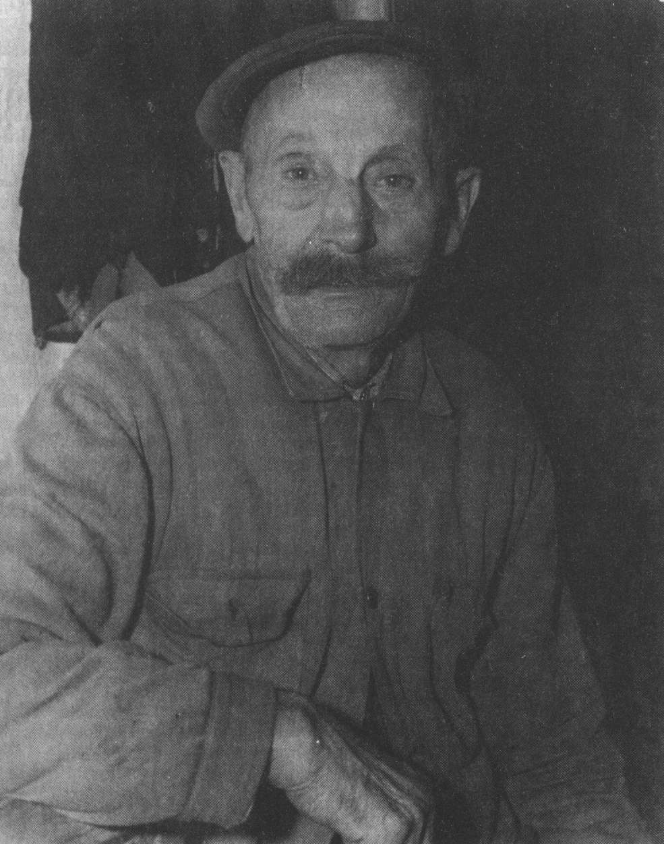
14. kép. Pathy Sámuel Őrisziget (Siget i. d. Wart). 1962
ciklény) németekkel és a spitzzickeni (Oláhciklény) horvátokkal. A felsőőri és al-
sóőri magyarokkal semmiféle személyi kapcsolata sem volt.
Őriszigeten belül is csak az öregebbekkel jött össze, azonban mindig csak
egy-egy személlyel. Az ilyen találkozások során sohasem került mesemondásra
sor. Ez itt nem volt általános szokás. Csak otthon, unokáinak mesélt úgy, hogy a
múltra vonatkozó elbeszéléseibe néha-néha egy mesét szőtt. Ilyen alkalommal
vettem fel tőle tizennyolc elbeszélését, amelyből egy, a már említett, a falu törté-
netére vonatkozó „hamis eskü”, négy a szomszédos falvakkal kapcsolatos falu-
csúfoló. A többiek olyan mesék, amelyeket gyerekek számára átalakított formá-
ban mondott el. Amikor fiatal korának meséi után érdeklődtem, igyekezett abból
is néhányat feleleveníteni, de azokat csak akadozva, gyakran befejezés nélkül,
félbeszakítva mondta el. Ilyenkor arra hivatkozott, hogy jó lenne „a könyvbe
utánanézni”. Amikor a könyv után érdeklődtem, sült ki, hogy az nem létezett.
Történeteit egyszerűen, folyamatosan, minden külön hangsúlyozás nélkül
mondta el. Nem vallotta magát mesemondónak. Meglepetés volt számomra,
hogy ő egyetlen hiedelemtörténetet sem említett. Beszélgetéseink során ez irányú
kérdésemre azt a választ adta, hogy az ilyesmiről csak azok beszélnek, akik nem
forgolódtak olyan sokat a nagyvilágban. Ő nem is hisz benne, és ez talán azért is
így van, mert ő ritkán volt itthon és nem élt bent a falu mindennapjaiban. Kis
gazdaságát sem ő, hanem felesége vezette, és ha a tehenet valaki megrontotta, az
az ő dolga volt, meg az aztán „az úgyis butaság”.
Pathy Sámuel meseanyagát nem a falu hagyományos kultúrájából gyűjtötte
össze, hanem a munkásszállásokon. A község belső életformája nem engedte
meg, hogy meséi itt hagyományossá váljanak. Őriszigeten a mesemondás szem-
ben állt a közösség belső, íratlan törvényeivel. Unokái kiskorukban ugyan meg-
hallgatták, de később nem emlékeztek már rájuk. Amikor néhány év múlva Sa-
mu bácsival ismét találkoztam, kérdeztem, mesél-e még. Válasza igen rövid, volt:
„Kinek?” Ekkor mondta el, hogy amint unokái nagyobbak lettek (8–10 évesek),
elszakadtak tőle. Este csak azt mondták: „Hallgasson, a TV-t nézze. Így hát én is
néztem.” Téves lenne azonban arra gondolni, hogy a TV szorította ki a mesét.
Inkább azt mondhatnánk, unokái, de a falu sem volt hajlandó rászokni arra, ami
az itteni kultúrában idegen volt.
Ha a mesemondók vizsgálatát nemcsak meseanyagukra korlátoznánk, ha-
nem arra is, ki és mikor jutott szóhoz, Pathy Sámuelt a munkás mesemondók kö-
zé kellene beosztanunk. Anyagát ugyan Őriszigeten vettem fel, tévedés lenne
azonban azt mondani, hogy ezek őriszigetiek.

KÁLMÁN MÁRIA
Kálmán Mária abba a faluba született bele, amelyik nemcsak nevében, hanem
fekvése szerint is sziget volt. Őrisziget ugyan a pinkavölgyi magyar parasztneme-
si falvakhoz tartozik, de a közvetlen szomszédos községek közül egy horvát
(Oláhciklény, Spitzzicken), a másik német (Németciklény, Eisenzicken), a keleti
oldalon (Nagyszentmihály, Großpetersdorf) szintén német nyelvű. A szomszédos
Jobbágyi (Jabing) ma már szintén teljesen német nyelvűvé vált. Ez a község ere-
detileg két településből állt, Németjobbágyiból és Nemesjobbágyiból. Az első az
Erdődy birtokokhoz tartozott és lakói német nyelvűek voltak. Nemesjobbágyi la-
kói magyar anyanyelvű parasztnemesek voltak, evangélikusok, akik a századfor-
duló idején, ma még megmagyarázhatatlan okokból kifolyólag, két évtizeden be-
lül elnémetesedtek, azaz magyar nyelvüket németre cserélték.
A szomszédságot figyelembe véve Őrisziget nyelvsziget volt. Hasonló a falu
helyzete vallási téren is. A szomszédos községek vallása, a hajdani Nemesjobbá-
gyi lakóit kivéve, római katolikus. Az evangélikus lelkészség Őriszigeten volt. Ide
tartozott Nemesjobbágyi és Kiskarasztos (Kleinbachselten), ahol német anya-
nyelvű, Stájerországból átmenekült parasztnemesek éltek.
A felsőőri evangélikus egyházközség tagjai németek voltak, a pinkavölgyi
magyar evangélikus egyházközség székhelye és így az evangélikusok egyik leg-
fontosabb központja Őrisziget volt. Ebből fakadóan a szigeti lelkész havonta egy-
szer német nyelven prédikált, amely azt eredményezte, hogy a falu lakói már a
19. században is jobban ismerték a német nyelvet, mint az alsóőriek. A szigetiek
izolált helyzetük révén öntudatos magyarok és ugyanilyen evangélikusok marad-
tak. Amikor azonban a második világháború után a mintegy kétszáz lélekszámú
községben leányhiány volt, akkor erősebb lett a vallás jelentősége, mint az anya-
nyelvé. A feleséget kereső legények nem a magyar nyelvű, de katolikus Alsóőr-
ről, hanem a környék német nyelvű evangélikus falvaiból hoztak feleséget, ami a
község kétnyelvűségéhez vezetett.
Innen származott Kálmán Mária. Családja azonban nem volt evangélikus,
hanem katolikus. Rajtuk kívül csak még egy katolikus família élt itt. Mind a két
család bizonyos mértékig a faluközösségen kívül állt. Közülük senki sem tudott a
faluból házastársat találni, mert nem adták fel vallásukat. Ez azt eredményezte,
hogy csak a kis birtokot átvevő fiú maradt otthon, a többi gyerek mindig elván-
dorolt. Így a katolikusoknak nem alakulhatott ki az a helybeli rokonsági kapcso-
latuk, amelyik a közösséghez való tartozás egyik alapját jelenthette volna. Ese-
tünkben az anya nem a faluból származott, hanem beházasodott. Már ezért sem
tudott az asszonyközösségbe bejutni és ebből fakadóan gyerekei is egyedül ma-
radtak. Ugyan a helyi, akkor még egyházi iskolába jártak, mivel azonban a közös
vallásoktatáson és az istentiszteleten nem vettek részt, nem alakultak ki fiatalko-
ri barátságok. Ez a vallásból fakadó elszigeteltség szabta meg Kálmán Mária éle-
tének alakulását. A falutársadalom peremén megragadt ugyan, de mégis központi
személyiséggé vált. Általános ismeretei, személyes hiedelemvilága és az asszo-
nyok életében elért jelentősége az alsóőri Csulak Rozához hasonló helyet biztosí-
tott számára.
Szülei sem éltek bent a faluközösségben és gyerekeinek is hasonló lett a sor-
sa, mert csak a szülői házban, nem a szülőfaluban lehettek otthon. A népiskola
befejezése után hosszabb időre rendszeresen elhagyták Szigetet, hogy végül is a
tájon kívül találjanak végleges hazát.
Ez jellemzi Kálmán Mária életútját is, aki saját adatai szerint 1886-ban szü-
letett. Apja csak telenként volt otthon. Az apró földeket az anya gyermekeivel
együtt művelte meg. Ez Mária részére is azt jelentette, hogy „amióta csak tudom
magamat, dolgoztam”. Már hatéves korában nemcsak otthon, hanem kint a föl-
dön is csinálta azt, ami erejéből tellett, néha még többet is. Amikor a negyedik
elemit befejezte szolgálatba ment. Nagyszentmihályon egy orvoscsaládnál kezdte
el, majd Felsőlövőn (Oberschützen) folytatta, és amikor már eleget tanult, Bécs-
ben lett szobalány. A „tanulás” szót ő valóban annak is tekintette. Szerinte szük-
séges volt, hogy beletanuljon a polgári háztartás szokásaiba, ha később valamit el
akart érni. Szigetre csak házasságkötése révén került vissza, hogy azt később is-
mét elhagyhassa. Fiatalkori távolléte alatt kinőtt a törpeparaszti életformából.
Amíg a faluban élt, elvégezte ugyan az örökségével ráragadt paraszti munkát, de
ez nem lett élettartalma, hanem csak szükséges kötelesség maradt.
Leánykorában majdnem mindig orvoscsaládoknál dolgozott, ahol a pácien-
sekkel sokat beszélgetett. Azon kevesek közé tartozott, akik a falu nőtagjai közül
jól megtanultak németül, így aztán rászokott a német nyelvű irodalomra is.
Nyelvtudását arra is felhasználta, hogy munkaadója orvosi szakkönyveibe bele-
nézegessen. Elsősorban a szülészettel kapcsolatos munkák érdekelték. Titkos ál-
ma volt, hogy kiképzett szülésznő lehessen. Ezt ugyan nem érte el, de Szigeten és
szomszédos kis falvakban mégis annak tekintették.
Kálmán Mária nem volt mesemondó, hanem egy olyan kiváló elbeszélő, aki
mondanivalóját mindig meggyőző, szuggesztív kifejezésmóddal adta elő. 23 el-
beszélését (204–226.) közlöm ebben a kötetben, amelyek kivétel nélkül mind a
hiedelemanyaggal függenek össze. Ezek a szöveggyűjteményben az elbeszélés
sorrendjében következnek, s lényegében visszaadják élete történetét, személyes
beállítottságát. Ha ezeket életkora élményei szerinti sorrendben tekintjük, megle-
pő eredményekhez jutunk. Az első csoport abba az időbe ad betekintést, amikor
anyja házából kikerülve a környékbeli értelmiségi családoknál szolgált. A min-
dent megfigyelő, minden szokatlanra reagáló gyerek ijedelmei, a vélt rémekkel
való találkozásai. Ezekben keveredik faluja hiedelemanyaga a számára új életfor-
mával. A második nagy csoportot azok az elbeszélések képviselik, amelyek nagy-
városi életével függenek össze. Ezekből megláthatjuk, hogy annak is sajátos hie-
delemvilága van, amelyet azonban mi még nem ismerünk eléggé. Harmadik cso-
portba azokat az eseményeket sorolhatjuk be, amelyek Szigetre való visszatérése
után itteni tevékenységére világítanak rá. Ezek fiatalasszony korára vonatkoz-
nak, amikor ő amolyan paraszti bábaasszonyként működött és az asszonyok
ilyenként el is ismerték. (Életének erre az idejére még külön visszatérek.) Utolsó-
ként említem meg a kisgyerekkorával kapcsolatos eseményeket, amelyek aktív
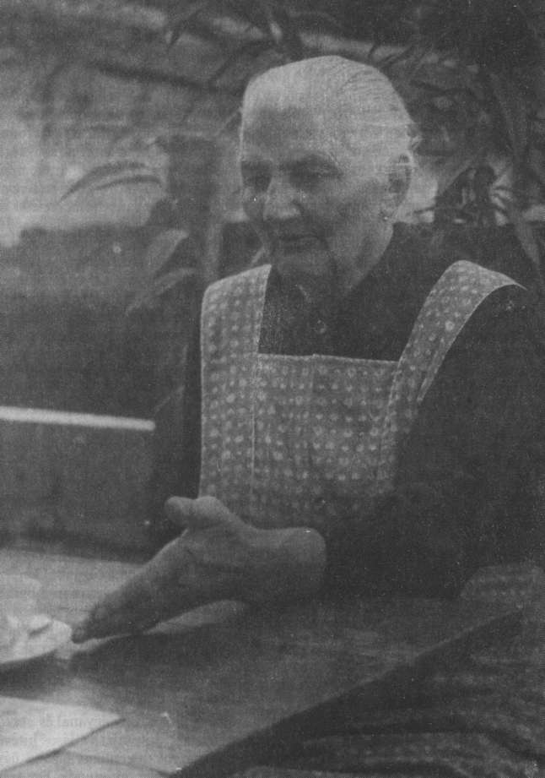
15. kép. Kálmán Mária Őrisziget (Siget i d. Wart). 1963
élete folyamán nem éltek benne tudatosan, de idős korában, amikor egyre jobban
múltjába tekintett vissza, unokáinak mesélt el.
Ezt a „múltba visszatekintést” nemcsak nála, hanem másoknál is feltűnően
gyakran találtam meg. Az aktív életben bentállók gyerekkorukról alig mondtak
valamit, illetve erről vagy hallgattak, avagy csak annyiban válaszolták meg, hogy
„ahogy akkoriban szokás volt”. A nagyszülőknél, elsősorban a nagyanya–unoka
kapcsolat során, a gyerekkorra való emlékezések képezték az elbeszélésanyag
többségét. Amennyiben mi elbeszéléskutatás alatt nemcsak az eddigi hagyomá-
nyos anyag vizsgálatát értjük, hanem a közösségen belül elbeszéltet is, szükséges
lenne a jövőben ezzel a kérdéssel behatóbban foglalkozni. A korábbi értelemben
vett mese- és hiedelemmonda-anyag az életforma-változás következtében egyre
jobban visszaszorul, sok vidéken ki is hal, megmarad azonban az elbeszélés-kul-
túra és az elbeszélő személyiség.
Kálmán Mária elbeszélésanyagának többsége emlékezés. Emlékezés arra is,
amikor ő Szigeten élve bábáskodott. Mint már említettem, az evangélikus falu-
ban csak két katolikus család élt és ezek nem tartoztak teljesen a közösséghez. Ez
elbeszélő asszonyukra is vonatkozott. Csulak Roza bemutatásánál láthattuk,
hogy ő is a „közösség peremén” élt, anyja foglalkozása következtében sohasem
nőtt bele az alsóőri életformába, de mint külső megfigyelő ismerte annak minden
megnyilatkozását, főleg azokat a jelenségeket, amelyek az asszonyi élettel voltak
kapcsolatosak. Megállapítottuk, hogy nem a falu alakította az ő kultúráját, ha-
nem ő a faluét. Hasonlót figyelhettem meg Szigeten is. Belső okok miatt mind-
ketten kinőttek a paraszti életformából, annak hordozóival azonban kapcsolat-
ban maradtak, hiedelemvilágát erősen befolyásolták.
A szigetiek egyöntetű véleménye szerint, ők a babonákban nem hittek, az a
„katolikusok dolga”. Kutatási eredményeim nem ezt bizonyítják. Az evangéliku-
soknál ismeretlen „az egyházhoz menés”, a beavatás. Nem ismeretlen azonban a
megnyomás, a kicserélt gyerekkel kapcsolatos hiedelem. Ettől minden szülőasz-
szony félt. Ennek megakadályozására Kálmánné nemcsak a „zsidókeresztet” raj-
zolta fel az ajtóra, hanem a szülőágyba a kés mellé a rózsafüzért is befektette. Ke-
resztelőig így volt az evangélikusoknál is. A nyírfának és az abból készített seprű-
nek itt is védő erőt tulajdonítottak, de még jobban használt, ha az ágakból keresz-
tet csináltak. A katolikus falvakban ezt a nyírfakeresztet virágvasárnap a barka-
szenteléskor szintén megszenteltették úgy, hogy a csokorba belekötötték. Ezt az
istállóajtóra szegezték, hogy a tehenet megrontó erőt elvegyék. Evangélikus nem
ment katolikus templomba és a virágvasárnapi körmeneten sem vett részt, de fél-
tette tehenét és hitte, hogy ez a kereszt használ. Ők is megcsinálták a keresztet és
megkérték a katolikusokat, hogy azt szenteltessék meg, amit legtöbbször Kálmán
Mária tette számukra lehetővé.
A vajúdás ideje alatt, néha órák hosszat, ült a szülőasszony ágyánál és őt szó-
val tartotta. Ilyenkor azt a hiedelemanyagot mesélte el, ami saját vallásos hitével
volt kapcsolatos. Ez átment az evangélikus asszonyok hiedelemvilágába úgy,
hogy azok ezeket a jelenségeket nem a valláshoz tartozónak tekintették. Ezt azért
tartottam szükségesnek itt megemlíteni, mert az asszonyok hiedelemvilága, az
anyák közösségén belül, kimutathatóan különbözött a férfiakétól. Egyezések
csak a gazdasági élettel kapcsolatos hiedelmeknél tapasztalhatók.
Kálmán Mária kétnyelvűvé vált. Német nyelve független volt a táj dialektu-
sától. Ennek oka, hogy ő nem a paraszti közösségeken belül, hanem értelmiségi
családoknál és nagyrészt Bécsben tanulta meg a nyelvet. Magyar nyelve sem
egyezett meg teljesen a szigetiekével, nem az azok nyelvtani törvényeit követte.
Érezni lehetett, hogy igen sokat olvasott. Világos, tiszta beszéddel adta elő törté-
neteit, a hiedelemmondák egyik legjobb elbeszélője volt. Idősebb korában végle-
gesen Bécsbe települt át, ahol lányánál élt, aki a középiskolát elvégezve házasság-
kötése révén a magasabb polgári rétegbe lépett be. A bécsi családnál, a férj anya-
nyelve miatt is, németül beszéltek. Kálmánné is ilyen nyelven adta ott tovább el-
beszélésanyagát.
Nyaranként rendszeresen visszatért szigeti házába, ahol azonban visszavo-
nultan élt. Örökölt, kisparaszti házában nem a falu törvényei, hanem az ő szemé-
lyes rendje szabták meg mindennapjait. Szigeten nem is voltak hallgatói. Halála
után az idős asszonyok még bábaasszonyi képességeit emlegetik, a fiatalok
számára már éltében megszűnt élni.

[Vákát oldal]

A FALUTÁRSADALOM IDEGENEI
Egy, a történelem során kialakult többnyelvű tájon belül nem lehet, illetve nem
szabad egy csoportot úgy kiszakítva megvizsgálni, hogy a többiek életformáját,
kultúráját figyelmen kívül hagyjuk. Különböző faktorok hatásaként az anyagi és
a szellemi kultúra területén feltűnő azonosságok állapíthatók meg, amelyeket
azonban csak akkor tudunk felfedezni, ha hosszabb időt töltünk el a kutatási te-
rületen, és nem egyes jelenségeket, hanem azok összességét igyekszünk megis-
merni. Rövid ideig tartó, egy-két hetes, egy témára irányított terepkutatás során
nem tudjuk megválaszolni azt a „miértet”, amellyel a közösség a jelenség kultúr-
ökológiai helyét megszabja. Még kevésbé tudjuk azokat az íratlan törvényeket
felfedezni, amelyek a belső, hagyományos életforma minden egyes megnyilatko-
zását szabályozzák. Számunkra nem jelentéktelen annak megállapítása, hogy egy
jelenség a falu minden lakójának életében hat, avagy csak egyes személyekre vo-
natkozik.
Egységes faluközösség sohasem létezett és ma sem található. A zártnak tűnő
falvak társadalmi viszonyait és annak a közösség kultúrájára gyakorolt hatását
ritkán vizsgáljuk meg behatóan. Így pl. ha egy faluban két személytől a hagyomá-
nyos halászat eszközanyagát és azok használatát rögzítjük, még mindig nyitva
marad a kérdés, hogy ebben az esetben a közösség, vagy csak két – azon belül élő
– személy ismerete áll előttünk. Mesemondó falu sem létezett, viszont majdnem
mindegyikben volt néhány mesemondó. Ha csak mesét keresünk, eredményhez
jutunk, de nem tudjuk megválaszolni, hogy a rögzített elbeszélés az egységes falu
kultúrájához tartoznak-e, avagy azon belül csak egyes kisebb csoportokhoz. Min-
den egyes hagyományos közösségnek megvan a belső rétegeződése, ami nemcsak
szociológiai téren hat, hanem a kultúra különböző formában megnyilvánuló in-
tenzitását is irányítja.
A falu nemcsak szerek szerint oszlik meg, hanem az egyes családok vagyoni
helyzete, különböző okokból fakadó társadalmi rangja, rokonsági kapcsolatok
stb. a bentélők számára tisztán elhatárolt korlátokat szabnak meg. A számunkra
gyakran ismeretlen „íratlan törvények” minden egyes személy helyét előírják.
Ezek vonatkoznak az úgynevezett régi családokra, de még fokozottabban, azok-
ra, akik valamilyen okból kifolyólag kívülről települtek be. Ők akár tudatosan
távol tartják magukat ettől az életformától, akár megkísérlik a bekapcsolódást,
minden esetben súlyos konfliktusokkal kell megbirkózniok. Erről saját példámon
keresztül szereztem tapasztalatokat, s így vizsgálataimat erre a kérdésre is kiter-
jesztettem.
Amikor Európa különböző országaiban eltöltött tanulmányi éveim után
Ausztrián belül hagyományos kultúrával rendelkező magyar közösségre vágyva
Burgenlandban megkezdtem kutatásaimat, azt hittem, hogy a közös nyelven ke-
resztül oda is fogok majd tartozni. Hamarosan világossá vált azonban számomra,
hogy ez nem lehetséges, itt én mindig csak a „magyar ember” maradok, azaz
olyan, aki Magyarországról került ide, és nem alsóőri. Ugyanezt tapasztaltam a
többi magyar településen is. Ez a megkülönböztetés azonban nemcsak engem
érintett, hanem azokat is, akik burgenlandi magyarként a szomszédos községből
települtek át. Az az asszony, aki mintegy húsz évvel ezelőtt Őriszigetről jött ide
férjhez, mindig csak a „szigeti asszony” maradt annak ellenére, hogy ő „asszimi-
lálódni” akart. Annak idején ezt nehezen értettem meg, az azóta Ausztriában
gyűjtött tapasztalataim számomra olyan pozitív megállapításhoz vezettek, hogy
az ilyen vonatkozású asszimilálódás egyoldalú szándék alapján nem lehetséges.
Ezt a kérdést még nem vizsgáltuk meg elégségesen. Annak ellenére, hogy
sokoldalú tapasztalataim alapján sok részletet meg tudnék válaszolni, ezt későbbi
munkámban szándékozom megtenni. Ebben a fejezetben csak az olyan esetekre,
illetve személyekre térek ki, akik a magyar települések elbeszélőkultúrájában is
megmutatkoznak. Itt csak azt említem meg, hogy az elbeszélésanyagban a közös-
ségen kívül állók milyen formában jutnak szóhoz, illetve kívülállásuk milyen
belső okoktól függ.
A tanácsülési jegyzőkönyvek bizonysága szerint, az idegenből betelepültek-
kel szemben már a múlt században is megvolt az előítélet bizonyos formája.
A pap, a tanító, az idegenből letelepült kis boltos ugyan azok közé tartoztak,
akikre a falunak szüksége volt, ez azonban nem jelentett befogadást akkor sem,
ha tekintélyre tettek szert. Az említett jegyzőkönyvekből kitűnik, hogy a pap
szavát a faluközösség ügyes-bajos kérdéseinek megtárgyalásánál ugyan meghall-
gatta, a döntésnél azonban véleményét mellőzte. Vallási ügyekben, ha néha mor-
golódva is, követték előírásait, de a falu és a közte levő távolságot betartották. A
templomban és a plébánián belül ő volt otthon, a faluban azonban annak lakói.
Ezt felekezeti különbség nélkül megtaláltam, amely azonban a katolikus papra
jobban érvényes volt, mint a protestáns lelkészre. Ennek a különbségnek is meg-
vannak az okai.
A protestáns lelkészt a gyülekezet választja, odakerülése a kurátorok dönté-
sétől függ. A választásnál nemcsak az ő lelkészi képességeit, hanem felesége sze-
mélyiségét is tekintetbe veszik. A belső rend a családok (szülők, gyerekeik, ro-
konság) egymáshoz kapcsolódására épült fel. Ma, a megváltozott életformában is,
érvényben maradt az az íratlan törvény, amely szerint a közösség ügyeibe, csak
házas férfiak szólhatnak bele. De ehhez falubelinek is kellett lennie. A lelkész
ugyan házas volt, de nem falubeli, gyakran csak néhány évig maradt egy eklé-
zsián. A protestáns vallások előírásai révén őt ugyan nem tekintették „míthikus”
alaknak, de mégis olyan hivatalos személy maradt, aki bárkit kiprédikálhatott.
Mindennapi élete, személyes kultúrája, társadalmi kapcsolatai eltértek a falu la-
kóitól. Ha az egyes családi békítési akcióitól eltekintünk, megállapíthatjuk, hogy
erősebb közeledési kísérleteit rendszeresen visszautasították. A lelkésztől függött,
hogy ő ezt időben észrevette-e, avagy konfliktus alakult ki. Egy út volt számára
csak nyitva és ez feleségétől, a nagytiszteletű asszonytól függött, illetve attól,
hogy ő hogyan találta meg az utat a falu asszonyaihoz. Betegápolás, a gyerekek-
kel kapcsolatos beszélgetések során őt az asszonyközösség egy határig befogadta.
Ő is feleség és anya volt. Ezeken a közös gondokon kívül azonban ő sem szólha-
tott másba bele. A protestáns lelkész jobban függött a falutól, mint az tőle. Ha
nem tudott beilleszkedni, az egyházközségi tanács ki is rakhatta. Életformáját tu-
domásul vették, elismerték, természetesnek tartották. Tekintve, hogy ő a vallási
„hitvilághoz” és nem a közösség „hiedelemvilágához” tartozott, személye nem
került bele a hiedelemmel kapcsolatos mondákba. Elbeszélésanyagban is ritkán
fordul elő. Leginkább csak akkor, ha a katolikus pappal konfliktusba kerül. Erre
vonatkozólag csak a muravidéki falvakban, illetve a nem magyar nyelvű, vegyes
vallású burgenlandi településekben találtam történeteket. Az ilyen konfliktus
tisztázása során általában annak a felekezetnek a papja kerül ki pozitív személy-
ként, amelyik számbelileg vagy aktivitása szerint erősebb.
Az egyházi előírások alapján senki sem kerülhetett katolikus papként szülő-
falujába. A püspök döntött arról, melyik plébániára kell mennie. A község lakói-
nak kevés lehetősége volt a felsőbb határozat megváltoztatására, az oda helyezett
katolikus papot meg kellett tartaniok. Az egyedülálló plébánosok kénytelenek
beilleszkedni híveik életformájába, akkor is, ha ők annak tartalmát legtöbbször
éppen úgy nem értik meg, mint a lakosság az övékét. A teológiai képzés igen ke-
vés segítséget nyújt ahhoz, hogy az utat a vallás tételei és a falubeliek hiedelem-
világa között megtalálják. Ez a hiedelemvilág gyakran erősebb, mint a vallás, il-
letve az egyházi cselekmények, sőt bizonyos mértékig maga a plébános is a hie-
delem eszközévé válik. Akkor is, ha tekintélyre tesz szert, a plébánia és a falu kö-
zött a mindennapokban nem tudja a hiedelembeli kettősséget teljesen kitölteni.
A katolikus paraszti közösségek tagjaitól mindig hallható vélemény, hogy: „Az
nem ember, az pap.” Ez elsősorban arra utal, hogy a katolikus papot bizonyos
mértékig „mithikus személynek” tekintik, személyes életét nem értik meg, cse-
lekményeire szükség van, de azokat amolyan varázslásnak veszik. Tudomásul ve-
szik, hogy nőtlen, annak kell maradnia, de ugyanakkor a nőtlenséget nem tartják
természetesnek. Újra és újra elhangzott a megjegyzés, hogy aki nem nős, nincsen
családja, az nem tudja a mindennapi gondokat megérteni, és ha okos ember is,
nem adhat praktikus tanácsokat.
Ismételten meg kellett állapítanom, hogy a falu vallási életében a „hitbeli
materializmus” egy formájával találkozunk, amely lényegében gyakran nem
más, mint egy csereüzlet, a hit konzumálása. Csereüzlet annyiban, hogy földi ja-
vakat vagy egészséget kérnek, azért imát vagy szintén földi javakat ajánlanak fel.
A hit konzumálása annyiban, hogy a hitre, a vallásra felépített egyházi cselekmé-
nyeket, attól elszakítva használják fel. A „hókuszpókusznak” igen komoly jelen-
tősége van az itteni néphitben is. S éppen ez a tájunkon belül is állandóan vissza-
térő kifejezés ad választ arra, miért tulajdonítanak a papnak különös erőt. „Neki
hatalma van!” Ezalatt azt értik, hogy bűnöket bocsáthat meg, de a feloldozást Is-
ten nevében meg is tagadhatja. A meg- és beszentelésben olyan mágikus erőt vél-
nek felfedezni, amit gyakran a ráolvasással azonosítanak. A tisztító célzatú meg-
füstölés és a szenteltvízzel való meghintés a templomból kikerülve a gazdasági
életben a boszorkány elhárítására, betegségek gyógyítására szolgál. Már maga a
keresztség szentségének kiszolgáltatása is átmegy a földhöz kötött hiedelemvilág-
ba. Amíg a csecsemő kereszteletlen, a gonosz ismeretlen erejének hatalma van
rajta, az megronthatja, kicserélheti, az anyának és ezen keresztül a gyereknek árt-
hat.
A papot szokásszerűen tisztelik, félnek tőle, de nem értik meg és, éppen
emiatt, háta mögött kiviccelik. A trufák humora mögött hitbeli, avagy a pap nőt-
lenségével kapcsolatos vonatkozások tárulnak fel. A pap és gazdaasszonya a tru-
fák mindig visszatérő drasztikus témája. Pünkösd ünnepe, amelyet a hívek máig
sem tudnak teljesen megérteni, szintén a drasztikus trufákba megy át. Ezeknek
száma a burgenlandi magyarok között nagy, de valószínűleg nemcsak itt, hanem
Európa katolikus tájain is mindenütt. Erre szolgál bizonyítékul az Aarne-
Thompson mesekatalógus, amely kimutatja, hogy ezek a trufák nemcsak egy kö-
zösséghez tartoznak. Meglehetősen nagy azoknak a legendaszerű elbeszéléseknek
a száma, amelyek a hanyag, vagy a kötelességét nem teljesítő pap személyével
függenek össze. Így pl. a hanyag pap büntetése (123. sz.), az ördög és a pap a po-
kolban (124. sz.), avagy Nyugat-Magyarország és Burgenland egyik erjedtebb le-
genda-meséje, az ördögnek eladott gyermek. (176. sz.) Ezekben a pap mellett
gyakori az ördög. Az ördögöt játsszák ki, de még többször ő hajtja végre az isteni
büntetést, azaz ő a pokol ura.
A pappal kapcsolatos trufák szereplői közé tartozik a tanító és a cigány.
Mindkettőjüket szintén a közösségen kívül állóknak tekintik. Az egyházi népis-
kolák bevezetése előtt a hajdani Nyugat-Magyarországon is a falu választotta ta-
nítóját, aki így annak alkalmazottjává vált. A tanítói állásnak nem volt tekinté-
lye, amit viszont a tanító, mint ember ki tudott magának verekedni. Ehhez azon-
ban iskolai tevékenysége nem volt elég. Ő is idegenből került ide, a falu hozta és
az is dobhatta ki állásából úgy, hogy néha még az iskolaév végét sem várták meg.
Amikor később, az egyházi iskolaszervezet kiépítése után, a tanítót az egyház-
községi tanács választotta, személyes helyzete nem változott lényegesen. A köz-
ségi bíró helyett a plébános lett közvetlen főnöke, a közösség szemléletében
azonban korábbi elődjeivel maradt azonos. Nem volt ugyan egyházi személy, de
a néphit szerint „tudott valamit”, azaz túlvilági erőkkel paktált. Ezt el is várták
tőle.
Az idegenekhez tartozott, mindenkit ismert, a faluból őt is mindenki, de
nem a mezőgazdasági életforma törvényeitől függött mindennapja. A parasztok
hitvilága sem volt az övé. Olvasó ember lévén könyvei voltak, melyek tartalmát
a falubeliek nem mindig értették. Egész Európában elterjedt a „vándorló diák-
kal” (fahrender Student) kapcsolatos hiedelemmonda. Ez nálunk, mint a magyar
nyelvterületen belül majdnem mindenütt, a „garabonciás diákkal” függ össze.
A diák gyalogosan hazafelé igyekezvén a parasztoktól tejet és kenyeret kért és
legtöbbször a tanítónál szállt meg, avval folytatott hosszabb beszélgetést. A gara-
bonciásdiáknak különös képességet tulajdonítottak. Vihart, jégverést tud külde-
ni, de elhárítani is. A vele kapcsolatos hiedelemtörténetek száma feltűnően nagy.
Ez a hiedelem bizonyos mértékig még ma is él, még ha a jelen elbeszéléseiben
nem is fordul elő. (Minden idegenből jött tanult ember, így a kutató is a pappal
és tanítóval lép először kapcsolatba, olyan dolgokról beszélgetnek, amelyet a fa-
lubeliek nem értenek meg, tanulmányuk, kutatásuk során olyan jelenségeket is-
mernek, és olyan kérdéseket tesznek fel, amelyek a kikérdezettekben viszolygást
váltanak ki. Jómagam is többször kerültem emiatt konfliktus-szituációba.
A tanító megszabott feladatához tartozott az iskolai oktatás mellett a kántor-
kodás is. A mise alatt latinul válaszolt a pap szavaira, részese volt a hókuszpó-
kusznak. Tájunkon belül jég ellen is neki kellett harangoznia. A jégverést vagy a
garabonciás küldte, vagy a sárkány (nálunk néha sárkánydiáknak nevezik) hozta
vagy vezette a határ fölé. A felhőkben levő gonosz nem szerette a megszentelt
fém hangját és menekült előle úgy, hogy felhőit is magával vitte. Bármilyen jól is
értette a tanító iskolabeli mesterségét, ha harangozása a jég ellen nem használt,
nem volt a faluban maradása. Az első világháború előtt egy tanító háromszor
eredménytelenül harangozott és el kellett hagynia a községet.
A trufák állandó alakja, akit vagy a pappal együtt emlegetnek, mint annak
alattvalóját, avagy a cigánnyal közösen cselekszik és a papot lopják meg.
A hajdani Vas megye nyugati részének, azaz a mai Burgenland déli táján be-
lül igen nagy volt a cigányok száma, akiknek ugyan bejelentett lakásuk volt,
azonban mint vándor köszörűsök, drótosok, alkalmi munkások, dögeltakarítók
állandóan úton voltak. Általában csak a telet töltötték otthon. Feleségük saját
vagy kölcsönzött csecsemővel koldulni járt, jövendőmondás, gyógyítási taná-
csok adása során igyekezett valamit szerezni. Aránylag sok cigányt csíptek el ki-
sebb lopásoknál. Telepeik nem a faluban bent, hanem annak peremén álltak,
amit a község jelölt ki számukra. A két háború között a cigánykérdés megoldásá-
val a hatóságok is foglalkoztak. Egy 1933-ból származó adat szerint 7200 cigány
élt itt. A bírók és polgármesterek azt követelték, hogy a cigányokat kényszer-
munkával büntessék és a felsőbb hatóságok keressenek egy végleges megoldást,
azok szociális gondozását vegye át az állam. A náci rendszer a legbrutálisabb
megoldást választotta és a cigányok többségét koncentrációs táborokba vitték.
Így pl. Alsóőrről 186 cigány került erre a sorsra és csak negyvenöten élték túl,
Felsőőrről 332 személyt deportáltak. A visszajöttek számát nem tudtam megálla-
pítani. Pulyáról nem került egy sem oda. A helyi nagybirtokos, báró Rohonczy
időben megtudta, hogy mi várható, és az utolsó éjszakák egyikén mindet átvitte
Magyarországra. Már korábban is támogatta, rendszeresen foglalkoztatta őket
birtokán és elősegítette egy vonószenekar alapítását. Akik a háborút túlélték,
igyekeztek korábbi szülőfalujukba visszatérni, ahol nem a legnagyobb örömmel
fogadták őket. De Pulyán Rohonczy hatására mégis eltűrték, hogy betelepülje-
nek a faluba. Alsóőrön megmaradt korábbi telepük, Felsőőrön azonban kálváriá-
juk máig is tart.
Hosszan tartana a cigány és parasztfalu közötti kapcsolatok leírása. Lenne
elég mondanivaló. Itt, most csak annyit, hogy a cigány származásában, életfor-
májában, nyelvében és mágikusnak hitt cselekedetei révén is csak megtűrt, lené-
zett, kiközösített embernek számított. Rendszeres munkára nem szokván rá,
igyekezett legális, de néha illegális úton életét biztosítani. Mint minden elnyo-
mott, ő is kitért az egyenes válaszadás elől és így a furfangosság hírébe keveredett.
Gyakran ostobának mutatta magát. Sokszor így szerepel a trufákban is, amelyek-
ben igen gyakran tűnik fel. A majorokban ritkábban, a falvakban gyakorian. Né-
ha a pappal működnek együtt, máskor a tanítóval. Ha csak a trufák szövegeit te-
kintjük, azt találjuk meg, ami az Aarne-Thompson mesekatalógus szerint általá-
nos.
Tekintve, hogy én az átélt kultúráról adok hírt, nem állhatok meg a szöveg-
nél. A szöveg, és annak elmondása során kifejezett személyes érzések akkor, ha a
kutató a helyi szociális helyzetet is ismeri, fontos kérdéseket válaszolhatnak meg.
Csulak Roza, Gaal József és Ribarics János mondták el a legtöbb, cigánnyal kap-
csolatos történetet; a majorokban is hallottam eleget. Igen ám, de ők mind falu-
közösségük peremén éltek. Ugyanaz a trufa az ő szájukból, az ő hangsúlyozásuk
szerint nem hangzott cigányellenesen. A paraszti lakosság tagjai mindig azt igye-
keztek kihangsúlyozni, hogy a cigány nem ember. Hallgatóik is ezen a vélemé-
nyen voltak. Tájunkon belül a cigányok a hiedelemmondákban ritkán, inkább a
trufákban fordultak elő.
A táj elbeszélésének szintén jellegzetes alakja a zsidó, aki különböző beállí-
tásban az elbeszélésanyagban sűrűn szerepel. Hogy ez avval függ-e össze, hogy az
első világháború előtti osztrák–magyar határ mellékén, nem a falvakon belül, ha-
nem a korábbi feudális főúr birtokán, a mai Burgenland északi részén hét ilyen
telep volt, a déli részen, a mai Délnyugat-Magyarország területével együtt, to-
vábbi öt vagy talán avval függ össze, hogy időről időre mindig antiszemita agitá-
ció hatott,– nehéz lenne megválaszolni. Az a tény, hogy itt is előfordulnak olyan
zsidókkal kapcsolatos trufák, amelyek egész Európában elterjedtek, arra ad vá-
laszt, hogy e vallás tagjait is idegeneknek, a hagyományos paraszti közösségben
idegennek tekintették. Életformájukat nem ismerték, nem is érthették meg, és
ezt az idegenkedést trufák formájában fejezték ki, amelyek néha a drasztikusság
határát is túllépték. Kétségtelen az is, hogy a múlt század végi magyarországi an-
tiszemita uszítás is hatott. Erre bizonyságul szolgál az a Rudolf trónörökös sze-
mélyéhez kapcsolódó mondakör, amelynek elbeszélései mind a három nyelvcso-
portnál általánosak. Ezeket a szöveggyűjteményben összefoglalóan ismertetem.
Hermann Antal írt erről a mondaanyagról az Ethnographia 1916. évfolya-
mában. „Rudolf királyfi a mondában” címmel foglalta össze az ezzel kapcsolatos
mondákat, mesemondákat és újságcikkeket. Anyagát az Osztrák–Magyar Mo-
narchia magyarországi részéből gyűjtötte össze. Összefoglaló eredményei arra vo-
natkoznak, hogy Rudolf nem halt meg, hanem apja elől elmenekült és majd egy-
szer visszatér. A változatok sokaságát itt nem részletezem. Ernst von Domb-
rowsky közölt hasonló mondaanyagot Grácban 1915-ben megjelent munkájá-
ban. (Jagd- und Schlachtfelder. 106. o.) Az ő változatában Rudolf Oroszországba
menekült, ahol hadsereget toboroz, hogy a magyarságot kiirthassa. A Burgen-
landban talált változatokban a Hermann által közölt mondákkal való kapcsola-
tot találjuk meg. (Ez arra is figyelmeztet minket, hogy a burgenlandi nyelvcso-
portok elbeszélésanyagában még máig is megmutatkozik a hajdani magyar hatás,
amit a hagyományos kultúra sok más egységében is világosan felfedezhetünk.)
Mint ahogy Hermannál, úgy az általam találtakban is mindig feltűnik a zsidó és
méghozzá szándékos negatív beállításban. Az egyes szövegeket a szöveggyűjte-
ményben felvételeim sorrendjében közlöm, itt azonban az áttekinthetőség érde-
kében az egyszerűbb formákkal kezdve úgy adom közre, hogy végül is megláthas-
suk, az egyes motívumokból, hogyan alakult ki összefüggő elbeszélés. Itt nem-
csak a burgenlandi magyar parasztfalvakból nyert anyagot közlöm, hanem azo-
kat a majorokból származókat is, amelyek már 1985-ben a „Kire marad a kis-
ködmön” c. könyvemben megjelentek.
A tájon belül élt, bizonyos mértékig ma is él, egy verbális antiszemitizmus,
ami azonban nem megy át kiirtó szándékba. A zsidó lakosság itt szorosan együtt
élt a más vallású lakossággal. A szegény házalókat emberként ismerték meg, a
gazdaggal pedig nem kerültek kapcsolatba. Ezzel magyarázható meg, hogy az an-
tiszemita agitáció hatása itt nem váltott ki gyűlöletet. A Rudolf királyfival kap-
csolatos gyűlöletet keltő szándék sem érte ezt el, az antiszemitizmus megragadt a
mondaanyagban.
Ez a történeti mondaszerű elbeszélés olyan elbeszélőtől származik, aki soha-
sem volt zsidóellenes, velük szemben semmiféle előítélete nem volt. Úgy is
mondhatnánk, hogy ő, mint kiváló elbeszélő, elbeszélte a fiatalkorában hallotta-
kat, amelyek számára csak mondaanyagot és nem az amögött meghúzódó gyűlö-
letet jelentette. Hasonló helyzettel többször is találkoztam a délburgenlandi tájon
belül és a különböző variánsokat sohasem antiszemitáktól hallottam. Többek
között a hajdani stájer–magyar határon fekvő Wolfauban (Bolfa, Vasfarkasfalva)
is elmondták. Ebben a változatban Rudolf menekülése után a poroszoknál meg-
változtatta nevét és ő lett Hindenburg. Hitler volt a törvénytelen fia. Erre azért
kerülhetett sor, mert Hitler törvénytelen születéséről a második háború alatt, de
ma is még sokszor esik szó.
Kérdésünk tisztázásánál meg kell említenem, hogy a zsidóellenes, avagy
egyáltalán zsidókkal kapcsolatos elbeszéléseket antiszemitáktól nem hallottam.
Ha ezeknél ilyen irányba terelődött a szó, elbeszélés nélkül, csak gyűlölettel nyi-
latkoztak. A történetek elbeszélői gyűjtésem idején (1961–65) egy személy kivé-
telével hatvan éven felüliek voltak, azaz olyanok, akik még az önmagábazárkó-
zott szellemű falu hagyományos kultúrájában nőttek fel. Abban az időben élték
át gyerekkorukat, amelyben a szellemi-, de a különböző politikai ideológiákon
alapuló áramlatok is még Magyarországról jöttek, azaz az akkori magyar életfor-
mából fakadtak. Ezek közül a zsidóellenes agitáció volt a legaktívabb, amely
azonban mégsem vezetett megsemmisítő szándékú gyűlölethez. A szegény zsidó
itt nem volt ismeretlen. A házaló vándorárust ismerték minden faluban. Soha-
sem fogadták ellenszenvvel, de idegen volt.
A közösségen kívül álltak azok a személyek is, akik ugyan a faluból szár-
maztak, ott is nőttek fel, ott volt rokonságuk, de születésüktől fogva vagy gyerek-
kori baleset következtében nyomorékok voltak. Ha a testi hibát csecsemőkorban
vették észre, a gyerek igen gyorsan meghalt. A halálozási anyakönyvek megle-
hetős nagy számban tartalmaznak adatokat, amelyek szerint kisgyerekek tüdő-
gyulladásban haltak meg. Több esetben nyílt választ kaptam a haláleset okáról.
„A bába megmonta, hogy a gyerek nem ép. Miccsinállunk? Asztán télen véletle-
nül nyitvamaratt az ablak.” A közösségen belül született gyerek sohasem fordul
elő a trufákban, erről nem beszéltek tréfásan avagy gúnyolódva. Testi vagy szelle-
mi hibás gyerek születésétől nagyon féltek. Ha az ilyen csecsemőkorát túlélte, az
egész család szenvedett miatta. A szülők és az egészséges gyerekek is. Feltűnően
nagy az olyan hiedelemmondák száma, amelyek a kicserélt, a váltott gyerekre
vonatkoznak, de részben a megnyomás hite is ebből a félelemből fakad. Ez szá-
munkra azt jelenti, hogy nem a nyomorékról, hanem a nyomorékság megakadá-
lyozásával kapcsolatos hiedelemről beszéltek csak.
A majorokban egyetlen nyomorék gyerekkel sem találkoztam, a falvakban is
csak kevéssel. Ezeket a közösség mindig kizárta. A falutársadalom peremén él-
tek. Sajnálva lenézték őket. Ez elsősorban a testi hibásokra vonatkozik. Szomorú
példát találunk erre a púpossá vált Gaal József elbeszélő életének összefoglalá-
sánál. Akiknek szellemi hibájuk volt, sokkal szomorúbb sorsra jutottak. Főleg
akkor, ha a gyerekek, a félig-meddig felnőtt fiatalok bosszantásaira, gúnyolódá-
saira védekezve reagáltak. A felnőttek általában nem támadták őket, mert az ő
számukra ezek nem léteztek. Ha valaki házasságkötése előtt rokkant meg, akkor
megtűrtté vált. Amíg dolgozni tudott, meghívták a piszkosabb munkák elvégzé-
sére, amit azonban sohasem napszámbérrel fizettek meg, hanem csak alamizsná-
val. Sohasem élhettek bent a falu társadalmában, mindig csak nézők maradtak.
Nem tekintették teljes jogúnak azokat sem, akik nem házasodtak meg. Le-
gyen bármilyen iskolai képzettségük vagy vagyonuk, a községi képviselőtestület-
be nem juthattak be, de még kisebb közösségen belül sem juthattak döntő formá-
ban szóhoz. Ezek nem kerültek bele az elbeszélésanyagba, csak a hátuk mögött
gúnyolták őket. Ugyanilyen helyzetben voltak az elváltak is, és elsősorban az el-
hagyott asszonyok. Ők nem az elbeszélés anyagba kerültek bele, hanem a többi
asszony nyelvére, amelyik kíméletlen volt. Általában ezek gyerekeit sem fogad-
ták be. Jónéhány evvel kapcsolatos történetet sikerült rögzítenem, ezeket azon-
ban itt nem közlöm, mert részben még élő személyekre vonatkoznak.
A magyar falvakban is sok volt a gyerek. A „fölöslegesek” elvándoroltak.
Ennek ez volt a rendje. Amikor látogatóba hazatértek, nem közösítették ki őket
mindaddig, amíg bele nem szóltak a falu életébe. Erre ritkán került sor, mert
mindenki ismerte az ilyen irányú íratlan törvényt. Más volt a helyzet akkor, ha
valaki évtizedek után visszaköltözött úgy, hogy nem voltak vele gyerekei és rá-
adásul nem nőtt bele újra a falu életformájába. Az „öngyilkos boszorkány” c. fe-
jezetben számolok be az ilyenek sorsáról.
Örökké kizárt maradt a bábaasszony is, akinek különleges erőt tulajdonítot-
tak, akire ugyan szükségük volt, de féltek tőle. Bábaasszony gyereke egyetlen
esetben sem nősült szülőfalujából, és ha ott maradt, magányos lett. Ezt a kérédést
Csulakné, Bába Roza életleírásánál érintem behatóbban.
A nyomorékság megmaradt, de a részeg másnapra józan lett. A túlzott ivást
elítélték ugyan, de a részegeskedőt csak akkor zárták ki, ha az nőszemély volt. Az
ilyen asszony ura és gyerekei is a társadalom peremére szorultak. Az elbeszélés-
anyagba nem kerültek, de megvetéssel emlegették őket.
Az öregek, gazdaemberek, de a földnélküliek is, amikor munkaképtelenné
váltak, kiváltak a faluközösségből, illetve azon belül külön helyet kaptak. A gye-
rekeik, a rokonság, a szomszédság gondoskodott arról, hogy ne maradjanak egye-
dül, elárvulva. Ez a hagyományos erkölcsi törvényekhez tartozott. Helyzetüket
Ribarics János és Balla József életleírásainál világítom meg részletesebben.

